1

Guía para Examen General de Conocimientos de la Licenciatura
en Psicología Educativa
de las Unidades UPN-CDMX

EGC-Plan 09

Esta Guía es producto del trabajo del Área Académica 3: Aprendizaje y Enseñanza en Ciencias, Humanidades y Artes, de la Unidad 092, Ajusco como apoyo para las personas que presentarán el Examen General de Conocimientos de la Licenciatura en Psicología Educativa, plan 09; la cual estará vigente a partir de su publicación.
Este es un documento que será objeto de constantes y periódicas revisiones dependiendo de la actualización a los programas de cursos, al conjunto de adecuaciones que se realicen al interior de las distintas líneas curriculares, así como los comentarios que hagan las personas integrantes de las líneas curriculares y del colegio de profesores de la Licenciatura en Psicología Educativa y, sobre todo, las orientaciones de la Comisión del Examen General de Conocimientos; misma que recibirá los comentarios que permitan mejorar esta guía de estudio.

Integrantes de la comisión:
Gerardo Ortiz Moncada (presidente)
Cuauhtémoc Gerardo Pérez López
Rebeca Berridi Ramírez
Aristarco Noel Méndez Lechuga
Joaquín Hernández González

Autores por línea curricular

Desarrollo y aprendizaje
Pedro Bollás García, Aristarco Noel Méndez Lechuga, Germán Pérez Estrada y María Yolanda Quiroz Arce

Socioeducativa
María del Carmen Acevedo Arcos

Psicología social de la educación
Claudia López Becerra, Gustavo Martínez Tejeda y Carla Hernández Aguilar
Metodológica
Silvia Alatorre Frenk, Jorge García Villanueva, Cuauhtémoc Gerardo Pérez López, Dulce María López Valentín, Fabiola Rodríguez Sánchez, Rebeca Berridi Ramírez y Haydée Pedraza Medina

Diseño de programas y materiales educativos
Rosa María Soriano Ramírez, Leslie Aline Cuesta Alemán, José Pérez Torres, Sonia Lorena Esperón Lorenzana y Cuitláhuac Isaac Pérez López

Psicopedagógica
María Imelda González Mecalco, Joaquín Hernández González y Cristiana María Butto Zarzar

Educación inclusiva
Alba Yanalte Álvarez Mejía, Nayeli De León Anaya y Gabriela Ruíz Sandoval

 | ÍNDICE
 | Presentación | 4
1 | Características del Examen General de Conocimientos, Psicología Educativa, UPN | 5
1.1 | ¿Qué es y qué evalúa? | 5
1.2 | ¿En qué consiste? | 7
1.3 | Características técnicas | 8
2 | Los conocimientos que evalúa | 8
2.1 | Contenido del EGC Plan 09 | 9
2.2 | Estructura y contenido temático del examen | 9
3 | Estructura y contenido del EGC Plan 09 | 9
3.1 | Línea curricular Desarrollo y aprendizaje | 9
3.2 | Línea curricular Socioeducativa | 28
3.3 | Línea curricular Psicología social de la educación | 38
3.4 | Línea curricular Metodológica | 55
3.5 | Línea curricular Diseño de programas y materiales educativos | 66
3.6 | Línea curricular Psicopedagógica | 76
3.7 | Línea curricular Educación inclusiva | 88
4. | Aplicación del examen | 104
4.1 | Condiciones de aplicación | 104
4.2 | Materiales que pueden ser consultados | 104
4.3 | Reglas que se deben seguir durante las sesiones de aplicación | 105

PRESENTACIÓN

Esta publicación tiene el propósito de ofrecer información útil e importante a quienes sustentarán el Examen General de Conocimientos (EGC) para el Egreso de la Licenciatura en Psicología Educativa de la Universidad Pedagógica Nacional. Ha sido diseñada para orientar y asesorar en todo aquello que contribuya a lograr un mejor desempeño en la aplicación del examen.
La Guía permite conocer las principales características del examen y proporciona información respecto a las líneas curriculares, temas, subtemas y resultados de aprendizaje que se consideran en la estructura del examen. Incluye ejemplos de preguntas e incorpora recomendaciones y sugerencias para prepararse convenientemente para la presentación del examen.
Con objeto de que comprenda la trascendencia de esta evaluación, es importante que conozca usted algunos de sus fundamentos. El EGC Plan 09, tal como se define en el instructivo de titulación, es una prueba objetiva de opción múltiple, a través de la cual (el) o la egresado (a) muestra su capacidad en el manejo de los contenidos curriculares del plan de estudios y su aplicación en diversas problemáticas educativas.
El EGC tiene como fines:

- Determinar ante una prueba objetiva habilidades de análisis, síntesis y aplicación de los conocimientos adquiridos durante su formación
- Determinar la medida en que quienes egresan de la licenciatura en Psicología cumplen con los objetivos académicos de cada área de conocimiento del perfil de egreso propuesto en el plan de estudios
- Obtener el grado de Licenciatura en Psicología Educativa
Beneficios
Permite a la persona sustentante:
  - Obtener el título de licenciatura otorgado por la Universidad Pedagógica Nacional
  - Incrementar positivamente la probabilidad de lograr una inserción rápida en el campo profesional de trabajo
A la UPN y el Programa Educativo de la Licenciatura en Psicología les permite:

    - Elevar la eficiencia terminal al ofrecer otra modalidad de titulación en la institución, en particular, impactar en el índice de titulación al año de egreso
Es objetivo de la Guía contribuir de manera directa a que las y los sustentantes estén en posibilidad de desempeñarse exitosamente en el EGC.

En ese sentido, es recomendable que las y los sustentantes revisen con atención la Guía, orienten el estudio y la revisión de los temas con base en lo aquí expuesto y recurran a ella de manera constante durante el periodo de preparación.
En el presente documento se hace una descripción general del examen: qué es, cuáles contenidos evalúa y cuál es su estructura. Contiene también información específica y útil respecto a la forma en que se aplica. Además, con el fin de apoyar su preparación, se incluyen ejemplos de reactivos y se hacen sugerencias de estudio. De acuerdo con la experiencia en exámenes similares, estos aspectos se relacionan significativamente con mejores resultados.

Características del Examen General de Conocimientos, Psicología Educativa, UPN
  - ¿Qué es y qué evalúa?
El EGC es un examen objetivo que evalúa el desempeño de las y los egresados con respecto a los conocimientos, las habilidades, así como los valores considerados básicos y necesarios para la obtención del título de la licenciatura en Psicología Educativa. En otras palabras, es un examen que evalúa el dominio que las y los egresados poseen respecto a las áreas del conocimiento (líneas curriculares) de esta licenciatura, adquiridos durante su formación.
El EGC está dirigido a las y los egresados de la Licenciatura en Psicología Educativa Plan 09, en cuyo plan de estudios se establece ésta como opción regular para adquirir el título.
El examen se diseñó con base en el perfil de egreso del Plan de estudios 09 de la licenciatura. La selección de los contenidos a evaluar la realizaron docentes integrantes de las líneas curriculares que conforman el plan de estudios. Las y los académicos que participaron en el diseño del EGC tomaron como elemento fundamental de trabajo los propósitos profesionales del perfil de egreso, mismos que se muestran en el cuadro 1.

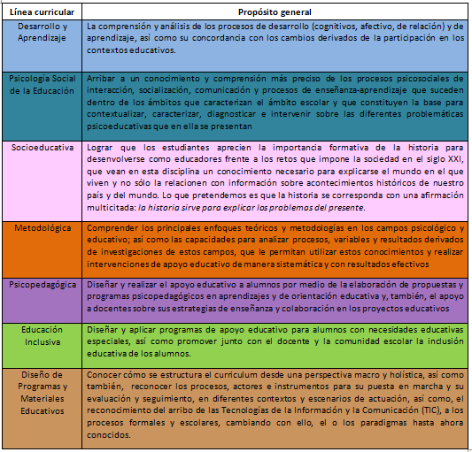
Cuadro 1. Propósitos generales por línea curricular

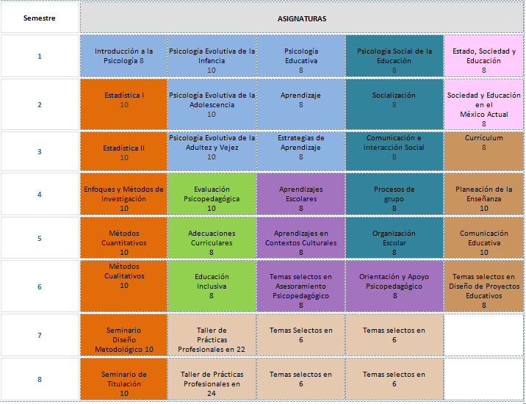
Cuadro 2. Mapa curricular de la Licenciatura en Psicología Educativa

  - ¿En qué consiste?

El egresado presenta el EGC Plan 09 si decide que es su mejor opción para obtener el grado de licenciado(a) en Psicología Educativa. Esta es una decisión voluntaria y sólo pueden tomarla las personas egresadas que obtuvieron el 100% de créditos de la licenciatura y cumplan las condiciones que se establecen en la convocatoria.
Es un examen objetivo de opción múltiple, que consta de 300 reactivos con tres opciones cada uno. El EGC Plan 09 se desarrolla en una sesión con una duración máxima de seis horas, tiempo estimado suficiente para su resolución, además de un receso de 30 minutos a la mitad del periodo. La respuesta a cada reactivo se deberá anotar en la hoja de respuestas personalizada que el sustentante recibirá el día del examen. La lectura y calificación de las hojas de respuesta se realizará a través de un programa de informática cuyo proceso es automatizado.
El examen se conforma por siete áreas de conocimiento, que corresponden a las líneas curriculares del plan de estudios: Desarrollo y Aprendizaje, Socioeducativa, Psicología Social de la Educación, Metodológica, Diseño de Materiales y Programas Educativos, Psicopedagógica y Educación Inclusiva. La cantidad de reactivos en cada sección corresponde con la proporción de créditos que aportan los cursos de acuerdo al mapa curricular (ver cuadro 2).
Como la mayoría de los exámenes de este tipo, el EGC Plan 09 no es un examen de velocidad, sin embargo, sí tiene un tiempo delimitado de ejecución que, de acuerdo con los parámetros, se considera suficiente. Su aplicación es colectiva y se resuelve en formato de lápiz y papel.

Características Técnicas

Como instrumento de evaluación de conocimientos, el EGC Plan 09 se describe de la siguiente manera:
    - Es objetivo: instrumento de medición compuesto de un conjunto de preguntas o reactivos cuya calificación e interpretación tiene un procedimiento estándar para todos los participantes
    - Es estandarizado: para su diseño, elaboración y aplicación se siguió un procedimiento y reglas fijas. Las y los sustentantes se enfrentan a reactivos equivalentes y se les evalúa bajo las mismas reglas y condiciones, esto es garantía de objetividad en la calificación
    - Es de ejecución máxima: exige del sustentante su máximo rendimiento en las tareas que se le pide ejecutar, contiene reactivos de diferentes grados de dificultad y tiene un tiempo límite suficiente para contestar el examen en su totalidad.
    - Es de opción múltiple: cada reactivo contiene de tres opciones de respuesta de las cuales sólo una es correcta y dos son distractores
    - Está diseñado para evaluar el resultado de aprendizaje: en consecuencia, no califica los insumos ni los procesos para lograrlos

LOS CONOCIMIENTOS QUE EVALÚA

De acuerdo con el instructivo de titulación de la licenciatura, la Comisión del EGC determinó el tipo de examen y los aspectos por evaluar a través del EGC Plan 09. Los integrantes de cada línea curricular de la licenciatura realizaron un análisis del perfil de egreso, de los cursos que conforman cada línea y de los contenidos que se revisan en los cursos. De esa manera se elaboraron las distintas tablas en las que se integran los temas, subtemas, resultados de aprendizaje y tipo de contenido, de las cuales se derivó la estructura del examen que definen los contenidos específicos.

Contenido del EGC, Plan 09

A continuación, se presentan los propósitos formativos de las líneas curriculares que componen la licenciatura en Psicología Educativa, así como el análisis de los contenidos que las y los egresados adquirieron durante su formación en la licenciatura. Se hace énfasis en las relaciones entre ellos, recurriendo al uso de esquemas que ilustran dichas relaciones. Asimismo, se presenta la tabla que presenta los resultados de aprendizaje que serán evaluados con el EGC. Estos deben ser la guía principal de su preparación ya que definen los contenidos, así como el nivel de manejo que se espera.
En este sentido, el EGC Plan 09 tiene como base de referencia el análisis de los propósitos formativos de cada línea curricular, los cursos que conforman las líneas curriculares y sus contenidos. Este análisis se sintetiza en el establecimiento de los conocimientos, procedimientos, actitudes y valores significativos, indispensables para obtener el grado de Licenciatura en Psicología Educativa.

Estructura y contenido temático del examen

Esta sección tiene como objetivo que el o la egresada tenga una visión clara del examen. Se presenta ahora una descripción de cada línea curricular, en la misma, se establecen los temas, subtemas y resultados de aprendizaje que se evaluarán en cada una de las secciones. Del mismo modo, se da a conocer la distribución porcentual de reactivos del examen de cada línea curricular.

ESTRUCTURA Y CONTENIDO DEL EGC, PLAN 09

  - Línea Curricular Desarrollo y Aprendizaje

Presentación
Este documento describe de manera sintética los conceptos, temas y propósitos centrales que las y los egresados de la licenciatura deberán conocer como parte de su formación en este Programa Educativo, en específico, como producto de la formación en los distintos cursos que conforman la línea curricular Desarrollo y Aprendizaje. Los esquemas que se presentan tienen como finalidad facilitar la comprensión de la relación entre temas y conceptos. En cada uno de ellos se intenta representar una red de conceptos imprescindibles para entender el desarrollo y el aprendizaje. En este sentido, se parte de un esquema general y conforme se avanza, se presentan esquemas con información más detallada. Para iniciar, se realizó el análisis de los temas y contenidos explícitos en los programas de los cursos, se puso énfasis en los propósitos y esquemas conceptuales correspondientes a cada uno. Posteriormente, se elaboró una tabla que concentra la lista de conceptos que se identificaron como centrales en la formación que ofrece la línea curricular.
La identificación de conceptos centrales permitió su organización mediante esquemas que permitieran visualizar la relación que se establece entre los distintos conceptos. Para ello, se tomaron en cuenta las dos grandes áreas de la línea: Desarrollo y Aprendizaje, así como los vínculos que se dan entre éstas mediante las distintas temáticas que se abordan a lo largo de los cursos.
El documento está conformado por dos grandes apartados:

    - En el primero se presentan los cursos que conforman la línea curricular Desarrollo y Aprendizaje, después, la tabla de contenidos, donde de manera conjunta se exponen los temas relevantes de esta línea y los conceptos asociados, así como los resultados de aprendizaje y su clasificación por tipo de contenido
    - En el segundo se muestran los esquemas para ilustrar la relación de los temas de cada una de las áreas (Desarrollo y Aprendizaje) que conforman esta línea

A continuación, se presenta una breve descripción de cada uno de los cursos a partir de sus propósitos (ver mapa curricular).

Introducción a la psicología. Este curso tiene como propósito que las y los estudiantes conozcan el surgimiento de la Psicología y su conformación como ciencia. Presenta un panorama cronológico de acuerdo con las diferentes posturas teóricas que contribuyeron a su desarrollo disciplinar.

Psicología evolutiva de la infancia. Tiene como propósito caracterizar los diferentes objetos de estudio de la psicología evolutiva como un proceso de cambio en el desarrollo humano, comparando las teorías, conceptos básicos y diseños de investigación en las áreas del desarrollo cognitivo, afectivo y de comunicación y lenguaje. Además de discutir y reflexionar sobre las implicaciones educativas de las teorías revisadas.
Psicología Educativa. Pretende que los estudiantes comprendan los enfoques principales de la Psicología Educativa de tal manera que pueda compararlos y diferenciarlos, identificando sus objetos de estudio, metodologías y conceptos centrales que los caracterizan. Así como la relación entre la psicología y la educación en términos de las concepciones de los actores y el proceso educativo. Se espera además que identifiquen y reflexionen sobre las aportaciones contemporáneas de estos enfoques a los campos de ejercicio profesional del psicólogo educativo.
Psicología evolutiva de la adolescencia. Busca que las y los estudiantes caractericen a la pubertad como consecuencia de cambios físicos y a la adolescencia como periodo psicosocial de transición de la infancia a la adultez. Además de que analicen el desarrollo cognitivo y moral desde una perspectiva psicogenética; así como las relaciones entre los adolescentes, sus familias y el grupo de iguales. Esta visión amplia de la adolescencia permite analizar los problemas psicosociales asociados a esta etapa.
Aprendizaje. Permite que los estudiantes puedan explicar los conceptos y principios de las teorías del aprendizaje, conductuales y cognitivas a partir del análisis de sus aplicaciones a situaciones escolares y cotidianas, así como reflexionar sobre sus propuestas.
Psicología evolutiva de la adultez y vejez. Busca que los estudiantes expliquen la adultez y vejez como etapas en las que ocurren cambios en el desarrollo físico, cognitivo y social y que expliquen los roles que las personas adultas desempeñan en estas etapas de la vida.
Estrategias de aprendizaje. El propósito de este curso es que los estudiantes expliquen los procesos de construcción del conocimiento y las distintas formulaciones teóricas acerca de las estrategias de aprendizaje y metacognitivas y su relevancia para los aprendizajes escolares.

Análisis de los contenidos de aprendizaje de la línea

Los contenidos se presentan en una tabla que concentran la lista de conceptos que se identificaron como centrales en la formación que ofrece la línea curricular, independientemente de los cursos de la línea, en dicha tabla se identifica el tipo de contenido: declarativo, procedimental o actitudinal.
Para visualizar la relación entre los conceptos, se presentan esquemas que atienden a la organización de conceptos antes que a la de los semestres, no obstante, el orden de los cursos del plan de estudios queda implícito en los esquemas, por lo que podrá notarse el progreso conceptual a lo largo de la línea.

Tabla de contenidos de la línea

En la siguiente tabla se integran los temas relevantes de esta línea y los conceptos asociados. Esto se vincula directamente con los resultados de aprendizaje derivados de la formación del egresado y que serán objeto de evaluación.

Tema | Subtema | Resultados de aprendizaje
Introducción a  la psicología evolutiva | Psicología evolutiva | Describir el objeto de estudio de  la psicología evolutiva.
 | Diseños transversal y longitudinal | Conocer las principales características, así como alcances y limitaciones de los diseños de investigación transversal y longitudinal para el estudio del desarrollo  .
Modelos explicativos del desarrollo | Conceptos básicos en el campo de la psicología evolutiva | Conocer los principales conceptos que se utilizan para el estudio del desarrollo humano.
 | Mecanicista y organicista | Identificar las características de los modelos mecanicista y organicista del desarrollo.
 | Sociocultural | Explicar los elementos y características del modelo sociocultural.
 | Ecológico y etológico | Identificar las características de los modelos  ecológico y etológico.
 | Ciclo vital | Identificar las características del modelo  del ciclo vital del desarrollo  .
Desarrollo afectivo y social | Tipos de apego | Conocer los tipos de apego y sus características como parte esencial del desarrollo afectivo del niño  .
 | Desarrollo social en la adolescencia | Conocer las tareas evolutivas de los adolescentes que se relacionan con el desarrollo social.
 | Relaciones entre iguales y roles | Conocer las relaciones sociales en la adolescencia y adultez en relación a los distintos contextos culturales donde se llevan a cabo.
Desarrollo Cognitivo | Mecanismos del desarrollo (asimilación, acomodación, adaptación y equilibrio cognitivo) | Identificar los mecanismos de asimilación, acomodación, adaptación y equilibrio cognitivo como elementos del proceso de aprendizaje.
 | Periodos del desarrollo (sensoriomotor, preoperatorio, operaciones concretas y operaciones formales) | Identificar las características generales de los periodos sensoriomotor, preoperacional, operaciones concretas y operaciones formales.
Desarrollo moral | Razonamiento y juicio moral | Identificar las características del razonamiento y juicio moral según Piaget, Kolhberg y Gilligan.
 | Razonamiento prosocial y normas convencionales | Distinguir las características del razonamiento  prosocial y el papel de las normas convencionales  en el desarrollo moral.
 |  | Reconocer los tipos de normas sociales (convencionales, morales y jurídicas) y su función.
 | Lenguaje y comunicación | Diferenciar los rasgos característicos y el vínculo entre el lenguaje y la comunicación.
 | Teorías sobre adquisición del lenguaje (empirista, nativista e interaccionista) | Identificar las teorías empirista, nativista e interaccionista en la adquisición y desarrollo del lenguaje.
 | Enfoques del desarrollo del lenguaje y la comunicación | Describir las etapas del desarrollo del lenguaje, sus principales características y su relación con la  comunicación.
Desarrollo físico | Cambios en las distintas etapas del desarrollo físico | Explicar los cambios físicos y biológicos que se producen en la adolescencia, adultez y vejez a través de los factores determinantes.
 | Mantenimiento de la salud y prevención de enfermedades | Comprender los aspectos de prevención de las enfermedades y mantenimiento de la salud física en la adolescencia, adultez y vejez.
Modelos explicativos del aprendizaje | Conductismo | Identificar las técnicas de modificación conductual y los elementos de la enseñanza programada que explican el aprendizaje desde el enfoque conductual.
 | Aprendizaje social | Describir los procesos de aprendizaje social de la teoría propuesta por Bandura.
 | Cognoscitivismo | Describir el proceso educativo desde el enfoque cognitivo a partir de la postura de Ausubel.
 | Sociocultural | Describir las bases teóricas y las implicaciones educativas del enfoque sociocultural.
Estrategias de enseñanza- aprendizaje | Estrategias de aprendizaje (conocimiento estratégico, metacognición y autorregulación del aprendizaje) | Comprender qué son y qué usos tienen la metacognición y las estrategias de aprendizaje en contextos educativos a través de ejemplos de aplicación.
 | Estrategias de comprensión lectora, estrategias para elaboración de textos | Reconocer diferentes procedimientos para comprender y para elaborar textos y, sus consecuencias al aplicarlos en diversas situaciones educativas a través de revisar ejemplos y realizar ejercicios.
Introducción a la psicología | Definición de psicología y sus áreas de aplicación | Identificar el concepto de psicología, así como sus tareas en las áreas: laboral, clínica, social y educativa.
 | Normas del comportamiento de los psicólogos | Identificar en el ejercicio ético, las normas de comportamiento del ejercicio profesional del psicólogo.
Psicología Educativa | Objeto de estudio de la Psicología Educativa | De acuerdo con Hernández (1999), describir el objeto de estudio de la Psicología Educativa.
 | Campos de la Psicología Educativa (orientación educativa, entornos virtuales y asesoramiento psicopedagógico) | Identificar las tareas del psicólogo educativo en los campos de la orientación educativa, entornos virtuales y asesoramiento psicopedagógico.

Esquemas de la línea

Un tema principal de la disciplina para la formación tiene que ver con las áreas del desarrollo y el aprendizaje.

Esquema 1.1

Desarrollo y
aprendizaje
Relaciones
entre desarrollo y aprendizaje
Contextos de
desarrollo y
aprendizaje
- Escuela
- Familia
- Contextos no formales de aprendizaje y desarrollo
- Cultura, comunidad y educación
- Desarrollo-Aprendizaje
- Aprendizaje-Desarrollo
- Desarrollo-Aprendizaje-Desarrollo
- Desarrollo y construcción del conocimiento
- Construcción del conocimiento en dominios específicos

En el esquema 1.1 se distinguen dos ámbitos principales de estas áreas, por una parte, en las relaciones entre desarrollo y aprendizaje, se sostiene que el desarrollo puede ser promovido por el aprendizaje y éste, a su vez, es sensible a ciertos niveles de desarrollo. Esta postura (Desarrollo-Aprendizaje-Desarrollo) está en contra de aquellos que sostienen que el aprendizaje se subordina al desarrollo. También está en contra de quienes sostienen que el desarrollo se subordina al aprendizaje. En este primer apartado, se resalta la construcción del conocimiento en dominios específicos en el marco de una visión constructivista. Por otra parte, se plantea que el aprendizaje y el desarrollo se promueven en distintos contextos (escuela, familia, contextos no formales como casa hogar o asilo para ancianos) en el marco de las relaciones interpersonales cotidianas, es decir, en comunidades de prácticas específicas.

Esquema 1.2

Psicología social
Psicología clínica
Psicología del trabajo
PSICOLOGÍA
Desarrollo Aprendizaje
Psicología educativa

En el esquema 1.2 se destaca la disciplina psicológica y sus distintas ramas (del trabajo, clínica, social y educativa). Es importante conocer el significado y concepto de la psicología, así como explicar las perspectivas a partir de las cuales se desarrolló el objeto de estudio de la psicología y su transición de disciplina a ciencia, los iniciadores y las condiciones en las que surgieron las distintas explicaciones. Además es relevante identificar algunas áreas de aplicación de la psicología y reflexionar sobre las implicaciones éticas del ejercicio profesional del psicólogo, es importante comprender los enfoques principales de la Psicología Educativa, la cual se presenta como una disciplina que tiene campos de aplicación específicos en lo que se refiere al ejercicio profesional, entre éstos se destacan la educación inclusiva, el asesoramiento psicopedagógico y el aprendizaje en entornos virtuales. Además de la definición de estos campos, es de relevancia considerar que por las características propias de la disciplina psicológica y de las necesidades cambiantes en el campo de la educación, existen áreas emergentes en las que se involucra a los psicólogos educativos.
Normas de comportamiento ético del psicólogo
- Educación inclusiva
- Entornos virtuales
- Asesoramiento psicopedagógico
Por su parte, el código ético aparece como el marco general de acciones que permite definir el desempeño del profesional de la psicología. El código se revisa sobre tres aspectos esenciales y la relación entre éstos, en primer lugar la calidad del trabajo, donde se resaltan aspectos como la competencia y honestidad y la calidad de la valoración y/o evaluación, de la intervención, de la enseñanza, de la supervisión y de la investigación; en segundo lugar los resultados del trabajo desempeñado donde se destaca la comunicación y confidencialidad de los resultados y, en tercer lugar, las relaciones con otros profesionales que establece el psicólogo para enfatizar en la importancia del trabajo interdisciplinario.
En los esquemas siguientes se revisarán los elementos conceptuales de la línea curricular atendiendo a las dos áreas que la componen, iniciando con la de Desarrollo, posteriormente la de Aprendizaje.

Esquema 1.3
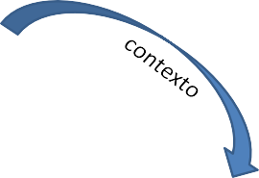
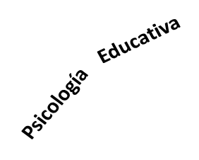

Desarrollo

Modelos explicativos

En el esquema 1.3 se parte de la consideración de que una de las líneas importantes en la formación de los psicólogos educativos tiene una estrecha relación con el área del desarrollo. Esta relación puede ser entendida a través de la revisión y análisis de las etapas del desarrollo: infancia, adolescencia, adultez y vejez, las cuales son analizadas bajo modelos explicativos que dan cuenta de sus características. El desarrollo y el aprendizaje se dan en contextos específicos sin dejar de lado las características individuales de los sujetos.
En el esquema 1.4 se aprecia cómo la psicología evolutiva estudia el desarrollo de las personas en todo el ciclo vital (infancia, adolescencia, adultez y vejez) tomando en cuenta distintos modelos explicativos que permiten explicar el desarrollo: mecanicista, organicista, sociocultural, contextual y ciclo vital. Las etapas del desarrollo usualmente se estudian en distintas áreas y enfoques teóricos, que se explican en el esquema 1.5.
Por lo que respecta al modelo mecanicista, se destaca que lo importante no es lo que hay dentro del organismo sino lo que hay fuera, ya que lo moldea. La historia psicológica de las personas no es sino la historia de sus aprendizajes, esta perspectiva suele limitarse a trabajar con aquello que puede ser definido en términos operacionales y que es susceptible de ser medido y cuantificado.
El modelo organicista pone especial atención a los procesos internos mucho más que a los estímulos externos. Existe cierta necesidad evolutiva que hace que el desarrollo pase en todas las personas por estadios evolutivos. Se destaca la idea de que el proceso evolutivo es un camino orientado a la consecución de una determinada meta, considerada como la culminación del desarrollo.
El modelo sociocultural resalta el papel histórico-cultural mediado por fenómenos, el niño recibe de quienes le rodean (especialmente de adultos o compañeros más capaces) una serie de instrumentos y estrategias psicológicas de los que se va apropiar a través de un proceso de interiorización.
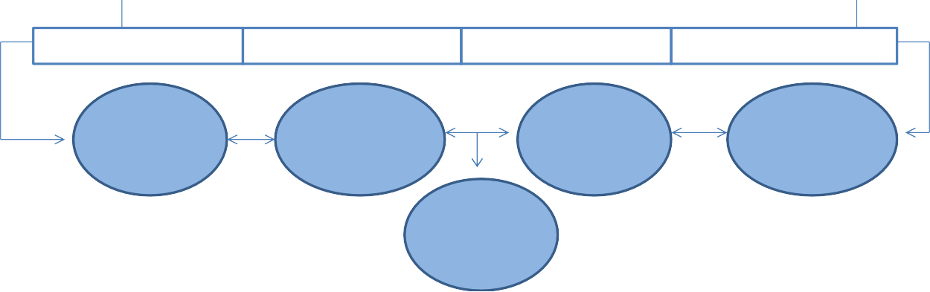
Esquema 1.4
Psicología
Evolutiva
DESARROLLO
Modelos
explicativos
Diseños de
investigación
- Mecanicista
- Organicista
- Sociocultural
- Contextual
- Ciclo vital
- Transversal
- Longitudinal
- Secuencial
Infancia
Etapas
Adolescencia Adultez
Vejez
Áreas
Físico
Cognitivo
Social-
Afectivo
Lenguaje
y Comunica ción
Moral
- Edad
- Cambio
- Crisis

El modelo contextual enfatiza los procesos de cambio cualitativo y cuantitativo, destacando la importancia de la interrelación entre el organismo y el medio. El conocimiento tiene un origen social y el sujeto lo adquiere en su interacción con los grupos sociales a los que pertenece.
Por último, el modelo del ciclo vital resalta la influencia que sobre el desarrollo psicológico tiene la cultura, se trata de una concepción del desarrollo menos restrictiva. Más sensible a lo evolutivo que el mecanicista y más sensible a la influencia del medio que el modelo organicista y más preocupado por el papel de la cultura en la formación del sujeto.
Estos modelos expresan cómo las etapas del desarrollo se ubican dentro de la línea del desarrollo de los sujetos en lo individual (ontogenético) y con el desarrollo de la especie (filogenético). También se muestran los distintos diseños de investigación (transversal, longitudinal y secuencial) que son usuales en el estudio de los procesos de cambio. En cuanto al diseño longitudinal, se puede utilizar para estudiar a los mismos sujetos a lo largo del tiempo. Los diseños transversales son otra alternativa que permite estudiar en un momento determinado a un sujeto o grupos de sujetos de cada una de las edades que interesen. Por último, los diseños secuenciales permiten estudiar a un grupo de sujetos en el momento y volverlos a estudiar, a un grupo equivalente, en otro momento determinado, de modo que se puedan comparar distintas generaciones. Es importante señalar que cada uno de estos planteamientos presenta ventajas y desventajas para su puesta en práctica.
En el esquema 1.5 se indica que una de las principales áreas de estudio es el desarrollo físico, el cual analiza los cambios que se presentan en los individuos a lo largo de la vida, así como las modificaciones que se producen con la edad y, cómo lograr el mantenimiento de la salud (física y mental) en cada etapa del desarrollo. También se reflexiona sobre las diversas enfermedades que pueden afectar a adolescentes, adultos y adultos mayores, como trastornos alimentarios, abuso de sustancias (adicciones), infecciones de transmisión sexual y enfermedades características de la edad adulta (diabetes, hipertensión, etc.) así como su prevención.

Esquema 1.5
Áreas de desarrollo
Físico
Cognitivo
Social-
Afectivo
Lenguaje y
Comunica ción
Moral
- Razonamiento y juicio moral.
- Razonamiento prosocial y normas convencionales.
- Ley de la doble formación
- Proceso de interacción social (interpsicológico – intrapsicológico)
- Niveles de des arrollo (ZDA y ZDP)
- Mediación instrumental y social
Perspectiva sociocultural
del desarrollo ( Vygotsky)
- Lenguaje y comunicación
- Enf oques sobre la
adquisición del lenguaje ( empirista, nativista e interaccionista)
- Etapas del desarrollo del
lenguaje y la comunicación
- Mecanismos del
desarrollo (asimilación, acomodación y
equilibrio cognitivo)
- Estadios del desarrollo sensoriomotor,
preoperatorio,
operaciones concretas y
operaciones f ormales
( perspectiva piagetiana)
- Pensamiento
postformal
- Cambios
- Mantenimiento de la salud
- Enfermedades y
prevención
- Desarrollo del apego
- Identidad
- Relaciones entreiguales
- Relaciones y funciones
del individuo

El desarrollo cognitivo se estudia a partir de dos posturas principales: la piagetiana y la sociocultural. A continuación se presentan los aspectos esenciales de estas posturas:
Postura piagetiana. En esta postura se consideran sus principales aportaciones para el estudio del desarrollo de la inteligencia, tomando como base las etapas del desarrollo (sensoriomotriz, preoperacional, operaciones concretas y operaciones formales). El análisis de la inteligencia se lleva a cabo, tomando en cuenta los mecanismos del desarrollo (asimilación, acomodación y adaptación). Como parte del estudio del desarrollo cognitivo se destaca el papel del juego como actividad importante del niño, considerando el juego de ejercicio, simbólico y de reglas analizados desde los tres primeros niveles del desarrollo propuestos por Piaget. En la etapa de operaciones formales se estudian las características generales, funcionales y estructurales de este período y se toman en cuenta las posiciones críticas a la postura piagetiana. Así mismo, se analizan las nuevas tendencias en la caracterización de la cognición de los adolescentes y adultos en distintos escenarios formales y no formales de desarrollo y aprendizaje.
En cuanto a los procesos cognitivos en la etapa adulta y vejez se analizan los cambios que ocurren en los procesos sensoriales, memoria y atención desde la perspectiva del Procesamiento Humano de Información (PHI), también se analiza el pensamiento postformal, la creatividad y la sabiduría, así como los modelos educativos que se han desarrollado para atender el proceso educativo en estas dos últimas etapas del desarrollo.
Perspectiva sociocultural. Esta es otra de las perspectivas que estudia el desarrollo cognitivo de las personas la cual analiza dos aspectos importantes: a) el papel de la interacción social en el desarrollo humano y b) la importancia de la mediación para pasar a un nivel de desarrollo efectivo. Vygotsky propuso que la relación entre desarrollo y aprendizaje son mutuamente influyentes, situación que se contrapone a las posturas anteriores en las que el aprendizaje debe equipararse al nivel evolutivo del niño para ser efectivo. Esta concepción se basa en el constructo teórico de Zona de Desarrollo Próximo (ZDP). En su teoría, Vygotsky postuló la existencia de dos niveles evolutivos: un primer nivel lo denomina Zona de Desarrollo Actual (ZDA), es decir, lo que el sujeto sabe hacer por sí sólo. El segundo nivel evolutivo, se pone de manifiesto ante un problema que el niño no puede solucionar por sí solo, pero que es capaz de resolver con ayuda de un adulto o un compañero más capaz (ZDP), lo anterior a partir de la interacción social. Ambas posturas (piagetiana y vygotskyana) son analizadas tomando en consideración la relación entre desarrollo y aprendizaje.
El análisis de las interacciones sociales ha permitido el estudio del lenguaje y la comunicación, éstos han señalado que, la capacidad de hablar y el uso del lenguaje articulado es una característica importante que diferencia a los seres humanos de otras especies. En este sentido el lenguaje constituye un elemento esencial para el pensamiento humano, sin él, la comunicación sería extremadamente limitada y difícil. En este esquema, se destaca la importancia de estudiar el lenguaje y la comunicación desde las primeras etapas del desarrollo, es decir, cómo y cuándo es que los seres humanos comienzan a comunicarse y a realizar sus primeras combinaciones de palabras. Según Delval, la madre se ajusta al desarrollo del niño, lo cual permitirá una sincronización entre ambos. Las interacciones del bebé y el adulto constituyen protoconversaciones al momento en que interactúan entre sí, y a medida en que esas interacciones se van formalizando, esa conducta comunicativa producirá interacciones protoimperativas y protodeclarativas las cuales facilitarán el desarrollo comunicativo.
Con respecto al desarrollo moral se retoman tres perspectivas:
Piaget estudia el respeto por las reglas y la idea de justicia de los niños. A partir de la entrevista clínica presentaba a los niños pares de historias, con lo que estableció tres etapas de desarrollo moral en los niños: Premoral, Heterónoma y Autónoma, definidas por la estructura cognitiva de los sujetos, es decir, por la lógica y los patrones de pensamiento de la etapa de desarrollo en la que se encuentran.
Con base en la estrecha relación entre el desarrollo cognitivo y social y a partir del análisis de distintos dilemas morales, Kohlberg estudió el desarrollo del razonamiento moral, el razonamiento prosocial y las normas convencionales propuestas por la sociedad. Estableció tres niveles preconvencional, convencional y postconvencional. Desde esta postura la noción de lo “bueno” y lo “malo” está profundamente arraigada en los seres humanos y la sociedad es la encargada de hacer que los individuos regulen sus conductas a las “normas compartidas”.
Gilligan realizó estudios a partir de dilemas sociales centrados en el rol de la mujer que dieron como resultado el descubrimiento de un modelo ético en tres niveles equiparables a los de Kohlberg, en el primero existe preocupación por la propia supervivencia e interés, en el segundo la necesidad de agradar a otros prima sobre el interés personal y en el tercero se establece un equilibrio entre el interés personal y la preocupación por los otros.
En el esquema 1.5 se presenta el desarrollo socioafectivo como un elemento básico para todo el desarrollo humano desde las primeras etapas de vida. A partir del vínculo del apego entre la madre y el hijo, se analiza la relación emocional y comportamental de los niños frente a la separación y pérdida de la figura materna, así como el impacto de dichas experiencias en el desarrollo de la personalidad. Además, se destaca este vínculo afectivo a través de la caracterización de los diferentes tipos de apego y las implicaciones educativas que esto conlleva.
También se destaca la relación entre los adolescentes y sus grupos sociales de referencia (familia o grupos de iguales) en el proceso del desarrollo y reconocimiento de la identidad e individuación, analizando las relaciones que se establecen entre el adolescente y su familia, reconociendo sus expectativas y tensiones producto del cambio en la función de la familia en esta etapa del desarrollo. Las relaciones entre iguales típicas de esta etapa evolutiva como son las amistades, el noviazgo, la aceptación y la popularidad, elementos primordiales en las manifestaciones culturales en torno a la adolescencia son importantes para el establecimiento y relación con los grupos sociales, así como los aspectos psicosociales asociados a la adolescencia, entre los que destacan la imagen corporal y los trastornos alimentarios; violencia entre compañeros y las relaciones de noviazgo; sexualidad, infecciones y prevención; embarazo adolescente y aborto; adicción y dependencia de sustancias. Estas problemáticas psicosociales asociadas a la adolescencia son consideradas como situaciones no apropiadas para un desarrollo óptimo y, por tanto, pueden afectar, las áreas del desarrollo: cognitivo, moral, así como a la relación del adolescente con los grupos sociales de referencia (familiares y grupos de iguales).
En la etapa adulta se destacan las relaciones sociales y afectivas en donde son importantes temas como la familia, la amistad y los procesos de relación afectiva que se producen en esta etapa, atendiendo al marco cultural y social, el significado de los roles que se asumen en distintos momentos de estas etapas (matrimonio, paternidad, abuelidad, divorcio, nido vacío y muerte); así como, los cambios que se dan en contextos externos a la familia como son: el laboral y profesional (empleo, despido y jubilación) y los de las relaciones sociales. En este sentido, las pérdidas y su significado psicológico adquieren relevancia, ya que el proceso de duelo puede ocurrir siempre que se pierde algo que tiene valor real o simbólico, consciente o no para quien lo pierde.

Esquema 1.6
Modelos
explicativos
APRENDIZAJE
Sociocultural

Conductismo
Aprendizaje
social
Cognoscitivismo

Estrategias de aprendizaje

Conocimiento estratégico Metacognición Autorregulación del aprendizaje

Estrategias de enseñanza

Estrategias de comprensión lectora, estrategias para elaboración de textos
Representaciones (Gagné, Bruner) y Aprendizaje significativo (Ausubel)
Conciencia social e histórica (Vygotski)

El papel de la imitación (Bandura)
Modificación de la conducta observable (Pavlov, Thorndike, Watson y Skinner)

El esquema 1.6 muestra los enfoques que desde la Psicología Educativa explican el aprendizaje. Por lo que respecta al enfoque conductista hay que destacar la aportación de Pavlov que desarrolló el condicionamiento clásico; de importancia también fueron las aportaciones de Thorndike y Watson al proponer, el primero, la ley del efecto y, el segundo, el esquema clásico E-R. Sin embargo, es Skinner el autor que más contribuyó en la comprensión del aprendizaje desde este paradigma. Entre sus contribuciones están las contingencias de reforzamiento y el análisis experimental de la conducta.
El conductismo tiene como objeto de estudio la conducta observable y medible, lo cual sólo es posible llevar a cabo a través del método experimental. El objetivo es analizar las relaciones que se establecen entre el ambiente y las conductas que emiten los sujetos (esquema E-R) con la finalidad de describir, predecir y controlar las conductas.
Las aplicaciones más notables que tuvo este paradigma en el ámbito educativo son la instrucción asistida por computadora, la enseñanza programada y las técnicas de modificación conductual, las cuales dependiendo de la conducta meta son útiles para incrementar una conducta o extinguirla.
En el enfoque del aprendizaje social, Bandura parte de las críticas realizadas al modelo conductista comenzando a incorporar un aspecto cognitivo en la manifestación y modificación de las conductas. Desde esta postura, la adquisición del aprendizaje y el fenómeno psicológico se explica, en términos de un proceso interactivo entre los determinantes personales y los ambientales. A diferencia del modelo propuesto por Skinner en el que se negaba participación de la mente en los procesos de aprendizaje, para este enfoque, los procesos simbólicos, vicarios y autorregulatorios juegan un papel predominante. De esta manera, desde la perspectiva del aprendizaje social se pretende abordar las principales técnicas desarrolladas por este enfoque para la adquisición de nuevos aprendizajes, resaltando su contribución con respecto al aprendizaje por imitación.
El enfoque cognitivo o cognoscitivismo tiene como representantes teóricos a Gagné, Bruner y Ausubel. El objeto de estudio del enfoque cognitivo son las representaciones mentales.
La teoría del procesamiento de la información es la que más claramente se ubica en el campo cognitivo gracias a sus estudios sobre la memoria, la atención y las estrategias de aprendizaje. Esta teoría ha dado origen a diversos modelos explicativos del procesamiento de la información. El modelo más reconocido es el propuesto por Gagné del que destacan los conceptos centrales de memoria sensorial, memoria a largo plazo y memoria a corto plazo, mismos que a través de su planteamiento muestra cómo la información pasa de un nivel de memoria a otro.

Bruner como teórico cognitivo, dedicó gran parte de sus estudios a abordar temas como el lenguaje, la percepción y el pensamiento. En el movimiento de la revolución cognitiva afirmó que era importante recuperar el estudio de la mente, mismo que había sido desplazado durante el apogeo del conductismo.
Ausubel propuso la teoría del aprendizaje significativo. El aprendizaje al que se refiere en su teoría es aquel que ocurre en un contexto escolar. Ausubel elabora dos dimensiones para comprender el aprendizaje, a saber: una primera que se relaciona con el aprendizaje que realiza el alumno y una segunda, referente a las estrategias de enseñanza utilizada por el profesor para lograr este aprendizaje. Este autor destaca que el aprendizaje que ocurre en la primera dimensión puede ser de tipo repetitivo (memorístico) o significativo, en tanto que, en la segunda dimensión, ocurre el aprendizaje por recepción y por descubrimiento.
Las aplicaciones de este enfoque fueron las relativas a lo que se conoce como psicología instruccional, estrategias de enseñanza y aprendizaje, programas para enseñar a pensar, así como entrenamientos diversos sobre procesos metacognitivos.
La psicología de la instrucción es una aplicación del enfoque cognitivo que se interesa por las condiciones apropiadas que facilitan el aprendizaje, como la organización del ambiente de aprendizaje, las experiencias y relaciones, la estructuración de las materias, el orden o sucesión de los materiales.
Relacionado con estos aspectos, se destacan las estrategias de aprendizaje como una aplicación más del enfoque cognitivo; éstas son contenidos procedimentales pertenecientes al ámbito del saber hacer que se utilizan para aprender. En este sentido, son procedimientos o secuencias de acciones que el estudiante emplea de manera intencionada, flexible y consciente con un propósito determinado, como pueden ser el aprendizaje a través de la solución de problemas académicos o aquellos otros aspectos vinculados con ellos. Las estrategias pueden clasificarse dependiendo de su contenido o proceso, asimismo pueden adquirirse en distintos niveles y fases.
La metacognición se refiere al conocimiento de los propios procesos y productos cognitivos, es decir, la conciencia acerca de la manera en cómo aprenden los individuos: sus propios procesos y productos de conocimiento. Relacionado a ella, se considera el conocimiento metacognitivo, el cual incluye las variables de la persona, de la tarea y de la estrategia, que se vinculan con los conocimientos, las capacidades, limitaciones y posibilidades. Asimismo, se considera a las experiencias metacognitivas como las experiencias de tipo consciente sobre asuntos cognitivos que se poseen en relación con alguna tarea o demanda. En este sentido, las habilidades metacognitivas son útiles para la adquisición, empleo y control del conocimiento y de las demás habilidades cognitivas; incluyen la capacidad de planificar, controlar y regular el empleo de los recursos cognitivos.
Con base en lo anterior las estrategias de aprendizaje y la metacognición describen cómo el sujeto toma decisiones para atender las demandas del entorno ya sea académicas o de la vida diaria; por ello, la importancia de reflexionar sobre lo que requiere el estudiante para atender una demanda específica de manera consciente y estratégica. Esto implica que él empleé habilidades metacognitivas; dentro de éstas, hace uso de su conocimiento estratégico que integra diversas acciones cognitivas. De ahí que, la aplicación de las estrategias de aprendizaje es controlada y requiere de una toma de decisiones, de una actividad previa de planificación y de un control en su ejecución; precisa de la aplicación del conocimiento metacognitivo y autorregulado. Por ello, requiere de una reflexión profunda sobre el modo de emplearla, del dominio de la secuencias de acciones y de saber cómo y cuándo aplicarlas flexiblemente.
Desde estas visiones teóricas, las situaciones de aplicación o aprendizaje son un medio importante que favorece el desarrollo de estrategias de aprendizaje y la calidad de su aprendizaje y reconoce que su éxito se debe a su esfuerzo como causa interna, modificable y controlable.
Es importante que las experiencias permitan a los estudiantes explorar las estrategias que ya conocen, la manera en que las usan y cómo optimizarlas. De ahí que las experiencias requieren constituirse como verdaderos problemas que los obliguen a actuar, analizando, reflexionando y tomando decisiones. En este sentido, se muestra al agente instruccional o docente como aquella persona mediadora que favorece que los estudiantes lleguen a la autorregulación, es decir, que por medio de su orientación, guía y retroalimentación puedan determinar cuándo, cómo y por qué emplear las estrategias. A través de estas experiencias, el estudiante puede valorar las estrategias que le ayudan a mejorar.
Los programas de entrenamiento de estrategias son importantes para alcanzar las metas señaladas a través de diferentes tipos de entrenamiento y técnicas de enseñanza. Son una herramienta útil para que el estudiante desarrolle sus habilidades cognitivas y actitudes, que generen un aprendizaje significativo y lleguen a su autorregulación. Particularmente, en la comprensión y la elaboración de textos se pueden aplicar y poner en juego las habilidades relacionadas con las estrategias de aprendizaje y la metacognición, en los que se reconocen los recursos, procesos y estrategias para su enseñanza y aprendizaje.
También, en este esquema se muestra que el enfoque cognitivo enfatiza que las representaciones mentales guían la conducta de las personas. Por ello, reconoce que las personas cuentan con procesos cognitivos básicos como atención, percepción, codificación, almacenaje y mnémicos; los mismos permiten que construyan su conocimiento y creen sus representaciones a través de la interacción que tienen con su entorno físico y social.
El enfoque sociocultural, producto de los trabajos realizados por el teórico Vygotsky, tiene como objeto de estudio la conciencia, la cual es examinada a través de los procesos psicológicos superiores. Éstos tienen que estudiarse en evolución y no de manera fosilizada. Se caracterizan por tener en su origen una actividad mediada.
La actividad que realiza el sujeto es una práctica social mediada por artefactos y por condiciones histórico-culturales. Toda actividad y en consecuencia el desarrollo de las funciones psicológicas superiores ocurre en relaciones culturalmente organizadas, es decir, prácticas definidas, histórica y culturalmente.
El enfoque teórico de la ley de la doble formación afirma que toda función psicológica aparece dos veces, primero en el plano interpsicológico (entre personas) y posteriormente en el plano intrapsicológico (al interior del sujeto), lo que llevó a plantear que es el desarrollo el que promueve al aprendizaje.
Un concepto clave para comprender este enfoque teórico y, particularmente el aprendizaje, es la zona de desarrollo próximo (ZDP). El individuo parte de una zona de desarrollo real (ZDA) o actual, entendida como aquello que es capaz de realizar por sí mismo, pero se reconoce que hay tareas que puede llevar a cabo con ayuda de alguien más (mediación), esta ayuda cumpliría la función de acercar al sujeto a lo que potencialmente puede realizar y que en algún momento del desarrollo será capaz de efectuar por sí mismo (zona de desarrollo potencial).
Las aplicaciones de este enfoque teórico en la educación derivaron en planteamientos educativos que recuperan sobre todo el concepto de ZDP y establecen formas en que puede ser alcanzada.

Bibliografía recomendada
Bandura, A. (1987). Teoría del aprendizaje social. Madrid: Espasa-Calpe. Delval, J. (1994). El desarrollo humano. México: Siglo XXI.

Hernández, G. (2008). Paradigmas en Psicología de la Educación. México: Paidós.

Malla, R. (2004). Contexto familiar y desarrollo psicológico durante la adultez y la tercera edad. En E. Arranz.
Familia y desarrollo psicológico. (124-145). Madrid: Pearson.
Martínez, F. (2004). Salud y autocuidado. En N. Asili. (Ed.) Vida plena en la vejez. (141-150). México: Pax. Nicolson, D. y Harry A. (2002). Problemas de la adolescencia. Guía práctica para el profesorado y la familia.
Madrid: Narcea.

Palacios, J., Marchesi, A. y Coll, C. (1999). Desarrollo psicológico y educación 1. Psicología Evolutiva. España: Alianza.
Papalia, D. E., Wendkos, S. y Duskin, R. (2005). Psicología del desarrollo. México: McGraw-Hill Interamericana.

Papalia, S., Sterns, H., Feldman, R. y Camp. C. (2009). Salud y sistemas corporales. En mismo autor Desarrollo del adulto y vejez (110-152). México: McGraw Hill.

Rice, P. (1999). Adolescencia: desarrollo, relaciones y cultura. España: Prentice Hall.

Rubio, R. y Cabezas, J. L. (1997). Desarrollo afectivo y social en la infancia. En M. Moreno. Intervención psicoeducativa en las dificultades del desarrollo. (183-204). España: Ariel.

Schaie, K. y Willis, S. (2003). Desarrollo biológico. El cuerpo envejece. En mismo autor Psicología de la edad adulta y la vejez. (443-449). Madrid: Pearson.
Walker, J. E. y Shea, T. M. (2002). Manejo conductual. Un enfoque práctico para educadores. México: Manual Moderno.

LÍNEA CURRICULAR SOCIOEDUCATIVA

Presentación
¿Por qué el conocimiento histórico es importante para el psicólogo educativo?

Uno de los propósitos de la línea curricular socioeducativa es lograr que los estudiantes aprecien la importancia formativa de la historia para desenvolverse como educadores frente a los retos que impone la sociedad en el siglo XXI, que vean en esta disciplina un conocimiento necesario para explicarse el mundo en el que viven y no sólo la relacionen con información sobre acontecimientos históricos de nuestro país y del mundo. Se pretende que la historia se corresponda con una afirmación multicitada: la historia sirve para explicar los problemas del presente. Pero entonces, la pregunta es
¿qué tipo de historia se debe enseñar a fin de que los estudiantes desarrollen un pensamiento crítico, que les permita enfrentar con razones y argumentos los problemas que los afectan en lo cotidiano y, a partir de ello, se involucren en la toma de decisiones en sus espacios de intervención?
Planteamos que la línea curricular socioeducativa tenga un fundamentado en la metodología de la problematización del presente, que contribuya al sentido de responsabilidad social y ética de la formación profesional.

¿Qué tipo de historia interesa enseñarse?
La historia es una disciplina multidimensional que abarca varios aspectos de la complejidad humana, brinda conocimientos que ponen en juego habilidades cognitivas al momento de su construcción, propone hipótesis de trabajo, investiga sobre diversos documentos, analiza y compara fuentes históricas, imagina para relacionar sus hipótesis con las fuentes documentales y crea representaciones posibles de la realidad. Por ello, la historia y sus herramientas de análisis ocupan un lugar importante en el currículum de programas educativos, particularmente en la formación de los futuros psicólogos educativos, pues a partir de ella se puede realizar análisis sociales en las que están inmersas las problemáticas educativas.
Conocer y desarrollar el modo de razonar de la historia se convierte en una metodología, que tiene a la problematización como eje del conocimiento de la realidad socio-histórica y forma en el estudiante un conjunto de habilidades del pensamiento, preparándolo para elaborar cualquier análisis de la realidad socio histórica pasada y presente.

¿Cómo se concibe la problematización del presente?
Problematizar en historia implica hacer significativos los procesos de razonamiento de este conocimiento. Se parte de lo expresado por Bloch (1995), Bruner (1997), Chartier y Revel (1988) y Salazar (2006) entre otros y se proponen los siguientes aspectos:
- La comprensión del pasado está en función de los problemas del presente y la comprensión del presente en función del pasado. Pensar así la historia favorece la formación de ciudadanía que reclama la sociedad en el mundo globalizado
- Trabajar el contenido histórico como una cuestión a resolver. La búsqueda de información histórica se realiza para dar respuesta a la problemática configurada desde diversas perspectivas. Se problematiza lo particular desde una perspectiva de totalidad
- Las posibles respuestas tienen que someterse al debate, al diálogo y a la “conversación heurística”, donde el permanente cuestionamiento resulta el arma poderosa para avanzar
- Interpretar para comprender el mundo en el que vivimos e imaginar para crear representaciones y dar sentido a la realidad. Que los estudiantes construyan sus interpretaciones, basadas en las evidencias de las fuentes de trabajo, y sobre todo, que se generen situaciones abiertas a nuevos problemas y cuestionamientos
- Los procedimientos que lleven a cabo los estudiantes sigan -a su manera- los pasos de la investigación histórica, pero sobre todo las formas de razonar del pensamiento histórico

Propósitos de la línea

La línea curricular socioeducativa tiene como objetivo central, contribuir a la formación profesional de los estudiantes proporcionando elementos empíricos y teóricos que permitan la reflexión académica de los fenómenos históricos y socio educativos.
Se concibe la línea socioeducativa como espacio formativo en términos no sólo de la información sobre la realidad mexicana, sino sobre todo de la construcción de herramientas teórico-metodológicas para el análisis y comprensión de la situación nacional y educativa en la que nos desenvolvemos; y a partir de ello, se propicie una actitud comprometida con el entorno socio-cultural y específicamente con el ámbito educativo en el que se desempeñará el futuro profesional de la educación.
En la formación socio-histórica es importante manejar y procesar información, por ejemplo, saber en qué condiciones se encuentra el país, pero es relevante también comprender por qué se encuentra así, cuáles son los elementos y cómo se articulan para dar origen a tal situación. Esto supone construir una concepción teórica de la realidad (contenidos conceptuales), así como las formas o estrategias para apropiarse de esa realidad y construir ese conocimiento (contenidos procedimentales). Como resultado de todo ello, adquirir conciencia y compromiso en la solución de problemas educativos y sociales (contenidos actitudinales). Esta Línea se ubica en la fase introductoria del Plan de Estudios. A continuación se presenta el propósito principal de cada curso (ver mapa curricular):

Estado, sociedad y educación. Revisar la situación actual del nacionalismo de Estado a partir de la comprensión del proceso de construcción en el siglo XIX de sus elementos constitutivos y del papel de la educación en este proceso.
Este curso tiene como objetivo que los estudiantes identifiquen y analicen los elementos que definen la identidad nacional en la sociedad mexicana, así como el papel que se le asignó a la educación en la conformación de la identidad nacional y en el impulso del naciente Estado-nación. Por último, se estudian los factores que generaron la caída del régimen liberal porfirista y la consolidación del Estado- Nacional capitalista.

Sociedad y Educación en el México actual. Analizar las políticas que llevó a cabo el Estado para consolidar el proyecto de sociedad a partir de la comparación entre el contexto de la modernización y la globalización, enfatizando sus implicaciones sociales y el papel de la educación como instrumento económico, político y cultural
Este segundo curso persigue que los estudiantes analicen los elementos que definieron el proyecto de sociedad promovido por los grupos de poder durante la posrevolución y el papel del Estado en el impulso del capitalismo, con el fin de identificar los valores ideológico-políticos que definen al nacionalismo y el lugar que ocupó y ocupa la educación en este proceso.

Análisis de los contenidos de aprendizaje de la línea

Estructura de la línea
La formación sociohistórica en los estudiantes no es un asunto meramente de contenidos temáticos ni de pedagogía, sino de ambos; es decir, que es necesario arribar a una propuesta metodológica que logre el objetivo de aprendizaje y éste sea congruente con la concepción del objeto de conocimiento, al tiempo que recupere la dimensión psicológica y sociocultural del alumno.
El objeto de estudio de la línea socioeducativa se traduce en los siguientes contenidos: teórico metodológicos (concepción de sociedad y las consecuentes categorías de análisis que la conforman), para explicar la realidad social y como parte importante de ésta, la realidad educativa, los conocimientos históricos necesarios como materia prima para analizar y explicar, así como las estrategias y técnicas de investigación que consecuentes con la postura asumida, permiten emprender ese estudio.
También es igual o más importante otro tipo de contenidos educativos como la formación de habilidades y de actitudes. Así, en el proceso de construcción del conocimiento sociohistórico por parte del estudiante sobre la sociedad y educación mexicanas, requiere que el aprendizaje de contenidos temáticos se ligue al aprendizaje de habilidades y de actitudes sociales.
Los programas correspondientes a la línea curricular socioeducativa no tienen una concepción o diseño lineal sino que están basados en una estructura flexible y versátil, como lo es el mismo conocimiento y realidad sociohistórica, más que programas cronológicos, se plantean programas de análisis por problemáticas. No se espera que los alumnos sepan cantidades de información y datos aprendidos de memoria, sino que tengan herramientas para dar sentido a la información relevante y puedan explicarse la realidad sociohistórica pasada y presente.
En la siguiente tabla se integran los temas relevantes de esta línea y los conceptos asociados. Esto se vincula directamente con los resultados de aprendizaje derivados de la formación del egresado y que serán objeto de evaluación.
Tema | Subtema | Resultado de Aprendizaje
México S-XIX  Construcción del Estado-Nación | Formación de los Estados Nacionales: elementos que los conforman | Identificar las características de una nación, pueblo, etnia. Comprender el proceso de conformación de los Estados Nacionales.
 | Reforma liberal y secularización | Identificar los propósitos del liberalismo como filosofía social y política y su papel en las luchas del siglo XIX.
 |  | Enunciar los elementos de secularización y de la Reforma liberal
 | Construcción del Estado Nación | Describir y comprender los obstáculos de la construcción del Estado Nación en México.
 |  | Ubicar espacio tiempo del proceso de construcción del Estado Nación.
 |  | Identificar los sujetos históricos del proceso de construcción del Estado Nación
México S-XX Estado posrevolucionario | Educación y cultura | Ubicar los orígenes, desarrollo y consolidación de un sistema de educación gratuito, obligatorio y laico.
 |  | Identificar el papel de la cultura en la formación de la identidad nacional en el S XX
 | Estado liberal oligárquico | Relacionar entre sí las características que definen el Estado durante el porfiriato.
 | Sociedad y modernización | Identificar los elementos modernizadores que llevaron a la homogeneidad y al cambio de la sociedad mexicana en el porfiriato y Revolución Mexicana.
 | Estado educador y cultura nacionalista | Identificar y explicar los proyectos educativos así como el papel de la cultura nacionalista en la primera mitad del S XX.
México S-XXI Del proyecto nacionalista al mundo globalizado | Revolución Mexicana | Ubicar en el tiempo y en el espacio los acontecimientos más relevantes de la Revolución Mexicana y relacionarlos como antecedentes de procesos históricos presentes
 | Política educativa y cultura | Enunciar y relacionar los proyectos educativos y las políticas culturales más relevantes de la segunda mitad del siglo XX.
 | México en el contexto internacional | Describir los impactos económicos, culturales y sociales del contexto internacional en el S XX.
 | Sistema político autoritario | Identificar las características del sistema autoritario en México.
 | Movimientos sociales | Ubicar y describir los movimientos sociales de la segunda mitad del siglo XX. Su impacto político y social en la ruptura del régimen autoritario.
 | Economía, política y sociedad | Describir y relacionar acontecimientos políticos, sociales y económicos emanados del régimen autoritario (procesos políticos, gobierno y democracia).
México S-XXI Del proyecto nacionalista al mundo globalizado | Neoliberalismo | Identificar las características del neoliberalismo así como sus principales consecuencias sociales y económicas en México.
 | Cultura en la globalización e identidades emergentes | Identificar y describir los cambios culturales en la construcción de nuevas identidades en el mundo globalizado.
 | Educación en el neoliberalismo y Reformas educativas | Señalar las características y principales repercusiones de las políticas neoliberales en el sistema educativo mexicano.
 | Movimientos ciudadanos y procesos de gestión cívica | Describir qué es un movimiento ciudadano y ejemplificarlo.
 | Movimientos ciudadanos y procesos de gestión cívica | Describir las consecuencias del sismo del 85 como ejemplo de gestión cívica.
 | Movimientos sociales emergentes y organización sindical hoy. | Describir las características de los movimientos emergentes como el EZLN, Atenco, CENTE, CFE, 132.
Hechos relevantes de la historia de México | Sucesos relevantes de la historia de México | Ubicar temporalmente acontecimientos relevantes de la historia de México

Organización conceptual de los dos cursos que conforman la Línea Curricular

Como se mencionó anteriormente, la metodología de los cursos de la línea socioeducativa parte del principio de estudiar el pasado en función de los problemas del presente, por ello los temas a estudiar en los dos cursos, se convierten en problemáticas socio-educativas y culturales que atañen en la actualidad. En el contexto del neoliberalismo se aprecia un debilitamiento del Estado nación y su falta de cumplimiento de las tareas sociales de su responsabilidad. Lo que algunos autores denominan como el “Estado fallido”, se plantea preguntas sobre la propia conformación del Estado nación, ¿Desde cuándo?, ¿cuáles fueron sus características?, ¿Qué papel jugó la educación en la formación de ese Estado? ¿Por qué debía ser laico?, ¿Cómo se formó la identidad mexicana?, entre otras. Al hurgar en el siglo XIX esos temas, dándoles continuidad, para tener explicaciones posibles a la realidad presente. Son los conceptos centrales de los dos cursos El proyecto de nación (S-XIX) y el proyecto de sociedad (S-XX Y XXI), de los que emanan las principales acciones e ideas que se analizan (secularización, laicismo, liberalismo, modernización, nacionalismo, movimientos sociales, educación cívica e histórica, identidades múltiples, neoliberalismo, globalización, Reformas educativas).

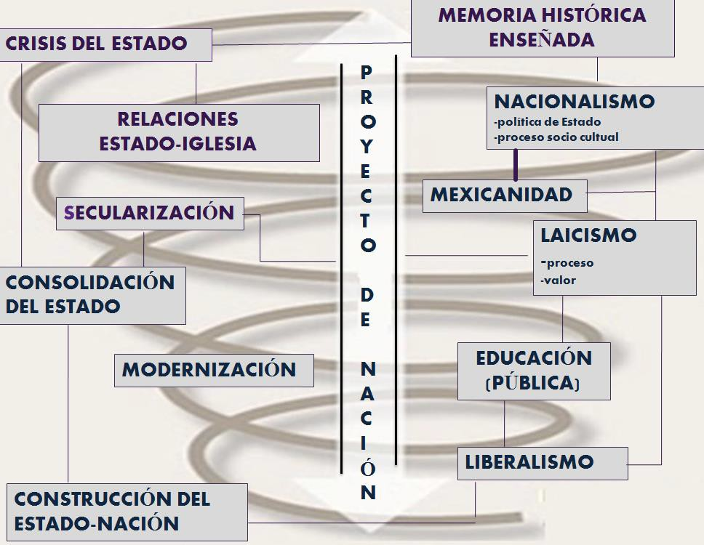
Estructura conceptual curso Estado, sociedad y educación

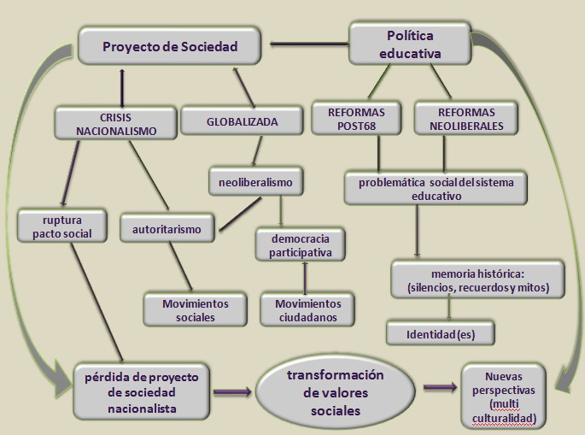
Estructura conceptual curso, sociedad y educación en el México actual

Bibliografía recomendada

Aguilar, H. (1997). A la sombra de la Revolución Mexicana. México: Cal y Arena.

Blancarte, R. (año). El porqué de un estado laico” Libertades laicas. Red Iberoamericana por las libertades laica. El Colegio de México, AC. Recuperado el 15 de noviembre 2013 de http://www.dgespe.sep.gob.mx/public/genero/PDF/LECTURAS/S_01_01_El%20
%20por%20qu%C3%A9%20de%20un%20Estado%20laico.pdf

Castillo, I. (2002). México sus revoluciones sociales y la educación, Tomo4. México: Universidad Pedagógica Nacional.
Durán, V. (2009). La cultura política de los mexicanos en el régimen neoliberal. En O. Rodríguez. México ¿un nuevo régimen político? (121-150). México: Siglo XXI.

Escalante, F. (2005). Iglesia, religiosidad y vida pública. En Ciudadanos imaginarios. (141-160). México: El Colegio de México.

Florescano, E. (2001). Etnia, estado y nación. México: Taurus.

Florescano, E, (2005). El Nacionalismo Cultural y la Secretaria de Educación Pública de Vasconcelos. En Imágenes de la patria. México: Taurus.

Florescano, E, (2004). Historia de las historias de la nación mexicana. México: Taurus.

Galván, L. (1997). El discurso de la política educativa: 1930-1958. La Tarea 9. Recuperado el 15 de noviembre de 2013 de http://www.latarea.com.mx/articu/articu9/galvan9.htm
Gallo, M. (1087). Las políticas educativas como indicadores de una situación nacional (1958-1976), Centro de investigaciones y estudios superiores. Antropología Social, 43-66.

Guevara, G. (2008). 1968. Largo camino a la democracia. México: Cal y Arena.

Guerra, F. (1999). La revolución mexicana en una perspectiva secular: las mutaciones del liberalismo. En Reina,
L. y Servín, E. Crisis, Reforma y Revolución. México: Historias de fin de siglo. México: Taurus. Latapí, P. (2002). Horizontes de la educación: lecturas para maestros, vol., II. México: Santillana.
Ludlow, L. (1986). La etapa formativa del Estado Mexicano. En Evolución del Estado Mexicano, Formación, 1810- 1910, Tomo 1. (85-124). México: El caballito.

Martínez DellaRocca. (2010). Estado, Educación y Hegemonía en México. México: Miguel Ángel Porrúa. Martínez, A. (1996). La educación elemental en el Porfiriato. México: UNAM.
Meyer, L. (2008). La evanescencia del proyecto nacional, disponible. Recuperado el 15 de noviembre de 2013 http://lorenzomeyer.blogspot.com/2008/10/la-evanescencia-del-proyecto-nacional.html
Noriega, M. (2002). Educación, desarrollo y cultura política en México. En Castro, I. Visiones latinoamericanas: Educación, política y cultura, México. (155-170). México: UNAM.

Padua, J. (1998). La educación en las transformaciones sociales. En Latapí, P. Un siglo de educación en México.
(104-114). México: FCE.

Pastor, M. A. (2007). Historia Universal. México: Santillana.

Pérez, R. Las invenciones del México indio. Nacionalismo y cultura en México 1920-1940. Recuperado el 15 de noviembre de 2013 de http://www.prodiversitas.bioetica.org/nota86.htm

Pérez, M. (1948). Educación y desarrollo: La ideología del estado de México. México: Línea.

Solís, L. (1969). La Política Económica y el Nacionalismo Mexicano. Foro Internacional9, 3 (35), (235-248).

Vázquez, J. (s/f). Liberales y conservadores en México: diferencias y similitudes. Recuperado el 15 de noviembre de 2013 de http://www.tau.ac.il/eial/VIII_1/vazquez.htm

Vázquez, J. (1992). La educación en la Historia de México. México: El Colegio de México.

Vázquez, J. (s/f) La modernización educativa, 1988-1994. Recuperado el 15 de noviembre de 2013 de http://historiamexicana. colmex.mx/pdf/13/art_13_1866_15973.pdf

Villoro, L. (s/f). Sobre la identidad de los Pueblos. México: BUAP, Recuperado el 15 de noviembre de 2013 de http://www.buap.mx/tcu/uni1lec2.html

Villoro, L. (1999). Estado plural, pluralidad de culturas. México: Paidós.

Von Mentz, B. (2000). Nación, Estado e identidad. Reflexión sobre las bases sociales del estado nación en el México del siglo XIX.
En Von Mentz B. (coord.). Identidades, estado nacional y globalidad. México, siglo XIX y XX. Colección Histórica. (39-94) México: CIESAS.

Zorrilla, M. (2002). Diez años después del Acuerdo Nacional para la Modernización de la Educación Básica en México: Retos, tensiones y perspectivas. Revista Electrónica de Investigación Educativa, 4 (2). Recuperado el 05 de noviembre del 2009 de http://redie.uabc.mx/vol4no2/contenido-zorrilla.html
Se recomienda observar y analizar los videos “Discutamos México”, una serie de charlas con especialistas en los diferentes temas de la historia de México, se sugiere buscar los programas relacionados con los temas de la guía.
La página para acceder es:
http://www.bicentenario.gob.mx/index.php?option=com_content&view=article&id=1426

Uno de los temas centrales de los cursos de la línea socioeducativa son El Estado- nación y la laicidad, Recomendados Observar los 6 videos que la UNAM preparó sobre La República laica. La página electrónica es: http://catedra-laicidad.unam.mx/?page_id=441

Otra serie de videos interesantes que ayudan a contextualizar acontecimientos y procesos históricos, están estructurados de manera cronológica, son: “La vida en México en el siglo XX”, producidos por la filmoteca de la UNAM. Se localizan en Youtube en http://www.youtube.com/watch?v=Lqmf4qC4PA4

Línea Curricular Psicología Social de la Educación

Introducción

En el contexto del plan curricular 2009 de la Licenciatura en Psicología Educativa, la Línea Curricular de Psicología social de la educación se propone arribar a un conocimiento y comprensión más preciso de los procesos psicosociales de interacción, socialización, comunicación y procesos de enseñanza- aprendizaje que suceden dentro de los ámbitos que caracterizan el ámbito escolar y que constituyen la base para contextualizar, caracterizar, diagnosticar e intervenir sobre las diferentes problemáticas psicoeducativas que en ella se presentan.
En este sentido, se consideran las distintas relaciones e interacciones alrededor de la escuela como el objeto y unidad de análisis factible de ser abordado a lo largo de los espacios curriculares que corresponden a la línea de Psicología social de la educación. La escuela es entendida como un entorno sociocultural en donde confluyen y se elaboran producciones escolares que dependen del tipo de ambientes y del tipo de interacciones de los actores del proceso escolar.
Tal planteamiento tiene que ver fundamentalmente con la necesidad de mejorar y elevar la calidad de la educación desde el interior de la misma escuela, pues representa una postura pertinente y actual para construir proyectos escolares que se orienten a satisfacer las necesidades sociales y educativas de la población escolar en particular, y de la comunidad donde se ubica la escuela en lo general.
Por tal razón es preciso dimensionar dicha calidad a partir de la relevancia, equidad, eficacia y eficiencia de los servicios educativos que presta la escuela a la comunidad que pertenece. Esto plantea la generación de propuestas innovadoras y otras olvidadas que tomen una visión estratégica de la escuela; en la intención de abrir espacios no sólo para la intervención del psicólogo educativo sino también para la prevención y prospección de su trabajo profesional. Es necesario identificar y caracterizar tanto a los actores que en ella intervienen como los ámbitos donde lo realizan, para determinar la manera como se construye una cultura escolar determinada. De este modo, planteamos como actores del hecho educativo a estudiantes, docentes, padres y madres de familia y directivos de las escuelas; los cuales deben ser abordados para su estudio, en primer lugar, en sus particularidades, y posteriormente en su relación con los otros. Es decir los alumnos y los demás actores en función del estudio de la relación que se desarrolla entre ellos dentro del contexto escolar. Esto debe realizarse al interior de los ámbitos en los cuales participa como son: el aula, la dirección, el Consejo técnico, la sociedad de padres de familia, la organización escolar y, por supuesto, la cultura en que se encuentra inmersa la institución escolar. La visión articulada de estos elementos, permite entender que tanto los actores como los ámbitos constituyen la caracterización adecuada de la escuela, porque a partir de ellos se producen prácticas y procesos escolares, que así contextualizados permiten elaborar diagnósticos sobre las problemáticas concretas de orden psicosocial en el ámbito de la educación y estar en posibilidad de proponer alternativas de soluciones significativas y relevantes.
Lo anteriormente señalado tiene su máxima expresión en lo que se denomina organización escolar, ya que en ella se articulan tanto los actores y los ámbitos como la cultura que generan a lo largo de su relación. No obstante, llegar a este nivel de análisis y problematización supone pasar por otros menos complejos, aunque igual de relevantes. Hay que iniciar con las formas diádicas que se expresan en las aulas: interacciones, conversaciones, gestos, formas de implementación del liderazgo, entre otras. Después, ubicar procesos de socialización en el ámbito escolar: juegos y espacios que se delinean para niños y niñas, que llevan al análisis del género, la propia institución escolar como instancia de socialización, pares, y cómo representan la incursión en lo social y cultural distintas instancias. De igual forma, hay que analizar los procesos comunicativos desde el marco de la cultura y cómo se manifiesta o despliega hacia la escuela este proceder. Ahí, dar cuenta de los procesos comunicativos que van edificando el conocimiento y cómo la comunicación, en especial el lenguaje, va conformando el pensamiento, ese que nos permitirá actuar posteriormente en la vida diaria. Una figura central en este proceder analítico, es el grupo: unidad de análisis central para la psicología social de la educación. Se pertenece a distintos grupos, y el pensamiento grupal alimenta a sus integrantes, y desde ahí se despliega cierto pensamiento en la escuela; la negociación de las visiones o el conflicto que resulta de lo contrapuesto debe ser materia de estudio en el ámbito escolar y saber sus por qué. Al final, hay que plantearlo, todo lo señalado resulta fundamental abordarlo desde distintos modelos teóricos para valorar la importancia que tiene el hecho de dinamizar la participación, compromiso y responsabilidad de los individuos dentro de la escuela, para arribar a propuestas orientadas a mejorar y elevar la calidad de la educación desde el interior de la escuela.
También se plantea la necesidad de trabajar y construir estrategias de evaluación que permitan constatar la relevancia e impacto que tiene la escuela tanto en su interior como en la comunidad a la que pertenece, lo cual sería a partir de los procesos psicosociales en relación con los actores, los ámbitos, la cultura y la organización escolar.
Este escenario privilegiado de crisis y de renovación, situado en el centro de la problemática educativa, representa la ausencia de un rol institucional -en la escuela- definido para poder intervenir sobre las variables y procesos reales del sistema educativo. Demanda la capacidad de participación común y compartida con los actores del escenario escolar: alumnos, profesores, autoridades, padres. Es aquí donde se debe demostrar la habilidad profesional, la comprensión de los procesos involucrados y la capacidad de intervenir o proponer su recomposición.
La reforma educativa transforma las relaciones escuela-familia-sociedad y provoca nuevas responsabilidades en el rol profesional del psicólogo educativo. Esto responde a la esperanza de extender y generalizar las oportunidades educativas a la totalidad de los alumnos, y escuelas. Apostando a la movilización de la capacidad de los estudiantes, a la democratización de la enseñanza y la reducción entre niveles de aprovechamiento educativo para mejorar y elevar la calidad de la educación.
La colectivización de la escolaridad propone la recomposición entre formación y profesión. Formación entendida como el itinerario seguido a través de la coordinación de los cursos escolares diseñados actualmente, hacia el lugar que el sujeto ocupará en la jerarquía social. Es decir, se concibe que, en el comportamiento escolar, se anticipa y se trasmite la posibilidad de su situación futura en el seno de las relaciones sociales. El proceso escolar es la expresión del imaginario profesional. Visto así habrá que reconocer la imposibilidad de enfrentarse de un modo tradicional a los problemas nuevos que posee la evolución de las relaciones de la escuela con la familia, el trabajo y la sociedad. Las cuestiones nuevas sobre el sentido y los efectos sociales de las prácticas psicopedagógicas en las escuelas constituyen el terreno en el que se genera una recomposición de la actividad escolar.
Esta significación surge de la urgencia de redefinir los saberes necesarios en la formación de los seres humanos y de los profesionales del futuro. Esto demanda privilegiar tres supuestos:
- La actividad psicopedagógica, en el dominio de las tareas del aprendizaje, a partir de su aproximación concreta centrada sobre el alumno; en el análisis de su actividad, de sus relaciones y de sus demandas sobre el objeto de aprendizaje. El equipo escolar es parte activa de un trabajo de inteligencia y transformación de las situaciones de aprendizaje.
- La actividad psicoeducativa intenta comprender, formalizar con las y los estudiantes y sus familiares este juego complejo de expectativas sociales e intersubjetivas, que es el punto en donde se pierden o se ganan significaciones sociales, y sentido personal del saber y de las actividades de aprendizaje. Con esto, se adquieren posibilidades sobre el futuro, sobre la construcción de su identidad, de su proyecto personal de vida, y se puede comenzar a construir el sentido de su historia y de su presente.
- Los procesos psicosociales que atraviesan la construcción del conocimiento y que se despliegan día a día en el escenario escolar.
A las y los psicólogos educativos, les toca participar a partir de tareas específicas en el trabajo de elaboración colectiva, de inteligencia y transformación, no sólo de las prácticas y las mediaciones complejas e interactuar en la elaboración de conocimientos escolares, sino además en las relaciones entre la escuela y los ambientes de experiencias sociales y profesionales, adquiridas en la perspectiva de una investigación sistemática de los espacios susceptibles de renovar positivamente las significaciones sociales y los sentidos personales de los saberes y de las actividades escolares.

Caracterización de la línea

Esquema 3.1 Esquema general Línea Psicología Social de la Educación
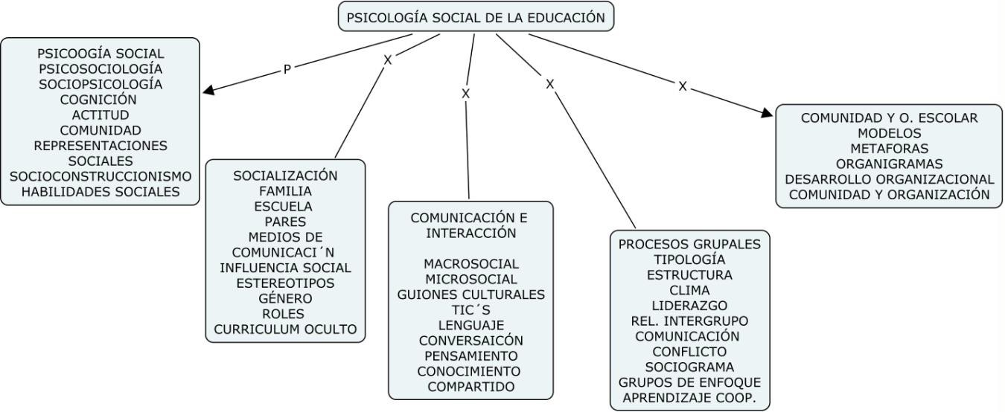

Son cinco las grandes categorías, en que se incluyen conceptos centrales, que permiten describir, analizar y explicar la línea de Psicología social de la educación. Cabe recordar que en esta línea se inscriben cursos como: psicología social de la educación, socialización, comunicación e interacción, procesos de grupos y organización escolar (ver mapa curricular). De cada uno de estos cursos se retoman conceptos centrales para armar el esquema general de la línea que a continuación se indican a grosso modo. La primera categoría es Psicología social, que da cuenta de las dos grandes perspectivas en la disciplina y cómo desembocan en el análisis de procesos psicosociales en el ámbito escolar; los conceptos que ayudan a ello son: psicosociología, sociopsicología, cognición, actitud, comunidad, representaciones sociales, socioconstruccionismo y habilidades sociales (ver esquema 3.1).
La segunda categoría corresponde al curso de Socialización, en que se pretende explicar los fundamentos de la socialización, miradas disciplinares desde donde ello se hace, los procesos que la van conformando, cómo se manifiesta, y en el ámbito escolar cómo se presenta. Los conceptos que ayudan a tal labor son: familia, pares, medios de comunicación, escuela, influencia social, estereotipos, género, roles y curriculum formal/oculto.
La tercera categoría corresponde al curso de Comunicación e interacción. En ella se da cuenta del fenómeno a una escala mayor y una escala menor y cómo sus componentes se manifiestan y pueden estudiarse en el ámbito escolar. Las categorías que ayudan a ello son: macrosocial, microsocial, guiones culturales, lenguaje, pensamiento, conversación, conocimiento compartido.
La cuarta categoría corresponde al curso de Procesos de grupo, en el que se analizan distintas perspectivas que definen al grupo, sus procesos propiamente y algunas herramientas para trabajo de grupos. Los conceptos que ayudan a tal tarea son: tipología, estructura, clima, comunicación, liderazgo, relaciones intergrupales, conflicto, sociograma, grupo de enfoque y aprendizaje cooperativo.
La quinta categoría corresponde al curso de Organización escolar, en el que se da cuenta de su funcionamiento y desarrollo, visto desde un ángulo psicosocial. Los conceptos que ayudan a esa tarea son: modelos, metáforas, organigramas, desarrollo organizacional, comunidad y organización.

Descripción de las materias que forman la línea
Esquema 3.2 Psicología Social de la Educación
Sociedad
Individuo
Procesamiento Humano de la Información
- Cognición Social
- Actitud
- Atribución
Sociobiologicismo
- Instinto
- Emoción
- Aprendiza je social
Psicología Socia l Psicológica
Construcción Social
Representación
Social
Afectividad
Comunicación Lenguaje
Discurso Comunidad
Socialización
Psicología Socia l Sociológica
Introducción a la Psicología Social de la Educación
- Violencia
- Género
- Valores y Ciudadanía
Interacción Educativa
- Maestro – Alumno
- Alumno – Alumno
- Maestro -grupo
- Alumno -grupo
- Habilidades Sociales
- Discurso en el Aula
Grupo Escolar
- Liderazgo Docente
- Aprendiza je Cooperativo
Institución y Organización Educativas
Psicología Social de la Educación

Psicología Social de la Educación

De lo que trata este esquema es de, a partir de dos grandes perspectivas en psicología social, explicar la relación individuo-sociedad y la complejidad del comportamiento social. La primera perspectiva, la psicosociológica, pone especial énfasis en conceptos como la emoción, la cognición, la actitud, la atribución, etcétera, teniendo como punto de partida al individuo. La segunda, la sociopsicológica, parte de conceptos como la cultura, el lenguaje, los discursos, las representaciones y construcciones sociales, la afectividad, etcétera, para analizar la relación individuo-sociedad e intentar explicar el comportamiento social. Se echa mano de los conceptos utilizados por estas dos perspectivas para analizar fenómenos de orden educativo (ver esquema 3.2).

Esquema 3.3 Socialización
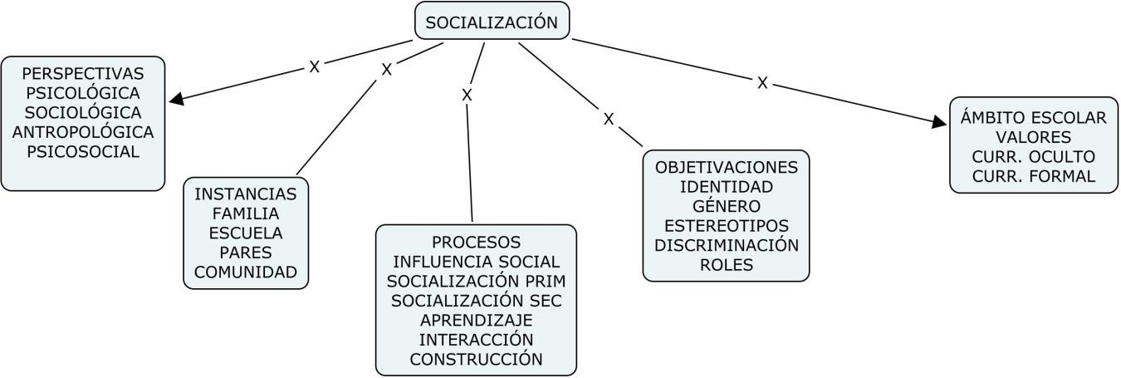

Socialización

En el esquema 3.3a se proponen cinco ejes o categorías de análisis, con sus respectivos conceptos. La idea es explicar o analizar la manera como se despliega la socialización en distintos escenarios sociales. En el primer eje se da cuenta de las perspectivas desde donde se analiza la noción de socialización, y los conceptos con los que se trabaja son en realidad miradas disciplinarias: psicológica, sociológica y antropológica La segunda categoría se denomina instancias, puntos desde donde se instruye la socialización, que se traduce en conceptos como: familia, pares, escuela y comunidad. La tercera categoría tiene que ver con procesos, es decir, las formas como se pone en marcha la socialización, y se manejan conceptos como: influencia social, socialización primaria y secundaria, aprendizaje, interacción y construcción social de la realidad. La cuarta categoría tiene que ver con las manifestaciones de la socialización, esto es, cómo cobra forma, objetivaciones, y lo hace a través de conceptos como: identidad, género, estereotipos, discriminación y roles. La quinta categoría indica un espacio concreto y de conocimiento, ámbito escolar, donde la socialización se va edificando: curriculum oculto y formal (ver esquema 3.3b).

Esquema 3.3b
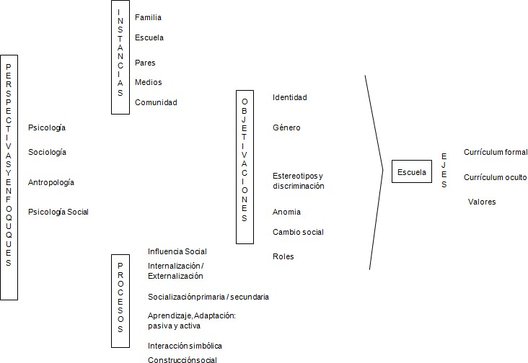

Comunicación e interacción

Este esquema da cuenta de tres ámbitos desde donde se manifiesta y se presenta la comunicación y la interacción. Se va de lo macro a lo micro. De esta manera la primera categoría es la macrosocial, donde los conceptos como comunicación, medios, metáforas, cultura y guiones, permiten desmenuzar ese proceso tan amplio y diverso. Una segunda categoría, la de lo microsocial, se puede explorar con conceptos tales como: comunidad, lenguaje, pensamiento, interacción, discursos, conversación, conocimiento compartido, que se presentan en un ámbito menos amplio que lo macro. La tercera categoría, la del ámbito escolar, es un escenario donde se pueden analizar los conceptos de lo macro y lo micro, por ejemplo, en el aula, las Tic y los diálogos que ahí se manifiestan (ver esquemas 3.4a y 3.4b.)

Esquema 3.4a Comunicación e interacción
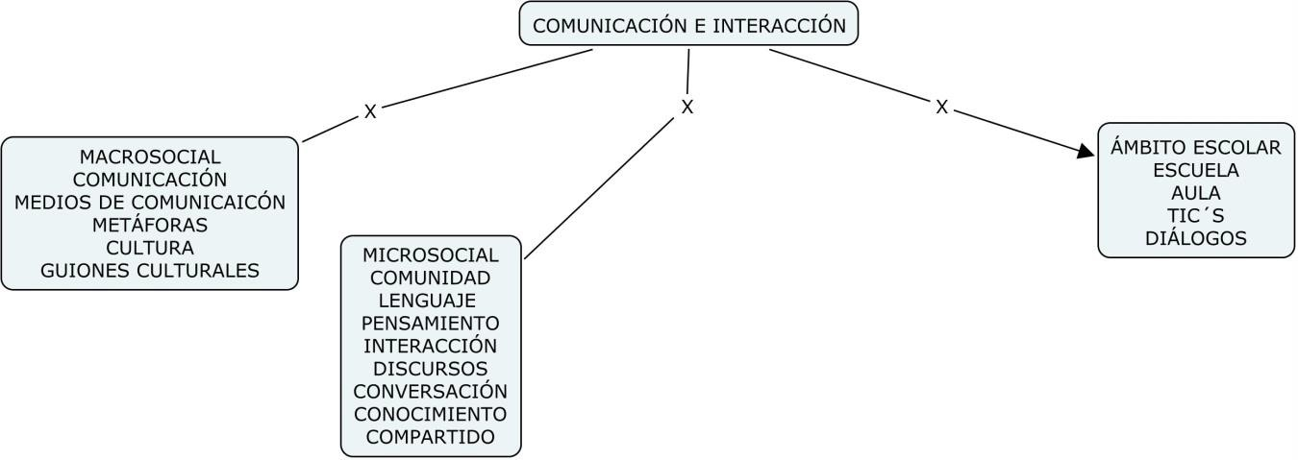

Esquema 3.4b
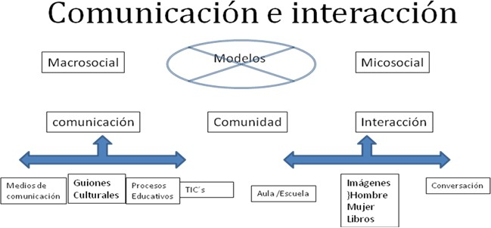

Procesos de grupos

Los proceso de grupos, para su análisis y trabajo se han dividido en tres grandes categorías. Primero la teórica, en donde se da cuenta de distintas miradas a la noción de grupo, con conceptos como: definición, tipología, microgrupo y macrogrupo. En la segunda categoría, la de procesos propiamente, que es lo que se manifiesta dentro y fuera del grupo, se trabaja conceptos como: clima, cohesión, liderazgo, comunicación, relaciones intergrupales, inclusión, exclusión, conflicto e identidad social. En la tercera categoría, herramientas, se proporcionan elementos para el trabajo con grupos, como las técnicas, sociogramas, grupo de enfoque y aprendizaje cooperativo (ver esquemas 3.5a y 3.5b).

Esquema 3.5a Procesos de grupos

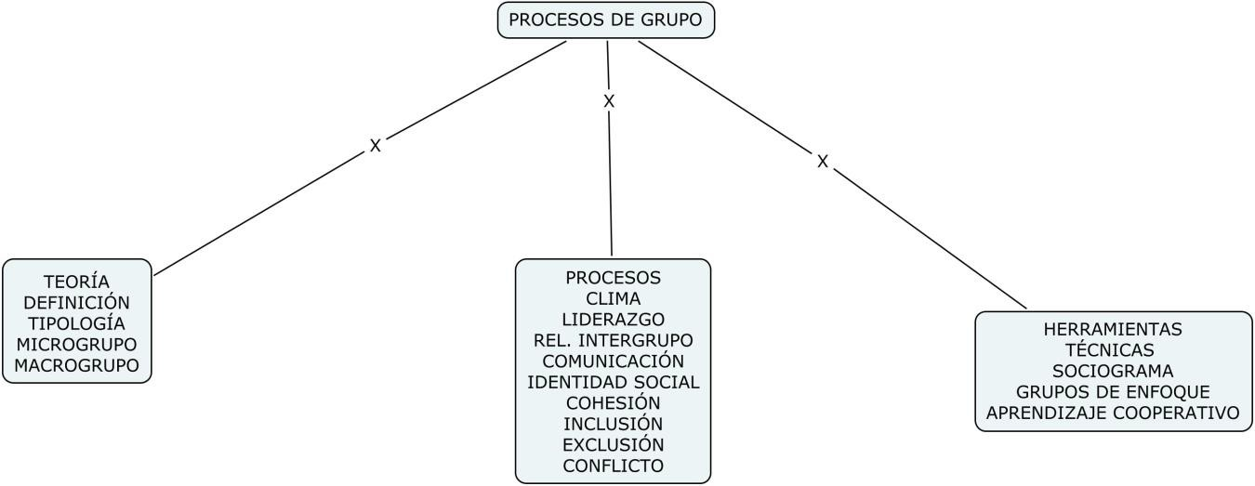

Esquema 3.5b

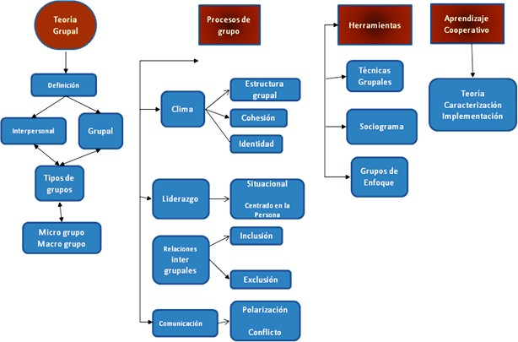

Organización escolar

En este tema se inscriben cuatro categorías. La primera, la de institución y organización trata de relacionar a las instituciones y su parte empírica, las organizaciones, en el marco de la psicología social y organización, y lo hace desdoblándose en conceptos como lo formal y lo informal, que son dos maneras como se ha abordado psicosocialmente el tema. En la segunda categoría, se da cuenta de los modelos que se han trabajado para explicar a la organización en distintos momentos y desde distintas miradas, y se hace con conceptos como: formal, estructural, sistémico, cultural y político. En la tercera categoría se da cuenta de los grupos que se pueden analizar en el ámbito de la organización escolar, y en conceptos: directivos, docentes, alumnos, comunidad. Por último, se habla de herramientas con las que se puede realizar un diagnóstico organizacional y dar cuenta del desarrollo organizacional (ver esquemas 3.6a y 3.6b).

Esquema 3.6a Organización escolar
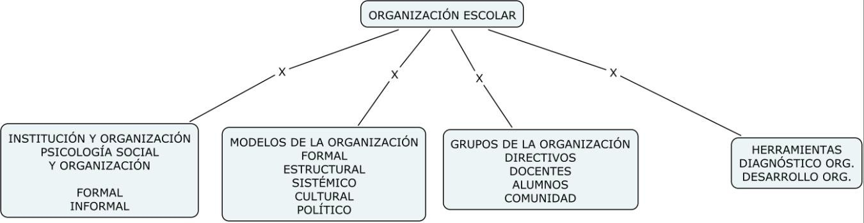

Esquema 3.6b
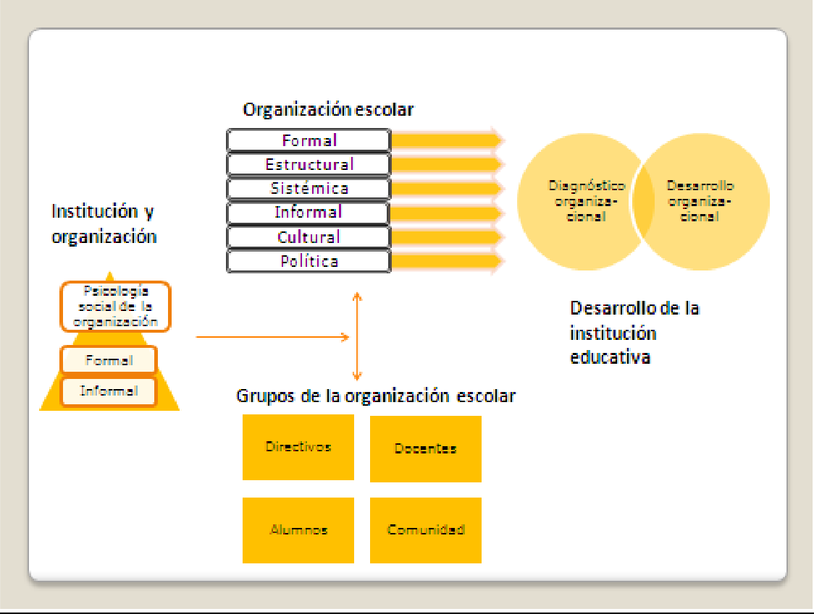

Objetivos de los cursos

Psicología social de la educación: Identificar el campo de estudio y aplicación de la psicología social de la educación desde los enfoques más representativos.
Socialización: Identificar las formas de relación entre personas y sociedad que constituyen la socialización.
Comunicación e interacción Social: Analizar en general los procesos sociales que se presentan en la comunicación e interacción, y en especial los procesos psicosociales en distintos escenarios, particularmente el educativo; así como proporcionar herramientas que permitan a los alumnos analizar diferentes formas de comunicación e interacción.
Procesos de Grupo: Aportar elementos teóricos y metodológicos que fundamenten la aproximación grupal que permita su aplicación en el campo educativo.
Organización Escolar: Comprender el funcionamiento de los elementos organizacionales de la institución educativa y sus posibilidades de aplicación en el ejercicio de la Psicología Educativa.
Sobre los Contenidos. Los contenidos representativos de la línea están divididos en declarativos, procedimentales y actitudinales:
Lo declarativo
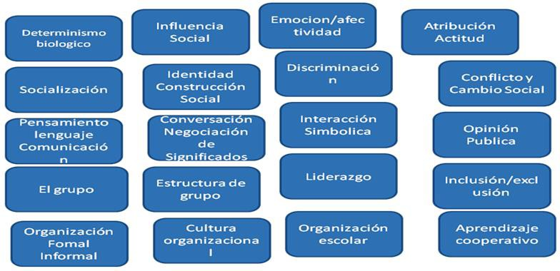
Procedimientos  Conocimientos de procedimientos (técnicas, métodos, procedimientos y estrategias):  - técnicas grupales  - aprendizaje colaborativo  - sociogramas  - grupos focales  - análisis de la conversación, análisis retórico  - diagnóstico organizacional | Actitudes – valores  - Pluralidad teórica  - Evaluación crítica  - Educación para la liberación  - Autonomía  - Trabajo colaborativo  - Apoyo a grupos vulnerables  - Equidad educativa

En la siguiente tabla se integran los temas relevantes de esta línea y los conceptos asociados. Esto se vincula directamente con los resultados de aprendizaje derivados de la formación de las personas egresadas y que serán objeto de evaluación.

Tema | Subtema | Resultados de aprendizaje
Explicación del comportamiento social | Determinismo biológico | Reconocer los aspectos que caracterizan al determinismo biológico como explicación del comportamiento humano.
 | Determinismo social | Reconocer los aspectos que caracterizan al determinismo social como explicación del comportamiento humano.
 | Cognición social (actitud, atribución) | Reconocer el concepto de cognición social con el comportamiento humano.
 | Representaciones sociales | Reconocer el concepto de representación social.
 |  | Describir el proceso de formación de las representaciones sociales
 | Influencia Social | Reconocer el concepto de influencia social.
 | Actitud | Identificar el concepto de actitud.
 |  | Describir el proceso de formación de actitudes.
 | Emoción /afectividad | Reconocer las diferencias entre el concepto de emoción y el de afectividad.
 | Construcción social | Reconocer a la construcción social como una forma de explicación del comportamiento.
 | Niveles de explicación | Reconocer el concepto de niveles de explicación.
 |  | Analizar las implicaciones que conlleva argumentar una situación a partir de cierto nivel de explicación
 | Interacción Social | Reconocer las diversas perspectivas para abordar el concepto de interacción.
 |  | Describir el concepto de interacción social en los distintos campos de la Psicología social de la educación.
Procesos de Socialización | Socialización Primaria | Describir el proceso de socialización primaria.
 | Socialización secundaria | Describir el proceso de socialización secundaria.
 | Desviación social | Identificar el concepto de desviación social.
 |  | Reconocer las implicaciones de la desviación social en diversas situaciones sociales.
 | Estereotipos | Identificar el concepto de estereotipo.
 |  | Identificar las implicaciones de los estereotipos en las relaciones sociales.
 | Género | Reconocer el género como una construcción social.
 | Roles | Enunciar las funciones del rol social.
Productos de la Socialización | Curriculum oculto | Analizar la interacción entre curriculum oculto, explícito y la socialización de las y los estudiantes.
 | Modelos de comunicación | Describir los diversos modelos que explican el concepto de comunicación.
 | Lenguaje | Describir las funciones del lenguaje en la interacción social.
 | Guiones culturales | Analizar la influencia del contexto cultural en la interacción social.
 | TIC | Describir el impacto de las TICS en los procesos educativos.
Componentes del grupo | Tipos de grupo | Describir los distintos enfoques y definiciones que abordan el estudio de los grupos humanos.
 | Estructura | Enunciar los componentes que conforman la estructura de un grupo social.
Procesos de grupo | Liderazgo | Enunciar las diversas perspectivas que abordan el estudio del liderazgo.
 |  | Analizar situaciones grupales a partir del proceso de liderazgo.
 | Conflicto | Analizar la situación grupal a partir del proceso de conflicto entre grupos.
 | Inclusión/exclusión | Analizar las situaciones grupales a partir del proceso de inclusión y exclusión de grupo.
Técnicas para el análisis del grupo | Sociograma | Reconocer argumentos que fundamenten el uso de la técnica sociométrica.
 |  | Describir a partir del sociograma las relaciones al interior del grupo.
 | Grupos de enfoque | Enumerar los pasos para la realización de un grupo focal.
 |  | Describir las etapas de preparación y desarrollo de un grupo focal.
 |  | Enunciar argumentos que fundamenten el uso de los grupos focales.
 | Aprendizaje cooperativo | Describir los requerimientos y enunciar las características del aprendizaje cooperativo.
Organización escolar | Modelos de organización escolar | Reconocer las definiciones y enfoques que abordan el estudio de los modelos de organización escolar.
 | Organización formal | Identificar los elementos que constituyen la organización formal.
 | Organización informal | Identificar los elementos que constituyen la organización informal.
 | Comunidad | Identificar el concepto de comunidad.
 | Características de la organización escolar | Reconocer las características de la organización escolar.
 | Institución social | Reconocer las características de la institución social.
Procesos colectivos | Modelos de comportamiento colectivo | Reconocer los diversos modelos para el estudio del comportamiento colectivo.
 | Procesos de comportamiento colectivo | Reconocer los diversos procesos del comportamiento colectivo.

BIBLIOGRAFÍA
Introducción a la Psicología Social de la Educación

Moscovici, S. (coord.) (1985). Psicología Social. Barcelona: Paidós.

Gross, R. (1998). Psicología. La ciencia de la mente y la conducta. México: Manual Moderno. Kaminsky, G. (1981). Socialización. México: Trillas.
Blanco, A. (1995). El individuo como unidad de análisis psicosocial. En A. Blanco. Cinco tradiciones en la psicología social. Madrid: Morata.
Yubero, J. S. y Grau, G. R. (2002). La psicología social de la educación. Concepto y tendencias actuales. En M. Marín; R. Grau y S. Yubero. Procesos psicosociales en los contextos educativos. Madrid: Pirámide.

SOCIALIZACIÓN

Berger, P. L. y Luckman, T. (1994). La construcción social de la realidad. Buenos Aires: Amorrortu. Mayers, D. (1995). Psicología Social. México: McGraw Hill.
Ramírez, S. (2003). El enfoque sociológico. En J. L. Álvaro. Fundamentos sociales del comportamiento humano. Barcelona: UOC.

Morales, J. F., Gaviria, E., Moya M. C. y Cuadrado, I. (2007). Psicología social. Madrid: McGraw Hill.

Palladino, E. (2009). Diseños curriculares y calidad educativa. En http://web.ucv.ve/eus/Materiales/Octavo/Curriculum/mat2.pdf

Díaz, B. A. (2003). Curriculum. Tensiones conceptuales y prácticas. Revista Electrónica de Investigación Educativa, 5(2). http://redie.uabc.mx/vol5no2/contenido-diazbarriga.html

COMUNICACIÓN E INTERACCIÓN
Marck, E. y Picard, D. (1992). Los modelos de comunicación. En: La Interacción social, Cultura, instituciones y comunicación. Paidós.

PROCESOS DE GRUPO

Sánchez, J. C. (2002). Psicología de los grupos. Teorías, procesos y aplicaciones. Madrid: Mc Graw Hill. Canto, J. M. (1998). Psicología de los grupos estructura y procesos. Málaga: Aljibe.
Ovejero, A. (1990). El aprendizaje cooperativo. Una alternativa eficaz a la enseñanza tradicional. Barcelona: PPU.

ORGANIZACIÓN ESCOLAR

Martín Quiros, M. A., & Zarco Martín, V. (2004). Psicología de las organizaciones. Marco conceptual, epistemológico y metodólogico. En A. Rodríguez. Psicología de las organizaciones. (69-124). Barcelona: UOC.

Santos Guerra, M. Á. (2000). La luz del prisma para comprender las organizaciones educativas. 2ª. ed. Málaga: Aljibe.

Línea Curricular Metodológica

Presentación

En el plan de estudios de la licenciatura en Psicología Educativa, la Línea Metodológica comprende los cursos Estadística I, Estadística II, Enfoques y Métodos de Investigación, Métodos Cuantitativos, Métodos Cualitativos, Seminario de Diseño Metodológico y Seminario de Titulación. Estas materias brindan a las y los estudiantes los conocimientos y habilidades relativas a diferentes formas de hacer investigación o intervención con que se puede abordar el estudio de fenómenos sociales, en particular los que atañen a la educación, así como a las herramientas estadísticas para el análisis de datos surgidos de ellas. Además, se ofrecen elementos metodológicos de apoyo y guía para las y los estudiantes en la construcción de documentos psicológicos.
La línea metodológica (LM) proporciona una visión general sobre los enfoques de la investigación social y psicológica; además de revisar los procesos de medición, en particular en Psicología Educativa, y el manejo práctico de algunos instrumentos y técnicas con los que se realiza la medición y la recolección de datos. Asimismo, en esta línea se estudian aspectos relativos al uso y aplicación de estrategias cualitativas para la recolección y análisis de la información. En ambos enfoques se busca que las y los estudiantes tengan presente la necesidad de lograr consistencia metodológica entre objetivos, métodos, técnicas y aspectos teóricos.
La estructura de los contenidos básicos de la LM (ver figura 3.4.1) tiene como eje articulador dos grandes enfoques científicos sobre el quehacer de las ciencias sociales: el paradigma positivista y el paradigma comprensivo-interpretativo (revisados en la asignatura de Enfoques y Métodos de Investigación). De este tópico dual se desprende el estudio separado de las técnicas predilectas por cada enfoque: las cuantitativas (estudiadas en los cursos de Estadística I y II, y Métodos Cuantitativos,) y las cualitativas (tratadas en el curso Métodos Cualitativos).
En el presente documento se presenta en primera instancia una caracterización de la Línea curricular Metodológica, se muestra el propósito de la misma y los cursos que la conforman. En un segundo apartado se presentan los contenidos y conceptos centrales que se trabajan en los cursos de la carrera y que son parte de esta línea. Asimismo, se presenta a través de esquemas la organización conceptual de la LM, de tal forma que se tenga claridad sobre dichos conceptos centrales.

Caracterización de la línea curricular Metodológica

La Línea Metodológica dentro del plan de estudios de la licenciatura en Psicología Educativa
Las y los psicólogos en el ámbito de lo educativo y escolar tiene múltiples retos y posibilidades de aplicación en el trabajo, tales como el aprendizaje, la adecuación de materiales a poblaciones diversas y con necesidades educativas especiales, la orientación educativa, la evaluación educativa, la atención a problemas como la violencia escolar, la integración educativa, entre muchos otros. Para atender estos y otros problemas propios del campo, se debe contar con una formación metodológica informada, sustentada en teorías, paradigmas, métodos, técnicas y procedimientos de investigación -entendida esta actividad como resolución de problemas concretos, más que como un proceso de generación de conocimiento en sí misma- acorde con las maneras de ver el mundo y con los problemas a resolver.
En este sentido la línea metodológica pretende dar al fututo profesional en Psicología Educativa, las herramientas necesarias para tener una práctica profesional reflexiva y sustentada en la teoría, con conocimiento de la racionalidad de dichas herramientas. Para ello en la materia de Enfoques y Métodos de Investigación, se incursiona en el análisis del problema del conocimiento -¿qué es el conocimiento?,
¿qué es la ciencia?-, se abordan las principales corrientes epistemológicas -empirismo/positivismo, racionalismo crítico, constructivismo- que sustentan a los paradigmas de la investigación en el ámbito de la psicología, y se revisan los principales métodos y técnicas de investigación de recolección de información propios de estos paradigmas.
Posteriormente, en las asignaturas de Métodos Cuantitativos y Métodos Cualitativos, se incursiona en cada una de las metodologías respectivas que se esbozaron al final de la asignatura de Enfoques y Métodos de Investigación. En este sentido, los dos cursos de Estadística analizan en la aplicación las cuestiones relativas a la medición y el uso de diversas herramientas estadísticas. En la asignatura de Enfoques y Métodos de Investigación se abre la discusión acerca de la dualidad entre los dos principales paradigmas de investigación psicológica y se articulan las herramientas cuantitativas cubiertas en los cursos de estadística con el curso de Métodos Cuantitativos.
Es importante mencionar que, evidentemente, los cursos de la Línea Metodológica no son asignaturas aisladas, dado que siempre es necesario hacer relación de los contenidos de las otras asignaturas propias de la línea e incluso con otras del plan de estudios.
Para finalizar el tránsito por la Línea Metodológica, las y los estudiantes en el seminario de Diseño Metodológico y en el Seminario de Titulación ponen en juego los elementos teóricos y prácticos aprendidos a lo largo de las asignaturas de cuarto, quinto y sexto, pues allí se recuperan textos, conocimientos, metodologías, estrategias de recolección de datos y actividades complementarias para el trabajo de tesis.
Reiteramos que una sólida formación conceptual respecto al problema del conocimiento, los paradigmas de investigación educativa, los métodos de investigación y técnicas de recolección de información, permitirá dar racionalidad al trabajo que las y los psicólogos educativos realice para asumir su compromiso profesional con responsabilidad y ética.
Como se dijo antes, los contenidos de la línea Metodológica se revisan en los cursos específicos en siete de los ocho semestres y, de manera indirecta en el primer semestre; se considera, en ese sentido, un conjunto de contenidos transversales. Una manera de consolidar esos aprendizajes es la reflexión que se hace en el abordaje de los aspectos metodológicos implícitos en la discusión teórico-conceptual que se realiza en los cursos de otras líneas curriculares.
Así, durante su formación, los estudiantes comprenden que para la generación del conocimiento en la Psicología Educativa, se requiere del uso de los paradigmas y, como consecuencia las técnicas, los instrumentos, los procedimientos vinculados con las formas de hacer en cada uno de los paradigmas de la investigación educativa.

Descripción de los cursos que conforman la línea

Los cursos obligatorios que integran la línea Metodológica son siete. A continuación se describen los seis que forman parte de los contenidos a examinar en el examen general de conocimientos (EGC).

Estadística I

Objetivo:

Contemplar los conceptos básicos de la disciplina y de la estadística descriptiva, así como algunos fundamentos mínimos de probabilidad.
Descripción:

Después de una introducción a los conceptos básicos de variable, población, muestra, etc., el curso se dirige principalmente a la estadística descriptiva sobre una o dos variables categóricas o numéricas (gráficas, tendencia central, dispersión, correlación). Además se presenta brevemente la Ley de los Grandes Números para introducir la definición frecuencial de probabilidad, se presentan algunas distribuciones de probabilidad y, a nivel de modelo, la distribución normal, cuyas tablas deben llegar a manejar los estudiantes.

Estadística II

Objetivo:

Contemplar los conceptos básicos de la inferencia estadística, desde la estimación hasta la prueba de hipótesis, así como algunos elementos de estadística de planeación (muestreo y/o diseño experimental).
Descripción:

Este curso, que está seriado con el de Estadística I, inicia con el Teorema Central del Límite, mismo que se explica sin demostrar. Esto da pie a hablar de estimación (intervalos de confianza de una media y una proporción poblacionales). Posteriormente se abordan los conceptos de prueba de hipótesis y se hacen ejercicios para determinar cuál es el método estadístico adecuado en diversas situaciones (las más frecuentes). Se estudian al menos uno de cada una de estas familias de métodos: uno de hipótesis de comparación (una variable), uno de hipótesis de relación entre dos variables; uno paramétrico, uno no paramétrico, uno de proporciones; uno sobre una población, uno sobre dos poblaciones, uno sobre tres o más poblaciones; uno de muestras independientes, uno de muestras en bloques. Con estas herramientas las y los estudiantes podrán enfrentar la mayor parte de las situaciones de análisis estadístico de datos a que se enfrenten.

Enfoques y Métodos de Investigación

Objetivo:

Caracterizar los principales paradigmas de la investigación en el ámbito de la psicología, a partir de sus fundamentos ontológicos y epistemológicos, además de sus distintas formas de abordaje metodológico, con el fin de tener elementos para analizar productos de investigación educativa.
Proporcionar un referente que permita al estudiante saber distinguir los principales paradigmas de investigación para elegir un método adecuado a su objetivo.
Descripción:

Se ahonda en el problema del conocimiento, en los enfoques epistemológicos que sustentan los paradigmas de la investigación en el ámbito de la psicología y, en los métodos y técnicas de investigación de recolección de información propia de estos paradigmas.

Métodos Cuantitativos

Objetivo:

Al finalizar el curso, las y los estudiantes habrán adquirido el conocimiento teórico-metodológico y desarrollado habilidades a través de actividades que les permitan identificar: cómo los métodos cuantitativos usan la medición para obtener información, qué tipo de métodos hay, cómo se aplican, y cómo se reporta la información recabada.

Descripción:

El curso se desarrolla en tres fases, que corresponden a cada una de las tres Unidades del programa. En una primera fase se abordan los conceptos generales de la medición; la segunda se dirige a la aplicación; y la tercera al análisis y reporte de los resultados. La asignatura da un énfasis importante al trabajo de campo, y por ende a la segunda fase: en ella se busca que los estudiantes puedan experimentar, en los escenarios naturales, la situación de aplicar instrumentos con muestras de sujetos inmersos en un contexto educativo. Para ello se propone que los instrumentos a aplicar estén previamente construidos, sin dejar de lado una visión muy general de los complejos procesos implicados en la construcción. El hecho de utilizar instrumentos previamente diseñados permite optimizar tiempo y esfuerzo en beneficio del aprendizaje de los contenidos de la materia.

Métodos Cualitativos

Objetivo:

Que las y los estudiantes revisen principios teóricos e identifique métodos y técnicas de corte comprensivo- interpretativo, que le permitan identificar el procedimiento para el diseño de investigación cualitativa en Psicología Educativa.
Descripción:

Los métodos cualitativos representan una diversidad de enfoques de investigación; sin embargo, se pueden identificar características comunes a la mayoría de estos enfoques. La interpretación del sentido de la vida simbólica desde la perspectiva de sus usuarios, es el objetivo central de los métodos cualitativos, por esta razón, otra de las denominaciones que se les ha dado es la de métodos interpretativos debido a que posibilitan la comprensión de prácticas sociales y culturales concretas.

Seminario Diseño Metodológico

Objetivo:

Construir un objeto de estudio en el campo de la Psicología Educativa, sustentado en la revisión de la literatura, delineando el abordaje metodológico pertinente, mediante la presentación de un protocolo escrito.

Descripción:

El docente acompaña al estudiante en el ciclo de la elaboración de su proyecto de tesis. Se asume que dicho acompañamiento se da en un proceso cíclico en el que se recurre a las bases teóricas, se diseñan procedimientos, se utilizan las técnicas y los instrumentos para obtener los datos, y posteriormente realizar su análisis y obtener las conclusiones. Todas estas acciones se derivan y al mismo tiempo, evalúan las acciones previas del proceso. Esto significa que como en el diseño del plan metodológico, será el objetivo, la guía para saber si con los datos recabados es factible alcanzarlo; asimismo, el análisis de los resultados y la elaboración de las conclusiones-explicaciones, deberán realizarse tomando como base el objetivo, tanto para indicar lo que se logró de la meta propuesta, como lo no alcanzado. El curso concluye con la elaboración del proyecto de tesis.

Análisis de los contenidos representativos relevantes de la Línea Metodológica

Figura 3.4.1. Esquema general de los contenidos de la Línea Metodológica

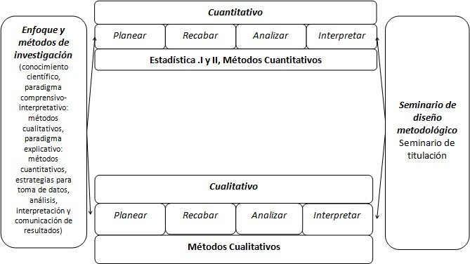

Cuadro de contenidos de la Línea Metodológica

Tema | Subtema | Resultados de aprendizaje
Conocimiento científico | Conocimiento científico vs. no científico | Identificar las diferencias entre el conocimiento científico y el no científico, a partir de su origen, su proceso de validación, su alcance y sus límites.
 | Interpretación vs. explicación | Identificar la diferencia de la interpretación y la explicación en la construcción del conocimiento científico.
 | Paradigmas de investigación | Caracterizar los paradigmas positivista, interpretativo y crítico de la investigación en el ámbito de la psicología, a partir de sus fundamentos ontológicos y epistemológicos.
 | Congruencia entre paradigma de investigación, instrumentos y análisis | Identificar la relación entre los paradigmas positivista, interpretativo y crítico y sus distintas formas de abordaje metodológico.
Paradigma comprensivo- interpretativo: métodos cualitativos | Características de un estudio con métodos cualitativos | Identificar las principales características de una investigación bajo métodos cualitativos.
 |  | Identificar las principales perspectivas teóricas de la investigación comprensiva-interpretativa.
 | Principales características de los estudios de etnografía educativa | Identificar las principales características de los estudios de etnografía educativa.
 | Principales características de los estudios de caso | Identificar las principales características de los estudios de caso.
 | La observación como técnica cualitativa | Determinar las características principales de la observación como técnica cualitativa.
 | La entrevista como técnica cualitativa | Reconocer las características de la entrevista como técnica cualitativa.
 | Principales características de la investigación del análisis de contenido | Identificar las principales características de la investigación con el análisis de contenido.

Paradigma explicativo: métodos cuantitativos | Características de un estudio explicativo | Identificar las principales características de los estudios explicativos.
 | Aspectos teóricos y prácticos de la medición | Comprender el tipo de problemas al que se enfrenta la medición de características psicológicas.
 | Validez y confiabilidad | Analizar los conceptos de validez y confiabilidad.
 |  | Comprender los distintos tipos incluidos en cada uno.
 |  | Comprender cómo se puede medir cada uno.
 | La observación como técnica cuantitativa | Determinar categorías para una observación categorial.
 |  | Comprender los distintos tipos de observación categorial.
 | El cuestionario como técnica cuantitativa | Determinar categorías para un cuestionario.
 |  | Comprender los distintos tipos de cuestionario.
 | Las escalas como técnica cuantitativa | Comprender los distintos tipos de escalas y los procesos de construcción de los instrumentos.
 | Planteamiento de hipótesis | Plantear hipótesis demostrables estadísticamente referentes a los resultados a obtener en la aplicación de un instrumento de metodología cuantitativa.
Estrategias para toma de datos | Investigaciones con objetivos de descripción o de prueba de hipótesis | Identificar los estudios descriptivos, los que pretenden llegar a estimación de parámetros y los que pretenden hacer prueba de hipótesis estadísticas sobre parámetros poblacionales.
 | Diseños de investigación: diseño experimental y/o de muestreo | Comprender los esquemas más básicos de diseño experimental y de muestreo; identificar cuándo se cumplen las condiciones para ellos.
 | Instrumentos: diario de campo, guía de entrevista, guía de observación, cuestionarios, escalas | Distinguir las características elementales de diferentes instrumentos utilizados para el acopio de información (diario de campo, guía de entrevista, guía de observación, cuestionarios, escalas).

 | Estrategias para la aplicación de instrumentos | Identificar algunas precauciones en la aplicación de instrumentos utilizados para el acopio de información (diario de campo, guía de entrevista, guía de observación, cuestionarios, escalas).
Análisis, interpretación y comunicación de resultados | Análisis de contenido mediante categorías para estudios cualitativos e interpretación de los resultados | Emplear las categorías para el análisis de contenido e interpretación de resultados.
 | Descripción estadística de un conjunto de datos cuantitativos (variables categóricas o numéricas): tendencia central, dispersión, correlación, e interpretación de los resultados | Aplicar métodos estadísticos gráficos y numéricos para la descripción de la tendencia central y la dispersión de una variable y para la correlación entre dos variables numéricas, con datos provenientes de uno o más grupos.
 |  | Interpretar y, en su caso, comparar los resultados. (NOTA: el estudiante deberá poder utilizar calculadora científica)
 | Pruebas de hipótesis estadísticas: elección y aplicación del método adecuado según la hipótesis, el tipo de variable y el tipo de muestras, e interpretación de los resultados | Conocer el Teorema Central del Límite.
 |  | Aplicar métodos para intervalos de confianza de medias y proporciones.
 |  | Comprender los principales conceptos de prueba de hipótesis (errores de tipos I y II y sus probabilidades, nivel de significancia, hipótesis nula y alternativa, pruebas de una y dos colas, etc.)
 |  | Aplicar las pruebas ji-cuadrada de homogeneidad y de independencia, t de dos medias con muestras independientes y con muestras pareadas, z de dos proporciones, U de Mann-Whitney, T de Wilcoxon, ANOVA de 1 vía, H de Kruskal-Wallis, S de Friedman, ro de Pearson, rs de Spearman (NOTA: se deberán proporcionar las fórmulas de los estadísticos de prueba y las tablas correspondientes y el estudiante deberá poder utilizar calculadora científica).
 |  | Interpretar los resultados en problemas y en situaciones prácticas reales o realistas.

 | Descripción verbal de resultados cualitativos o cuantitativos | Interpretar gráficas y resultados estadísticos en situaciones prácticas reales o realistas.
Interpretar resultados obtenidos mediante reportes de
observaciones y/o entrevistas bajo método de análisis
categorial.
 | Formato APA para elaborar informes y documentos psicológicos | Utilizar el formato APA para la elaboración de los informes y documentos psicológicos (tratamiento de citas, referencias, tablas y figuras).

Nota. Congruentes con el énfasis de aplicación no memorístico, los sustentantes deberán poder utilizar calculadora científica y consultar el Cuadro de métodos estadísticos.

Bibliografía
Alatorre, S., et al. (2008). Antologías de Estadística 1, 2, 3 y 4. UPN.
Bertely B. M. (2000). Conociendo Nuestras Escuelas. Un acercamiento etnográfico a la cultura escolar. México: Paidós.
Bisquerra, R. (1989). Métodos de Investigación educativa (39-53, 54-91, 87-121, 223-245, 247-252, 253-277, 279-293).Barcelona: Ediciones CEAC.
Bunge, M. (2009). ¿Qué es la ciencia? En M. Bunge. La ciencia su método y su filosofía (9-34). México: Patria.
Flick, U. (2004). Introducción a la investigación cualitativa (43-51, 55-59, 61-67, 68-74, 75-86, 89-109, 110-125,
149-173, 176-179, 184-191, 192-212, 213-227, 228-239, 235-253). Madrid: Morata.
Galindo C. J. (1987). Encuentro de subjetividades, objetividad descubierta. La entrevista como centro de trabajo etnográfico. Estudios sobre las culturas contemporáneas, 1 (3), 151-183.
Ito Sugiyama, M. E., & Vargas Núñez, B. I. (2005). Posibilidades de la investigación cualitativa. En I. Sugiyama.
Investigación cualitativa para psicólogos. (17-21) México: UNAM-Miguel Ángel Porrúa. Kerlinger, F.N. & Lee, H. B. (2002). Investigación del comportamiento. México: McGraw-Hill.
Lukas, J.F. & Santiago, K. (2009). Naturaleza de la investigación y evaluación en educación. En J.F. Lukas y K. Santiago. Evaluación Educativa (pp.13-61). Madrid: Alianza Editorial.
Mardones, J. M. & Ursúa, N. (1999). Filosofía de las ciencias humanas y sociales. México: Fontamara - Ed. Coyoacán.
Rodríguez G. G.; Gil F. J. & García J. E. (1999). Metodología de la Investigación Cualitativa. Málaga, España: Aljibe.
Sanmartí P. N. (2002). ¿Cuál es la naturaleza de la ciencia? En N. Sanmartí. Didáctica de las ciencias en la educación secundaria obligatoria. (33-54) Barcelona: Síntesis Educación.
Stake, R. E. (1998). Investigación con Estudios de Casos. Madrid: Morata.

LÍNEA CURRICULAR DISEÑO DE PROGRAMAS Y MATERIALES EDUCATIVOS

Presentación

Este documento tiene como propósito caracterizar a la Línea Curricular (LC) en Diseño de Programas y Materiales Educativos (DPME), con la intención de ofrecer información pertinente y necesaria a las y los estudiantes que presentarán el Examen General de Conocimientos (EGC) correspondiente al Plan de Estudios 2009. Se espera que las y los estudiantes conozcan los propósitos y alcances de los cursos que conforman a la LC, en relación a su formación como profesionales de la educación.
En este apartado presentamos los conceptos básicos que dan cuenta de las ideas centrales que constituyen el trabajo en la línea curricular. Además de describir estos conceptos, se presentan esquemas en los que se muestra la relación entre conceptos y se ofrece una serie de referencias para ubicarlos en los textos de los cursos, así como un análisis de los contenidos de cada curso, la relación entre ellos y su proyección hacia el desarrollo profesional.

Caracterización de la Línea Curricular

Descripción de la Línea Curricular en Plan de estudios de la LPE

Los cursos de la LC comienzan en el tercer semestre del Plan de estudios y concluyen en octavo semestre.

Los contenidos que se abordan en cada uno de los cursos de la LC llevan al estudiante no sólo a conocer cómo se estructura el curriculum desde una perspectiva macro y holística, sino también a reconocer los procesos, actores e instrumentos para su puesta en marcha y su evaluación y seguimiento, en diferentes contextos y escenarios de actuación, así como el reconocimiento del arribo de las Tecnologías de la Información y la Comunicación (TIC) a los procesos formales y escolares, cambiando con ello el o los paradigmas hasta ahora conocidos.
Los cursos que conforman a la LC son: Curriculum, Planeación de la Enseñanza, Comunicación, Temas selectos en diseño de proyectos educativo y cursos optativos en séptimo y octavo semestres. En la descripción de cada uno de los cursos que integran la LC, se presenta un análisis de cada uno de sus componentes, función y relación con otros contenidos (ver mapa curricular).

Análisis de los contenidos representativos de la Línea Curricular

  - Descripción de los Cursos de la Línea Curricular

Currículum: El objetivo de este curso es que las y los estudiantes sean capaces de explicar las concepciones teóricas, los ámbitos del currículum: diseño, desarrollo y evaluación, así como los diferentes elementos que conforman a cada uno de ellos para el análisis de programas escolares y la práctica educativa.

Esquema 5.1

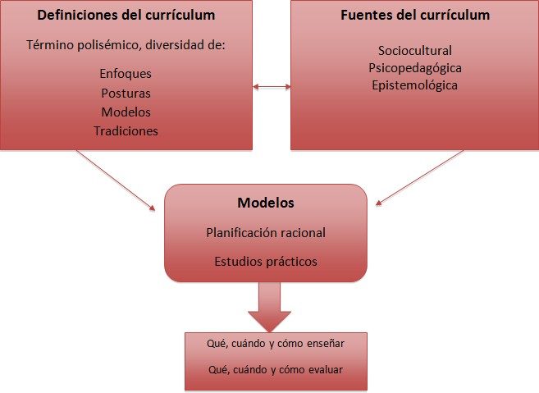

Se pretende introducir a las y los estudiantes en el campo curricular y sus dimensiones de diseño, desarrollo y evaluación; esperando que al concluir el curso los estudiantes logren responder preguntas como ¿cuál es la conceptualización que existe de currículum?, ¿qué enfoques teóricos dominan el campo curricular?, ¿cuáles son las fuentes del diseño curricular?, ¿cómo se caracterizan los modelos curriculares más recurrentes en el diseño curricular?, ¿cuál es el papel del docente en la puesta en práctica del currículum?, ¿qué es la evaluación curricular?, ¿cuáles son los modelos, procedimientos e instrumentos propuestos en la evaluación curricular?
El curso comienza con el texto de Grundy (1998) con el propósito de que las y los estudiantes identifiquen cuáles son los tres principales paradigmas en educación, así como caracterizar la función de docentes, estudiantes, materiales (como actores principales) y la interacción entre ellos desde la perspectiva de cada paradigma. Así, el estudiante podrá identificar posteriormente los tipos de currículum de acuerdo a su intención u orientación epistemológica y en función de cómo se concibe la docencia e incluso la evaluación. En el esquema siguiente se muestran los componentes principales del curso de currículum:

Planeación de la enseñanza: El objetivo de este curso es analizar y explicar las diferencias entre los niveles de la planeación, así como sus dimensiones y fases de aplicación, por medio de una reflexión teórica práctica de las razones por las que se ha desarrollado la planeación curricular en México y las propuestas contemporáneas más recurrentes en el desarrollo curricular.
La planeación es una de las actividades que mayor impulso tiene actualmente en diversos sectores, sin embargo, es compleja porque involucra un proceso de toma de decisiones previas a la acción. La planeación se debe establecer de manera organizada a partir de los procedimientos y los medios que son necesarios para alcanzar un fin, reconociendo los obstáculos y aprovechando circunstancias para alcanzar lo que se pretende. En el caso de la planeación educativa, se encuentra el nivel macro, desde el cual se encuentran las directrices teóricas y normativas que dirigen las acciones que se habrán de implementar en cada una de las instituciones educativas. También es posible hablar de un nivel meso, el cual establece lo que se denomina como Proyecto Curricular del Centro, en el que la planta docente establece los lineamientos que se han de seguir para la puesta en marcha de lo establecido en el nivel macro. En el nivel meso se proyecta un tercer nivel llamado micro, donde cada profesor planea dichos lineamientos, en este nivel se tiene claro que dependerá de las necesidades e intereses del grupo escolar. Cada uno de ellos tiene un impacto específico en el proceso de enseñanza aprendizaje.
Así, la intención del curso no es sólo que las y los estudiantes revisen materiales bibliográficos y conozcan los tipos y niveles de planeación, sino que como elemento práctico, desarrollen una secuencia formativa a nivel de aula a partir de escenarios auténticos con el fin de que reconozca el proceso de la planeación de la enseñanza, en consideración también de las propuestas que se revisan, tales como: secuencias formativas, unidades didácticas, etc., y pueda considerar las estrategias de enseñanza y aprendizaje así como el modelo por competencias. Asimismo, las y los estudiantes reflexionan sobre el papel de las Tecnologías de la Enseñanza y la Comunicación (TIC) en los procesos de enseñanza y aprendizaje como un elemento importante por considerar (ver esquema 5.2).

Esquema 5.2

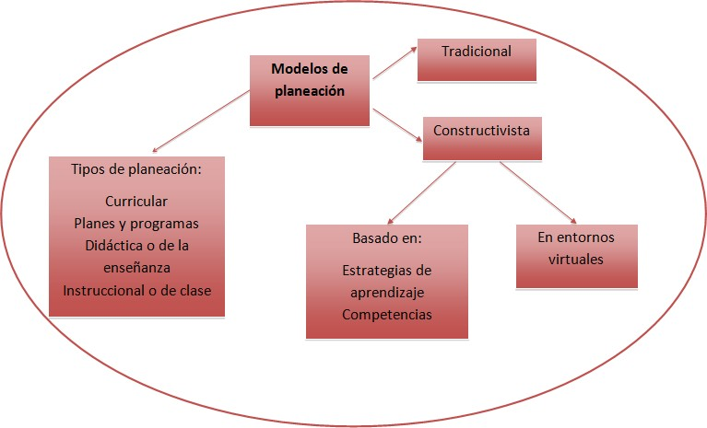

Comunicación educativa: Las nuevas tecnologías de la información y la comunicación, mejor conocidas como TIC, incluyen desde los teléfonos tradicionales hasta los smarthphones; desde la televisión, la radio, hasta las computadoras, el internet, Facebook, twitter, skype, dropbox, fax, linkedin. Se trata de una gran convergencia tecnológica conocida como la carretera digital.
La tele-comunicación, que en estricto sentido significa: comunicación a distancia, se ha potenciado con el uso de las TIC, y en el campo educativo ha servido de base para la creación de mecanismos de educación a distancia que han podido llegar a lugares remotos, rompiendo fronteras geográficas y sociales en todo el mundo. Gracias a estas tecnologías muchas personas se han podido incorporar a los procesos educativos sin tener que abandonar sus lugares de origen. El reto para educadores, pedagogos, psicólogos educativos y autoridades educativas ha sido incorporar los lenguajes de cada medio a fin de garantizar la calidad del proceso de enseñanza-aprendizaje, así como el cumplimiento de los objetivos y metas educativas.

El presente curso tiene entre sus objetivos que se reconozca y valore el potencial didáctico y pedagógico que las TIC tienen como herramientas educativas y como instrumentos fundamentales para el desarrollo de las habilidades digitales; diseñar, en el marco de contenidos específicos, programas y materiales educativos que apoyen los procesos de enseñanza y aprendizaje, y desarrollar las habilidades para participar en la elaboración de proyectos educativos escolares, materiales
multimedia y programas educativos que, en colaboración con otros profesionales, apoyan los aprendizajes de los estudiantes y la mejora de la calidad educativa (ver esquema 5.3).

Esquema 5.3

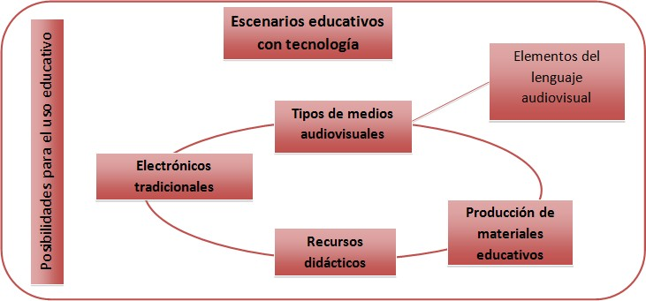

Temas selectos en diseño de proyectos educativos: Este curso tiene como propósito analizar proyectos educativos de centros escolares a un nivel meso (de centro) y explicar que éstos se elaboran atendiendo a la innovación y al cambio, de acuerdo con la cultura, historia y contexto de las escuelas, lo que dará pauta a la identificación del papel que desempeña el psicólogo educativo en la elaboración de los proyectos (ver esquema 5.4).
El curso se enfoca en el apoyo que el psicólogo educativo puede brindar a los colectivos docentes de una escuela para el diseño de un proyecto que mejore un área que el propio colectivo identifique. Particularmente, puede ofrecer pautas sobre el proceso de elaboración de dichos proyectos que apunten a elevar la calidad de la educación en cuanto a la eficacia en los aprendizajes y mejora de las oportunidades educativas con un sentido de equidad.

Esquema 5.4

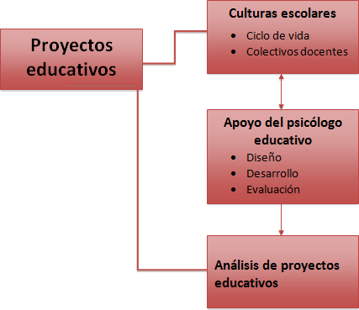

  - Tabla de contenidos
En la siguiente tabla se presentan los contenidos relevantes de la línea:

Tema | Subtema | Resultados de aprendizaje
Campo curricular | Conceptualización del curriculum | Conocer los enfoques más representativos a partir de la segunda mitad del S. XX.
Diseño curricular | Fuentes del curriculum | Conocer las principales fuentes de las que depende el diseño curricular.
 | Funciones del currículo | Conocer las funciones que se deben considerar en el diseño curricular.
 | Modelos y niveles de concreción del diseño curricular | Conocer los elementos que integran al currículo.

Desarrollo curricular | Caracterización del desarrollo curricular | Conocer los componentes y actores involucrados en la puesta en marcha del curriculum.
 | Los estilos de enseñanza | Conocer los principales estilos de enseñanza y sus implicaciones en el desarrollo curricular.
 | La mediación en la práctica educativa | Conocer los procesos de desarrollo curricular, considerando que estos son susceptibles a transformarse.
Evaluación curricular | Concepto de evaluación curricular | Definir la evaluación curricular.
 | Función de la evaluación | Conocer las principales funciones de la evaluación.
 | Momentos y modelos de evaluación | Conocer los principales momentos en los que se puede llevar a cabo la evaluación curricular.
 | Modelos de evaluación curricular | Conocer los principales modelos de la evaluación curricular.
Planeación de la enseñanza | Principios y modelos de la planeación de la enseñanza | Conocer y analizar los principales modelos de la planeación de la enseñanza.
 | Sistematización de la enseñanza | Conocer los elementos que componen la planeación de la enseñanza.
Aprendizaje de contenidos | Modelos constructivistas | Conocer los principales modelos constructivistas de planeación de la enseñanza.
 | Organización de la enseñanza | Conocer modelos y estructuras para organizar los contenidos de enseñanza.
Comunicación educativa | Interactividad como diálogo didáctico | Analizar la interactividad como factor fundamental en el diálogo didáctico en procesos formales y escolares.
 | Diseño de recursos didácticos multimedia | Analizar los procesos de enseñanza y aprendizaje apoyados en el uso de TIC.
Temas Selectos: Diseño de proyectos educativos | Cultura de la escuela | Reconocer a la cultura de una escuela (entendida como su historia institucional y personal) como aquella que media y reconstruye las propuestas de innovación externas.
 | Ciclo de vida de la escuela | Conocer las características del modelo "ciclo de vida" para estudiar el desarrollo de una organización.

 | Orientación al cambio en función de la cultura de una escuela | Analizar el cambio y qué aspectos de la cultura institucional lo posibilitan o no.
 | Los colectivos docentes | Examinar las condiciones de participación de los docentes que favorecen u obstaculizan la elaboración y desarrollo de un proyecto educativo.
 | Análisis de los componentes de un proyecto educativo | Analizar la organización y características de algunos proyectos educativos de centros escolares, mediante procesos específicos de identificación de sus elementos.
Proyecto escolar | Análisis de los componentes de un proyecto educativo | Analizar la organización y características de algunos proyectos educativos de centros escolares, mediante procesos específicos de identificación de sus elementos.

Bibliografía

Acuña, L. y Romo, M. (2008). Diseño Instruccional Multimedia. Herramientas de aprendizaje para la generación digital. México: ITSM.

Antúnez, S., Del Carmen, L. M., Imbernón, F., Parcerisa, A. y Zabala, A. (1999). Del proyecto educativo a la programación del aula: La programación de la tareas del aula: Un proceso contextual dinámico y flexible. Madrid: Graó.

Antúnez, S. (2000). La aplicación y el desarrollo del PEC. En El Proyecto Educativo de Centro. (33-71).
Barcelona: Graó.

Arévalo, Z. J. (1997). Imágenes Visuales I. Fascículo 5. México: UPN. Arévalo, Z. J. (1997). Imágenes Visuales II. Fascículo 2. México: UPN.
Barberá, E. y Rochera, M. (2008). Los entornos virtuales de aprendizaje basados en el diseño de materiales autosuficientes y el aprendizaje autodirigido. En Psicología de la educación virtual. Cap. 7 (179-192). España: Morata.

Batista, María. Celso, V. y Usugubia, G. (2007). Trazos para pensar el mundo actual. En Tecnologías de la Información y la Comunicación en la Escuela: trazos, claves y oportunidades para su integración pedagógica. (17-34).Argentina: Ministerio de Educación, Ciencia y Tecnología, Dirección Nacional de Gestión Curricular y Formación Docente.

Bolívar, A. (1999). Desarrollo institucional de los centros educativos. En Cómo mejorar los centros educativos (55-75). Madrid: Síntesis Educación.

Cabero, J. (2006). Bases pedagógicas del e-learning. Recuperado de http://www.uoc.edu/rusc/3/1/dt/esp/cabero.pdf

Carrillo, J. y Climent. (2010). Del currículum al profesor y su desarrollo profesional. En Revista electrónica: De la Universidad de Huelva España. Recuperado el 25 de enero del 2010 de http://www.spce.org.pt/sem/Montegor/3XV.pdf

Casarini, M. (2004). Teoría y diseño curricular en: Teoría y diseño curricular. México: Trillas.

Castillejo, J. (coord.) (1988). Comunicación y construcción humana. En J. Castillejo. Comunicación y educación. (45-59). Barcelona: CEAC.

Cazares, A. L. (2007). Planeación y evaluación basada en competencias. Fundamentos y prácticas para el desarrollo de competencias docentes, desde preescolar hasta el posgrado. Cap. 3. México: Trillas.

Coll, C. y Monereo, C. (2008). Educación y aprendizaje en el siglo XXI: nuevas herramientas, nuevos escenarios, nuevas finalidades. En Psicología de la educación virtual. Cap. 1. (19-51). España: Morata.

Coll, C. (2005). Psicología de la educación y prácticas educativas mediadas por las tecnologías de la información y la comunicación. Una mirada constructivista. Sinéctica. Revista electrónica de educación. 25. Separata. Recuperado de http://portal.iteso.mx/portal/page/portal/Sinectica/Historico/Numeros_anteriores05/025/25
%20Cesar%20Coll-Separata.pdf

Coll, C., Mauri, T. y Onrubia, J. (2008). La utilización de las tecnologías de la información y la comunicación en la educación. Del diseño tecno-pedagógico a las prácticas de uso. En Psicologías de la educación virtual. (74-103). Madrid: Morata.

Díaz, B. F. (1993). Aproximaciones metodológicas al diseño curricular hacia una propuesta integral.
Tecnología y Comunicación Educativas, 21, 19-39.

Díaz Barriga, F., Lule, M. Rojas, S. y Saád, S. (2000). Fundamentos teóricos metodológicos. En
Metodología de diseño curricular para educación superior. (11-54). México: Trillas.

Escudero, M. T. (1994). Lenguajes. México: UPN, Fascículo del curso multimedia.

Escudero, J. (1999). Diseño, desarrollo e innovación curricular. En El currículum como ámbito de estudio. (23-44 y 267-299). Madrid: Síntesis.

Estévez H. y Fimbres, P. (1999). Elaborar la fundamentación de un plan de estudios. En Cómo diseñar y estructurar un plan de estudios. Dirección de desarrollo académico. (25-61) México: Universidad de Sonora.

Fernández, C. M. (2004). El desarrollo docente en los escenarios del currículum y la organización. Revista del curriculum y formación del profesorado. 8,1. Recuperado 25 de enero de 2010 de http://www.ugr.es/~recfpro/rev81COL3.pdf

Gairín, J. (1999). Los planteamientos institucionales como referentes en la toma de decisiones educativas. En C. Monereo e I. Solé (Coords.). El asesoramiento psicopedagógico: una perspectiva profesional y constructivista. (77-98). Madrid: Alianza.

Gather, T. (2000). Introducción: la Institución escolar como un nudo estratégico para un cambio planificado. En Innovar en el seno de la institución escolar. (9-23). Barcelona: Graó.

Gather, M. (2004). La orientación al cambio en la cultura del centro. En Innovar en el seno de la institución escolar. (87-109). Barcelona: Graó.

Giné, P. A. (Coords.) (2003). La secuencia formativa, Fases de la secuencia formativa, Fundamentación de la secuencia formativa, y Tres ejemplos de secuencia formativa. En Planificación y análisis de la práctica educativa. La secuencia formativa: Fundamentos y educación. (13-82). Madrid: Graó Biblioteca del Aula.

Grundy, S. (1998). Teoría o praxis del curriculum. España: Morata.

Yukavetsky, G. J. (2003). La elaboración de un Módulo instruccional. Disponible en http://academic.uprm.edu/~marion /tecnofilia2011/files/1277/CCC_LEDUMI.pdf

Guzmán, J. C. et al. (2003). La evaluación curricular en la década de los noventa (Extracto). Recuperado el 21de enero del 2010 de http://bvs.sld.cu/revistas/ems/vol18_3_04/ems06304.htm

Hernández, G. y Romero, V. (2011). El b-learning en contextos educativos universitarios: posibilidades de uso, en Experiencias educativas con recursos digitales: Prácticas de uso y diseño tecno- pedagógico. México: UNAM.
Jornet, J.M., Leyva, Y. y Sánchez, P. (2009). El concepto de la evaluación educativa. México: INITE. Lara, T. (2005). Weblogs y Educación. Recuperado de http://www.miescuelayelmundo.org
/article.php3?id_article=282

Marchesi, A. I. y Martín, E. (1998). Calidad de la enseñanza en tiempos de cambio. Madrid: Alianza.

Marqués, G. P. (2006). Diseño instructivo de unidades didácticas. Recuperado de http://peremarques. pangea.org/ud.htm

Mercado, M. R. (2002). El carácter dialógico de los saberes docentes en la enseñanza. México: FCE. Monereo, C. (2007). Estrategias de enseñanza y aprendizaje. México: Graó.
Mortera, F. (2002). Educación a distancia y diseño instruccional: Conceptos básicos, la historia y relación mutua. México: Taller abierto. El diseño instruccional en la educación a distancia.

Nolla, N. (2004). Instrumento para la evaluación y certificación del diseño curricular. EMS. 18 (3). Noyola, A. (1997). Imágenes sonoras. Fascículo 4. México: UPN.
Palladino, E. (1998). Diseños curriculares y calidad educativa. Argentina: Espacio editorial.

Perrenoud, P. (2004). Utilizar las nuevas tecnologías. Diez nuevas competencias para enseñar. México, Graó.

Perrenoud, P. (2010). Construir competencias desde la escuela. México: J. C. Sáez editor.

Pimienta, J. (2007). Metodología constructivista para la planeación de la enseñanza (MECPE). En
Metodología constructivista. Guía para la planeación docente. (1-46) México. Pearson.

Posner, J. (2005). Conceptos del currículum y propósitos del estudio del currículum. En Análisis del currículum. (3-33). México: McGraw-Hill.

Román, P. M. y Díez, E. (1999). El diseño curricular de aula: su elaboración práctica. En Currículum y programación: Diseños curriculares de aula. (15-115). Madrid: EOS Editorial.

Schwab, J. (1989). Un enfoque práctico como lenguaje para el currículum. En J. Gimeno, y G. A. Pérez (Comp.). La enseñanza: su teoría y su práctica. Madrid: Akal.

Valenzuela, J. (2004). Evaluación de los elementos de una institución educativa. En Evaluación de instituciones educativas. (139-189 y 213-221). México: ITESM-Trillas.

Línea Curricular Psicopedagógica

Presentación
La LCP se caracteriza porque sus contenidos se ubican en las fases Campos profesionales y de Acentuación en Campos Profesionales, lo que implica que las y los estudiantes conozcan uno de los campos profesionales de la Psicología Educativa en el que podrán desempeñarse profesionalmente. Esta línea se desarrolla a la par de otras que también tienen la intención de desarrollar habilidades profesionales. No obstante, esta LC hace uso de los saberes que las y los estudiantes han desarrollado en los cursos previos, cuyo énfasis está puesto en formarlos en un campo profesional a partir del acercamiento a escenarios en los que pongan en juego las habilidades desarrolladas.
Para la organización del documento, inicialmente se muestran los cursos que la conforman, posteriormente se presentan los contenidos y conceptos centrales que se trabajan a lo largo de los cursos de la carrera y que son parte de esta línea. Asimismo, a través de esquemas se muestra la organización conceptual de la LCP, de tal forma que se tenga claridad sobre los conceptos centrales de la misma.

DESCRIPCIÓN DE LA LÍNEA CURRICULAR

El propósito de esta Línea está orientado al trabajo psicopedagógico, se conforma por cuatro cursos: Aprendizajes Escolares, Aprendizajes en Contextos Culturales, Orientación y Apoyo Psicopedagógico y Temas Selectos en Asesoramiento Psicopedagógico. En el cuadro 1 se presentan los cursos así como sus propósitos:

Cuadro 1. Propósitos de los cursos de la LCP

Semestre | Curso | Propósito
4 | Aprendizajes Escolares | El estudiante será capaz de analizar los procesos implicados en el aprendizaje de la lectura, la escritura y las matemáticas, así como los principales modelos de enseñanza que favorecen su  aprendizaje en el contexto escolar.
5 | Aprendizajes en Contextos Culturales | El estudiante será capaz de explicar el enfoque sociocultural sobre los procesos de aprendizaje en contextos culturales, analizando los componentes de interacción social, mediación  semiótica y participación guiada.
6 | Orientación y Apoyo Psicopedagógico | El estudiante será capaz de diseñar propuestas de orientación en diferentes ámbitos de intervención en educación básica, media y superior a partir del análisis de la relación entre la orientación  educativa, la acción tutorial y el apoyo psicopedagógico.
6 | Temas Selectos en  Asesoramiento Psicopedagógico | El estudiante será capaz de diseñar una propuesta de  asesoramiento psicopedagógico con fundamento teórico dirigida a atender una necesidad identificada por un colectivo docente.

Elaborado por la LCP, tomado de los programas de los cursos de Aprendizajes Escolares, Aprendizaje en Contextos Culturales, Orientación y Apoyo Psicopedagógico y Temas Selectos en Asesoramiento Psicopedagógico.

Cada uno de los cursos ha sido diseñado para favorecer las habilidades de intervención en áreas del aprendizaje en contextos educativos diversos.

ANÁLISIS DE LOS CONTENIDOS DE LA LÍNEA

El cuadro 2 muestra los temas que se consideran básicos en la LCP y los conceptos centrales que derivan de cada uno de estos temas. Éstos han sido clasificados en declarativos, procedimentales y actitudinales. También se presentan los resultados de aprendizaje que se esperan de las y los egresados al cursar las materias.

Cuadro 2. Análisis de los contenidos de la LCP

Tema | Subtema | Resultados de aprendizaje
Aprendizaje | Aprendizaje escolar (lectura, escritura y matemáticas) | Analizar los procesos de aprendizaje y sus implicaciones para la enseñanza de la lectura, la escritura y matemáticas en el contexto escolar.
 | Contexto y cultura | Explicar el contexto y la cultura en el proceso educativo desde los enfoques psicosociales.
 | Cognición situada | Explicar la perspectiva de la cognición situada, los componentes que intervienen y las relaciones existentes entre ellos.
 | Comunidades de práctica y de aprendizaje | Explicar los componentes y características de las comunidades de práctica y de aprendizaje.
 | Práctica guiada | Explicar en qué consiste la práctica guiada en términos del aprendizaje y cómo puede llevarse a cabo.
Orientación | Definición, modalidades y funciones | Definir la orientación educativa, así como sus modalidades de acuerdo con los ámbitos de intervención.
 | Tutoría | Describir las funciones de la tutoría en instituciones educativas y su relación con la actividad de otros  profesionales, así como el rol del tutor, el perfil requerido
 |  | y las tareas a realizar en instituciones de educación básica, media superior y superior.
 | Plan de acción tutorial | Definir el plan de acción tutorial (PAT) y caracterizar programas de orientación educativa y atención tutorial a partir de sus objetivos, estrategias y procedimientos, de acuerdo con el nivel educativo del que se trate (educación básica, media superior y superior).
 | Diseño de intervención psicopedagógica en el campo de la Orientación Educativa | Analizar las diferencias entre el enfoque de programas y el enfoque de servicios en el afrontamiento de problemas en el campo de la orientación.
 |  | Describir las características de un programa de orientación para el logro de objetivos educativos.
 |  | Identificar las actividades que se realizan durante las fases del diseño de un programa de orientación educativa.
 |  | Reconocer las fases del diseño de las propuestas de orientación en educación básica, media y superior considerando los supuestos teóricos del campo de la orientación.
Asesoramiento | Caracterización | Describir en qué consiste el asesoramiento psicopedagógico.
 | Centro escolar y calidad educativa | Caracterizar a los centros escolares como espacios en los que convergen interacciones entre los participantes de la comunidad educativa y el contexto en los que es posible realizar un asesoramiento psicopedagógico para favorecer los procesos de enseñanza y aprendizaje.
 | Modelos | Reconocer los diferentes modelos de asesoramiento y cómo estos contribuyen a elevar la calidad educativa.
 | Intervención psicopedagógica en la organización de centros educativos; de procesos de aprendizaje-enseñanza y en la atención a la comunidad | Identificar las características básicas de propuestas de asesoramiento psicopedagógico en diversos centros educativos.

La LCP desarrolla en las y los estudiantes habilidades dirigidas a la intervención psicopedagógica. El esquema 6.1 presenta la estructura general de la formación de las y los estudiantes en la línea. Este esquema plantea que la intervención retoma de la Psicología Educativa los conceptos centrales para comprender los procesos y prácticas educativas, bajo el entendido de que se hace referencia a procesos escolares y no escolares. La interacción entre la Psicología Educativa y los procesos educativos tiene lugar a través del desempeño del egresado en las áreas de orientación educativa y asesoramiento psicopedagógico.

Esquema 6.1. Línea Psicopedagógica

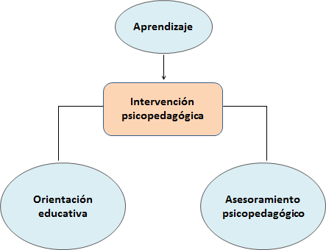

Las y los estudiantes revisan algunas propuestas de intervención psicopedagógica que tiene como marco de referencia el área del aprendizaje, en tanto que proceso que puede ser favorecido por la intervención del psicólogo educativo. Los cursos de la LCP no son los primeros en los que se aborda el aprendizaje, este concepto y diversas teorías que lo explican han sido revisados en cursos de la LC Desarrollo y aprendizaje; sin embargo, es en este momento en el que se pondrá especial atención en su análisis a partir de la intervención psicopedagógica (esquema 6.1).

La LCP tiene dos áreas básicas en las que se realiza la intervención: la orientación educativa y el asesoramiento psicopedagógico. Ambas exigen a las y los estudiantes el desarrollo de ciertas habilidades profesionales que le permitan un desempeño que se ajuste al campo profesional en el que se verá inmerso.

En particular, lo que se refiere al aprendizaje (esquema 6.2), se revisa en torno a los procesos y prácticas educativas como a contenidos específicos. Para el caso de los procesos y prácticas, los fundamentos teóricos que se retoman son principalmente del enfoque constructivista, específicamente las corrientes cognitiva y sociocultural.

Desde la corriente cognitiva se analizan los procesos internos que intervienen en el aprendizaje y la enseñanza de diversos contenidos escolares, se recuperan principalmente los parámetros que permiten conocer cuáles son las habilidades que ha desarrollado un sujeto experto respecto a un novato. Desde la perspectiva sociocultural se reconocen otros procesos, además de los cognitivos, como son de mediación e interacción social, que promueven la construcción mediada de conocimientos a partir de la información que ofrece el contexto (comunidad) en el que se encuentran inmersos los sujetos de aprendizaje.

De acuerdo con la perspectiva sociocultural, el ser humano construye aprendizajes a partir de participar activamente en las diversas comunidades a las que pertenece. En específico, la perspectiva de la cognición situada, que se deriva de la corriente sociocultural, señala que el proceso de aprendizaje no puede ser entendido sin considerar a la comunidad de referencia donde se lleva a cabo, así como las prácticas y la cultura que se entretejen dentro de ella. En este sentido, la cognición situada se refiere a aquellos procesos de aprendizaje que se dan en situaciones auténticas y llenas de significado para el aprendiz, es decir, aquellas prácticas de aprendizaje que surgen en el contexto real de aplicación. Desde esta perspectiva los constructos interacción, mediación, participación guiada, participación activa, comunidad de aprendizaje, comunidad de práctica son necesarios para comprender de manera amplia los procesos de aprendizaje.

La cognición situada puede ser desarrollada en diversos contextos sociales, entre ellos el contexto escolar, en donde el estudiante se integra a una comunidad que aprende, en este sentido, el aprendizaje escolar se convierte en un proceso de enculturación, en el cual se desarrollan múltiples procesos. Estos procesos involucran por un lado la disposición y preparación del alumno, y por otro, las estrategias que utiliza el docente en su práctica para la efectiva promoción del aprendizaje de los contenidos escolares, como la lectura, la escritura y las matemáticas. De ahí que es importante que, a través de la intervención psicopedagógica, los sujetos tomen parte de experiencias y empleen estrategias para facilitar el aprendizaje en el contexto en el que se desarrollan.

Esquema 6.2. Aprendizaje

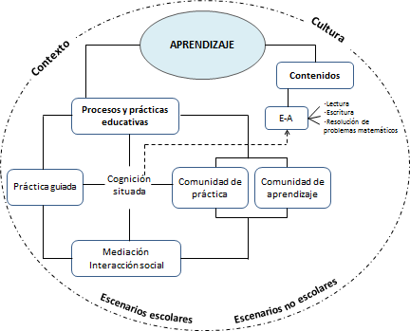

Otro referente teórico es el concepto de comunidad de aprendizaje. En este tipo de comunidades existe compromiso mutuo y esfuerzo conjunto de los participantes para lograr una meta o actividad de transformación; por ello comparten la responsabilidad de la realización y realizan prácticas compartidas. El aprendizaje se deriva de la afiliación a este tipo de comunidad y el énfasis está en la incorporación gradual de los nuevos miembros quienes transitan de manera guiada de posiciones periféricas a ocupar un lugar central en la comunidad llegando a tomar decisiones y aportar de manera significativa al crecimiento de la propia comunidad.
En este sentido, las personas participantes se agrupan y desarrollan sus propias prácticas, rutinas, rituales, artefactos, símbolos, convenciones. En este tipo de comunidad no sólo es un contexto para el aprendizaje de los participantes, sino también un contexto para transformar nuevas visiones de conocimiento. El lenguaje juega un papel central ya que a través de él se comunican los conceptos espontáneos y científicos que dan forma al pensamiento. La actividad comunicativa es un punto de encuentro entre la actividad de aprendizaje y la actividad de quienes guían el aprendizaje. Asimismo las personas comparten valores y creencias y orientan sus actividades a una meta; de igual manera se reconocen las experiencias y conocimientos previos de los participantes.
Al interior de las comunidades de aprendizaje, la participación guiada juega un papel relevante y da cuenta de la existencia de roles específicos: maestros, aprendices, expertos y novatos.
Todos los sujetos o grupos están insertos en un contexto y cuenta con una cultura específica, lo cual les genera que sus aprendizajes, conocimientos, maneras de actuar, de relacionarse y conducirse sea particular. Existen dos tipos de escenarios educativos en los que los participantes se desenvuelven: los escolares y los no escolares como los museos, hospitales, empresas, entre otras.
Con base en Sendra (2003), López y Solá (2007), Ojalvo (2005) y Arnaiz e Isús (1998) se considera que la orientación educativa favorece la calidad y mejora de la enseñanza, atendiendo a las diferencias individuales de los alumnos, el desarrollo de habilidades para “aprender a aprender”, la potenciación de las aptitudes de participación social y la madurez personal, propiciando un autoconocimiento y conocimiento del entorno social, económico y laboral a fin de estar preparados en la toma de decisiones para un futuro personal profesional (ver esquema 6.3).

Esquema 6.3. Orientación Educativa

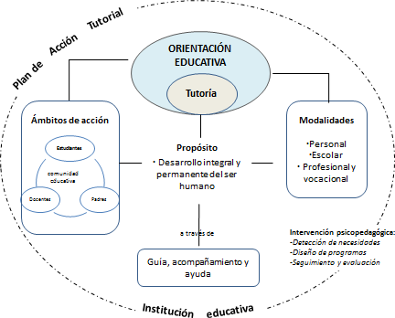

La orientación educativa se apoya en diversas disciplinas como la Pedagogía, Psicología, Filosofía, Sociología en tanto que no cuenta con un marco teórico propio. Esta actividad se efectúa en las modalidades personal, escolar y profesional vocacional con el fin de realizar un trabajo preventivo a través de la potenciación de las posibilidades de la persona; asimismo, realiza un trabajo remedial, en cuanto a la atención a las necesidades o limitantes de la persona. Es decir, enfatiza la prevención, el desarrollo e intervención social.

La tutoría es entendida como una tarea adscrita al ámbito de la orientación educativa; particularmente se considera a la acción continua y permanente que hace el profesor tutor, en coordinación con el resto de profesores, con la intención de conocer a fondo y ayudar, guiar, acompañar u orientar personal, escolar y académicamente a cada alumno en función de sus características, intereses y necesidades personales. Cumple una labor de individualización de la enseñanza y en la personalización de la educación, centrada en el estudiante para mejorar su rendimiento académico y elevar su eficacia terminal.

Por lo anterior, se considera que la acción tutorial es el proceso de ayuda y de orientación que lleva a cabo el profesor tutor para contribuir en el desarrollo integral del alumno. Esta actividad educadora pretende reforzar las actuaciones tanto de las y los profesores, padres y alumnos como de todo el personal que incide directa o indirectamente en la educación. La acción tutorial dirigida al profesorado facilitará el conocimiento de las y los estudiantes, reforzando el proceso enseñanza-aprendizaje; si esta acción se refiere al alumnado favorecerá que éste se conozca y acepte, mejore el proceso de socialización, respete la diversidad en el aula, participe y se integre en la dinámica del centro. En este sentido, se considera relevante favorecer la información entre padres y centro para fortalecer las relaciones y participación entre padres-hijos-institución.

El Plan de Acción Tutorial (PAT) es un medio por el cual se puede concretizar las acciones anteriormente mencionadas. El mismo, se considera un conjunto de acciones educativas de orientación personal, académica y profesional, diseñadas y planificadas por los tutores, profesores y orientador con la colaboración de los alumnos y de la misma comunidad educativa actuando siempre en función de sus necesidades. Todo ello con el fin de favorecer la calidad de las actuaciones de profesores, alumnos y padres a través de la coordinación de diversas tareas de orientación en el centro que brinden orientación personal, académica y profesional.

Es importante resaltar que tanto la orientación y tutoría se dan en un marco institucional en función de las políticas e instituciones educativas. De ahí que las acciones e intervenciones que se deriven y emprendan consideren las características, particularidades y necesidades de cada contexto e institución educativa que las formula.

Respecto a los procesos de asesoramiento que subyacen a la tarea de la intervención psicopedagógica, esta línea ha retomado como fundamento teórico el resultado de diversos trabajos derivados del análisis y sistematización de prácticas de intervención (esquema 6.4).

Esquema 6.4. Asesoramiento psicopedagógico

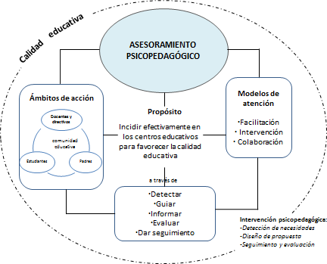

Así, el asesoramiento es entendido como un proceso de ayuda basado en la interacción profesional y orientado a la resolución de problemas de la organización (Nieto y Portela, 1999; citado en Segovia, 2005), cuyo objetivo final es conseguir una incidencia real y efectiva dentro de los centros educativos.
El trabajo de asesoramiento tiene como ámbito de acción el centro escolar y está dirigido de manera indirecta a las y los estudiantes, así como a madres y padres de familia y de manera directa a las y los profesores y directivos; la intervención basada en el asesoramiento psicopedagógico pretende generar las condiciones favorables para la solución de diversos problemas que pueden ir en detrimento de la calidad educativa, como son: problemas de aprendizaje, de organización escolar, así como problemas relacionados con el trabajo colegiado entre profesores o bien, con la interacción entre el centro escolar y las madres y los padres de familia.
Para el trabajo de asesoramiento psicopedagógico se consideran tres modelos, los cuales según la situación específica podrán ser retomados para diseñar un programa de asesoramiento. Los modelos son: facilitación, intervención y colaboración de cada uno de ellos es importante considerar el tipo y profundidad del involucramiento de asesor, así como las tareas a realizar. Los modelos a su vez, dan lugar a distintos tipos de actividades y posibilidades de colaboración. La utilización de uno o más modelos dependerá del análisis inicial que realice el asesor, sin embargo, comparten tareas como: la identificación de necesidades, el diseño de propuestas de intervención, así como prácticas de evaluación y seguimiento. En términos generales, la formación en la LCP obliga a asumir una postura frente a los asuntos más decisivos en los procesos de asesoramiento como la interacción entre iguales y el equilibrio entre las demandas externas y los requerimientos de las escuelas. Asimismo, dan pauta para reflexionar acerca de las creencias sobre las prácticas relacionadas con el uso del poder, el ejercicio del liderazgo y la imagen de los profesores.
En síntesis, la intervención psicopedagógica es una tarea que el psicólogo educativo realiza y que puede contribuir a la optimización de los procesos y prácticas educativas. Así, por ejemplo, las prácticas educativas efectuadas en escenarios escolares son objeto de procesos de diseño, seguimiento y evaluación, por lo que su realización requiere de conocimientos de los procesos cognitivos y metacognitivos que ocurren en las y los estudiantes y considerar las condiciones en las que están inmersos a fin de elegir y adecuar las estrategias de enseñanza y aprendizaje más apropiadas para provocar, en dichos participantes, aprendizajes significativos. Para el caso del aprendizaje escolar la intervención psicopedagógica puede contribuir al desarrollo de habilidades y conocimientos básicos en la lectura, la escritura y la resolución de problemas aritméticos.

Bibliografía recomendada
Alonso, J. (1997). Orientación educativa. Teoría, evaluación e intervención. Madrid: Síntesis.

Coll, C. (2000). La concepción constructivista como instrumento para el análisis de las prácticas educativas escolares. 15-35. En C. Coll (Coord.) Psicología de la instrucción: la enseñanza y el aprendizaje en la educación secundaria. Barcelona: Horsorí.

López, N. y Sola, T. (2007). Orientación escolar y tutoría para las diferentes etapas de la educación. España: GEU.
Monereo, C. y Pozo, J. I. (Coords.) (2005). La práctica del asesoramiento educativo a examen. Barcelona: Graó. Segovia, J. D. (Coord.) (2005). Asesoramiento al centro educativo. Colaboración y cambio en la institución. Barcelona: Octaedro.

Wenger, E. (1998). Comunidades de práctica. Aprendizaje, significado e identidad. Barcelona: Paidós.

Referencias
Arnaiz, P. e Isús, S. (1998). La tutoría: organización y tareas. Barcelona: Graó.

Coll, C, Pozo, J. I., Sarabia, B. y Valls, E. (1992). Los contenidos en la Reforma. El aprendizaje de conceptos, procedimientos y actitudes. España: Santillana aula XXI.

Hernández, J., Pérez, C., Martínez, G., Bollás, P. y Dzib, A. (2009) Propuesta del Plan de Estudios de la Licenciatura en Psicología Educativa, Plan 2009. México: UPN.

López, N. y Sola, T. (2007). Orientación escolar y tutoría para las diferentes etapas de la educación. España: GEU.

Ojalvo, V. (2005). Orientación y tutoría como estrategia para elevar la calidad de la educación. Revista Cubana de educación Superior 25 (2), 3-18.

Segovia, J. D. (Coord.) (2005). Asesoramiento al centro educativo. Colaboración y cambio en la institución.
Barcelona: Octaedro.

Sendra, E. (2006). El plan de acción tutorial (PAT). En: S. Gallego y J. Riart (Coords.) La tutoría y la orientación en el siglo XXI: nuevas propuestas. Barcelona: Ed. Octaedro.

LÍNEA CURRICULAR EDUCACIÓN INCLUSIVA

Presentación

Uno de los campos profesionales de acción de la Psicología Educativa es la comprensión y atención a los problemas o dificultades de aprendizaje, cuya conceptualización ha cambiado para incluir aspectos antes no considerados, lo cual implicó un cambio en el modelo de atención a las necesidades educativas especiales o las barreras para el aprendizaje y la participación que presenta la diversidad del alumnado sin dejar de visualizar las aportaciones que cada integrante brinda a una comunidad específica y aprovechar las diferencias para enriquecer el contexto y las situaciones de aprendizaje. En el plan curricular 2009 de la licenciatura en Psicología Educativa, este campo o línea curricular de formación y aplicación se denomina Educación inclusiva.

Desde la Línea curricular Educación inclusiva es indispensable, primero, comprender el significado de diversidad para después llevar a cabo acciones que permitan reconocer las necesidades y las áreas de oportunidad de las comunidades educativas, al entender su organización y la diversidad que en ellas existen. Esto se logra a partir de la realización de evaluaciones psicopedagógicas, las cuales son el recurso central que poseen las y los estudiantes de Psicología Educativa para comprender los contextos educativos y los agentes que participan en ellos. Así mismo, se hace necesario conocer y analizar las diferentes maneras de dar respuesta a las necesidades identificadas, a través de las adecuaciones curriculares o el asesoramiento.

El presente documento tiene la finalidad de presentar los temas y contenidos centrales de la línea curricular a partir de su caracterización y organización. Esta tarea tiene como objetivo contribuir con la preparación de las y los egresados que elijan como opción de titulación el Examen General de Conocimientos.
Por lo tanto, se inicia con la descripción, propósito y caracterización de la línea curricular, a partir del propósito formativo y la descripción general de las materias que la comprenden para finalizar este apartado se presenta un esquema general de la línea el cual muestra los temas centrales y contenidos asociados.

El siguiente apartado presenta el análisis de contenidos en el que se identifican por un lado los contenidos centrales y por otro, el tipo de conocimiento al que corresponde cada uno de ellos; esta información se muestra en una tabla en la que se incluyen los resultados de aprendizaje para cada uno de los temas identificados; así mismo, se presentan esquemas globales que permiten reconocer la vinculación entre los distintos contenidos y la manera de abordarlos.
Finalmente, se enlista la bibliografía básica y complementaria sugerida para el estudio que permita el logro de los resultados de aprendizaje planteados.

Descripción y caracterización de la Línea Educación Inclusiva

En la línea curricular se conoce y reflexiona acerca de las características de las escuelas inclusivas como una manera de atender y promover la atención a la diversidad, a través de la revisión de algunas experiencias exitosas que han dado lugar a generar estrategias específicas para el logro de mejores comunidades de aprendizaje.

En el documento “Propuesta del Plan de Estudios de la Licenciatura en Psicología Educativa, Plan 2009” se establece como propósito de la Línea de Educación Inclusiva el siguiente:

Diseñar y aplicar programas de apoyo educativo para alumnos con necesidades educativas especiales, así como promover junto con el docente y la comunidad escolar la inclusión educativa de los alumnos.

Con base en el citado documento se denota que la revisión de contenidos propios de la Línea Educación Inclusiva se inicia en la fase de campos profesionales cuyos contenidos se describen en los siguientes apartados.

Organización de los cursos de la Línea Curricular

A partir del mapa curricular, la revisión de contenidos de la línea de Educación Inclusiva se inicia en la fase de campos profesionales. La organización y los contenidos de los programas pretenden la transmisión de información útil para el desempeño del futuro profesional, al favorecer o dotar al egresado de las habilidades y/o estrategias que le permitan enfrentar o atender necesidades educativas dentro de la atención a la diversidad. El propósito de la línea a partir de cada uno de los cursos es desarrollar en las y los estudiantes conocimientos y habilidades, que les permitan, a partir de la información obtenida mediante la evaluación psicopedagógica, diseñar y aplicar programas de apoyo educativo a las necesidades educativas especiales o barreras para el aprendizaje. Asimismo, se pretende promover junto con las y los docentes y la comunidad escolar, la inclusión educativa de las y los estudiantes a través de las adecuaciones curriculares y el asesoramiento psicopedagógico para potencializar las condiciones de atención a la diversidad, así como promover la igualdad y equidad de oportunidades educativas en poblaciones en riesgo de exclusión educativa o vulnerable (ver esquema 7.1). A continuación, se hace una descripción de cada uno de los cursos.

- Evaluación psicopedagógica: este curso se centra en reconocer y analizar a la evaluación como un proceso o un recurso que permite comprender una situación de aprendizaje a través de su análisis y la búsqueda de información, que a su vez permita identificar fortalezas y necesidades de atención, así como un elemento esencial para la toma de decisiones de acción en torno a la optimización de una situación educativa (ver mapa conceptual).

Objetivos
- Analizar el significado, función y aplicación de la evaluación psicopedagógica como un recurso elemental para la comprensión de situaciones de enseñanza-aprendizaje y dar respuesta educativa a necesidades o dificultades identificadas.
- Diferenciar el concepto de evaluación psicopedagógica en los distintos modelos teóricos para establecer diferencias y semejanzas en los propósitos de cada uno y cómo pueden ser utilizados para mejorar los procesos de escolarización del alumnado.
- Reconocer a la evaluación psicopedagógica como un proceso continuo y dinámico que permite comprender una situación de enseñanza-aprendizaje, a través de la búsqueda de información y su análisis, para identificar fortalezas y necesidades, sustentar la toma de decisiones y optimizar la situación educativa de un alumno o alumna.
- Analizar el uso de las diferentes técnicas e instrumentos de recolección de información a partir de su descripción y empleo en situaciones de evaluación psicopedagógica.

Adecuaciones curriculares: en este curso se brindan conocimientos con la intención de proporcionar una respuesta educativa a partir de la información recabada en la evaluación psicopedagógica. En el programa se plantean dos posibilidades de acción para responder a las necesidades identificadas, por un lado se revisa el procedimiento para llevar a cabo adecuaciones curriculares de distintos tipos y por otro, se reconoce como elemento importante el asesoramiento psicopedagógico.
Objetivos
- Analizar los elementos para la atención a la diversidad a través de las adecuaciones curriculares y el asesoramiento psicopedagógico, que se fundamentan en la Evaluación Psicopedagógica, que consideren los propósitos y contenidos de los planes y programas, diversidad de habilidades, capacidades e intereses del alumnado para elaborar una propuesta flexible, que atienda las características individuales del alumnado.
- Identificar los postulados de la Reforma Educativa de la Educación Básica en México a través de la revisión de los documentos oficiales como referentes esenciales para el diseño de propuestas educativas innovadoras en el marco de la diversidad escolar que permita analizar el marco conceptual para la atención a la diversidad del alumnado, sus pautas y planificación.
- Analizar los tipos, características y criterios relacionados con las adecuaciones curriculares para programar las condiciones didácticas y educativas de casos específicos a partir de la revisión documental.
- Analizar los procedimientos de intervención mediante el asesoramiento en materia curricular respecto a los planes y el trabajo colaborativo para realizar propuestas de intervención.

Educación inclusiva: con el aprendizaje de los contenidos de esta asignatura es posible identificar estrategias para generar comunidades de inclusión a partir del reconocimiento de diferentes modelos de atención, así como del análisis de experiencias exitosas que dan pautas para el reconocimiento de las posibilidades y beneficios de crear comunidades educativas de inclusión.

Objetivos
- Diseñar una propuesta de atención a la diversidad fundamentada en la revisión teórica y la aproximación a situaciones escolares y contextos reales.
- Analizar las finalidades y las características de la educación inclusiva, así como las políticas educativas que regulan su implementación para la atención a la diversidad en contextos educativos nacionales.
- Analizar las características de una comunidad escolar a partir del reconocimiento de necesidades de atención a la diversidad para establecer un ambiente inclusivo.
- Analizar las condiciones necesarias para la atención a la diversidad a partir de la revisión teórica de las prácticas educativas actuales.
- Analizar las condiciones del centro educativo para el diseño de una propuesta de mejora del proyecto escolar en respuesta a la diversidad.

Análisis de contenidos
En el presente apartado se muestra el análisis de contenidos que se realizó a partir de la identificación de tres temas centrales de la línea, mismos que se muestran en el cuadro 7.1. Así mismo, se muestran los contenidos representativos por cada tema, subtema, resultado de aprendizaje y nivel cognoscitivo al que pertenece cada uno de ellos (D corresponde a Declarativos, P a Procedimentales y A para Actitudinales). Posteriormente se representan esquemas conceptuales, con el fin de ilustrar y explicar la vinculación entre ellos.

Cuadro 7.1. Contenidos y resultados de aprendizaje

Tema | Subtema | Resultados de aprendizaje
Diversidad | Formas de conceptualizar la diversidad | Comprensión del término diversidad desde dos posiciones conceptuales.
 |  | Comprender la diversidad a partir de los términos discapacidad, necesidades educativas especiales (NEE), barreras para el aprendizaje y la participación social.
 |  | Comprender los cambios en la conceptualización de la atención a la diversidad en las últimas décadas.
 | Integración e inclusión educativa | Analizar el concepto, las características y las finalidades de la integración e inclusión educativa.
 | Educación Inclusiva: Comunidad y Aula | Analizar los elementos de una comunidad escolar desde la visión de la Educación Inclusiva a partir del conocimiento de prácticas específicas para el aula y el centro.
Evaluación Psicopedagógica | Definición de evaluación psicopedagógica | Definir el concepto evaluación psicopedagógica.
 | Tipos/Modelos de Evaluación psicopedagógica:·Modelo tradicional, Modelo de evaluación auténtica y Modelo Interactivo- Contextual (evaluación ordinaria) | Mencionar algunas condiciones de la evaluación tradicional (estandarizada) que dieron origen a alternativas de evaluación psicopedagógica.
 |  | Describir los tres tipos/modelos de evaluación: tradicional, auténtica e interactiva-contextual (ordinaria).
 |  | Diferenciar situaciones en las que aplique cada modelo de evaluación a partir de su finalidad.
 | Contextos de evaluación: Escolar (centro, aula), Familiar y Social | Describir los aspectos de evaluación a considerar en los contextos social, familiar, de centro y de aula.
 |  | Analizar una situación o problema para identificar los aspectos a evaluar en el ámbito del alumno.
 | Técnicas de Recolección de información: entrevista, observación, análisis de tareas, instrumentos psicométricos, pruebas pedagógicas | Analizar una situación o problema para identificar la/las técnicas de recolección de información que favorece la comprensión del caso en una evaluación psicopedagógica.
 |  | Describir el procedimiento o fase requerida para llevar a cabo una evaluación psicopedagógica partir del análisis de una situación.
 | Informe psicopedagógico | Describir los elementos que integran un informe de evaluación psicopedagógica.
 |  | Reconocer las normas éticas del psicólogo para la elaboración del informe de evaluación psicopedagógica y la comunicación de resultados.
Respuesta educativa | Asesoramiento psicopedagógico (función del asesor, niveles de asesoramiento ) | Analizar el sentido del asesoramiento psicopedagógico asociado a las adecuaciones curriculares para dar respuesta a las necesidades educativas.
 | Trabajo colaborativo | Conocer los tipos de apoyo que brinda el psicólogo educativo desde la postura del trabajo colaborativo.
 | Modelos de atención a la diversidad (selectivo, compensatorio, comprensivo, inclusivo) | Reconocer las características de los modelos de atención a la diversidad en la educación escolarizada (Selectivo, Compensatorio, Comprensivo e Inclusivo).
 |  | Analizar las características de una comunidad escolar inclusiva.
 | Tipos y criterios de intervención educativa | Analizar los tipos y criterios de intervención educativa para la atención a la diversidad.
 | Adecuaciones curriculares (Tipos y Características) | Analizar los tipos y criterios de las adecuaciones curriculares para dar respuesta a las necesidades educativas.

Como puede observarse, la mayoría de los contenidos son de tipo declarativo. Por otra parte, los resultados de aprendizaje planteados permiten la identificación teórica de la aplicación de los distintos contenidos, con base en lo cual se elaboraron reactivos centrados en aspectos declarativos.

Esquema 7.1. Componentes de Educación Inclusiva
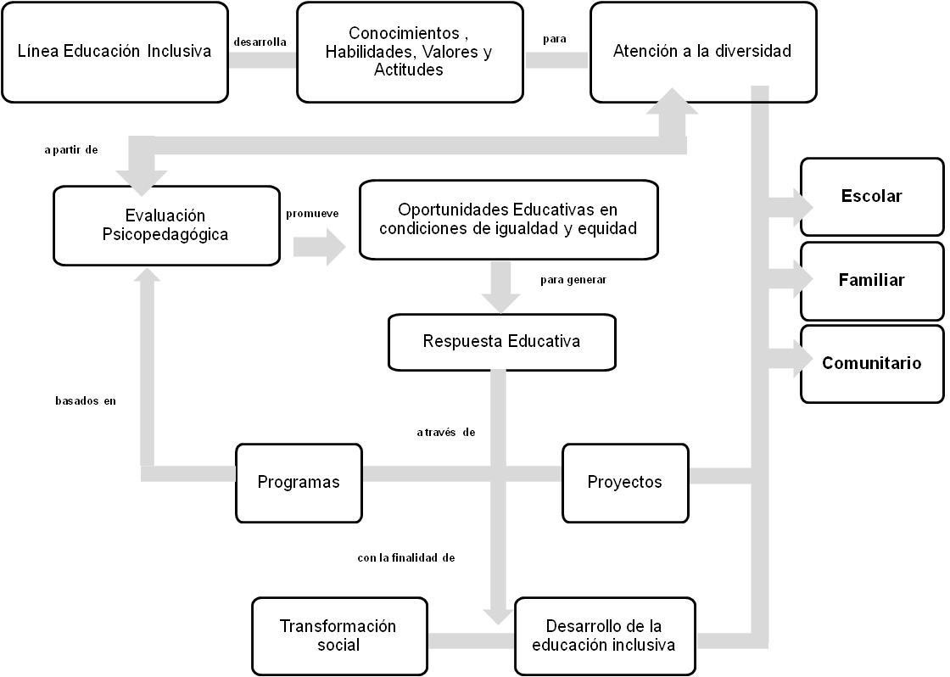

La Línea Educación Inclusiva (LEI) tiene como propósito (ver esquema 7.1) fomentar en las y los psicólogos educativos el desarrollo de conocimientos, habilidades, valores y actitudes para reconocer y atender a la diversidad en los ámbitos escolar, familiar y comunitario. En este sentido, una finalidad central es que las y los egresados de la licenciatura sean capaces de dar respuesta a las necesidades identificadas al crear mejores oportunidades educativas en condiciones de igualdad y equidad para el alumnado, profesorado y la comunidad escolar en general. Para ello se utiliza como recurso central la evaluación psicopedagógica, misma que permite conocer las condiciones y necesidades tanto de los individuos como de los contextos, elemento central para diseñar estrategias que permitan dar una respuesta educativa acorde con sus necesidades, a través de programas o proyectos que promuevan la transformación social y el fomento de la educación inclusiva.

De la visión general de la línea se han distinguido tres temas generales a partir de los cuales se generan las condiciones formativas para que las y los psicólogos educativos den respuesta a las características y necesidades de la diversidad en los contextos educativos. A continuación, se presentan los esquemas para conceptualizar y comprender los temas diversidad, evaluación psicopedagógica y respuesta educativa a partir de los cuales surgen los subtemas y resultados de aprendizaje para la LC Educación Inclusiva.

Esquema 7.2 Atención a la diversidad
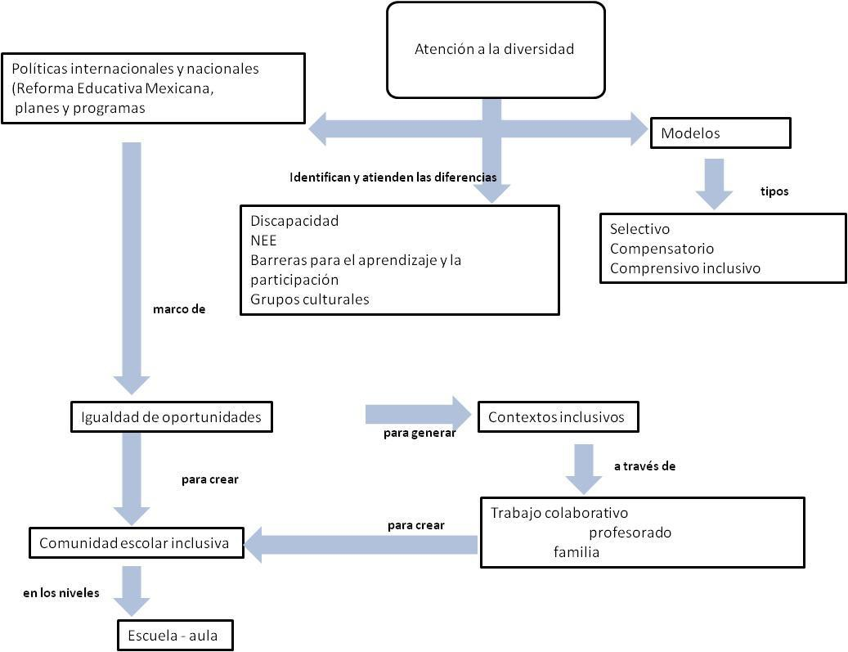

La atención a la diversidad tiene bases en las políticas internacionales y nacionales orientadas a promover la igualdad de oportunidades a fin de generar una comunidad escolar inclusiva (ver esquema 7.2). La inclusión o la Educación Inclusiva no es otra forma para referirse a la atención de las y los estudiantes con discapacidad, necesidades educativas especiales o barreras para el aprendizaje y la participación, es una estrategia para reconocer la diversidad de grupos culturales inmersos en la escuela. Esta propuesta implica un enfoque diferente para identificar e intentar atender las necesidades del alumnado en las escuelas, en la que se reconocen los recursos de los diferentes agentes involucrados, así como los beneficios de contar con distintos grupos culturales conformando una comunidad escolar. Implica también cambiar el énfasis del alumno que requiere apoyo por ser diferente a la mayoría, al alumnado con cultura diferente a la mayoritaria que al tener la oportunidad de compartirla, enriquece al grupo.
En la atención educativa a la diversidad se ha transitado de la integración, en la que las y los estudiantes inscritos en escuelas especiales podrían asistir a escuelas regulares y participar de las mismas actividades que los otros alumnos de su edad, a la inclusión educativa, en la que el énfasis no está en las dificultades del alumnado sino en la variedad de aprendizajes que éstos pueden compartir a sus compañeros. La Educación Inclusiva es entendida como un proceso que requiere que la escuela reconsidere la adaptación del currículo, organice los recursos y promueva una cultura de trabajo colaborativo entre las y los integrantes de la comunidad escolar para satisfacer las necesidades del alumnado y la misma comunidad educativa.

En la respuesta de atención a la diversidad se utilizan distintas estrategias y formas de intervención respecto a la discapacidad, a las necesidades educativas especiales, a las barreras para el aprendizaje y la participación, así como a la diversidad en general que se encuentra en el contexto escolar. Es por todo lo anterior, que en un contexto inclusivo es fundamental un trabajo colaborativo entre las y los partícipes del proceso educativo: profesores, padres, alumnos, profesionales de apoyo y recursos de la comunidad. Con ello se favorece el desarrollo de una comunidad escolar inclusiva.

Durante décadas, el proceso de Evaluación Psicopedagógica (ver esquema 7.3) estuvo centrado en el alumnado como eje responsable de su problemática. Este proceso consistía en aplicar una batería de pruebas estandarizadas cuyos resultados arrojaban los déficits que debían ser atendidos y el coeficiente intelectual era criterio medular para generar el plan de acción. Al inicio del siglo anterior, especialistas de diferentes disciplinas comenzaron a explicarse de forma diferente este proceso. De manera gradual se fue cambiando la mirada a los contextos donde el alumnado se desenvuelve, para identificar en qué medida se favorece o no el desarrollo o aprendizaje. El cambio de perspectiva ha permitido analizar las interacciones y los procesos de desarrollo que conducen hacia la toma de decisiones encaminadas a generar contextos y espacios más favorables para un proceso de enseñanza y aprendizaje que enriquezca al grupo-clase de forma global.
De los modelos de evaluación educativa surgen procedimientos para caracterizar las diferencias entre las personas. De ellos se reconocen dos momentos de la evaluación educativa: el tradicional y el interactivo contextual. El primero enfatiza la atención centrada en el alumnado, lo evalúa fuera del contexto cotidiano, empleando principalmente pruebas psicométricas y habilidades; el segundo identifica los procesos de adquisición a través de diferentes recursos y estrategias lo que permite tener una mayor comprensión de la situación de las y los estudiantes en su proceso de enseñanza y aprendizaje, se prioriza la atención a la diversidad desde su propio entorno.

Esquema 7.3 Evaluación psicopedagógica

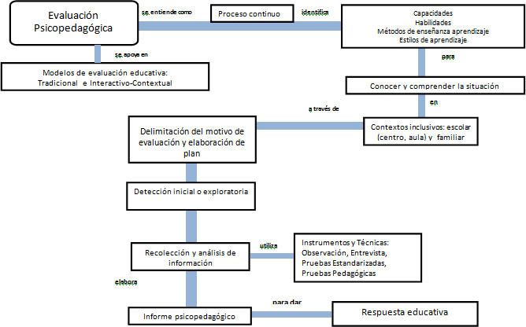

La evaluación psicopedagógica se reconoce como un proceso de recolección de información para la toma de decisiones de atención y respuesta educativa. Éste implica una serie de fases para la comprensión de la situación de enseñanza-aprendizaje, inicia con el reconocimiento de la demanda de evaluación, es decir, el motivo, lo cual genera la fase de detección inicial o exploratoria; en esta fase se plantean las primeras hipótesis sobre qué, cómo, cuándo y con qué evaluar, a partir de ello se establece un plan de evaluación. Posterior a ello, se inicia la fase de recabar información mediante diversos instrumentos y técnicas; en este momento de recolección se analiza la información recabada para comprobar o modificar las hipótesis inicialmente planteadas, así como para decidir si la información es suficiente o hace falta explorar otras áreas del individuo o algunos aspectos específicos de los contextos escolar y familiar.
Una vez que el proceso concluye, la información relevante se organiza en un informe psicopedagógico en el que se plantean las decisiones sugeridas para dar respuesta educativa que posibilite atender a la diversidad. En cuanto a estas sugerencias de atención, se encuentran las adecuaciones curriculares y/o el asesoramiento psicopedagógico. Es importante mencionar que la elaboración del informe no es la fase final de la evaluación; deberá valorarse la pertinencia de la respuesta educativa y la magnitud de su impacto, con lo cual podrá hacerse el seguimiento y las adecuaciones a la propuesta original. Por lo tanto, la evaluación es una tarea de acción permanente en el contexto educativo.
Si bien los modelos surgieron y se mantuvieron durante un periodo como opciones antagónicas y opuestas para la evaluación de los aprendizajes de las y los estudiantes, en la actualidad la mayoría de los profesionales de la educación asumen que son complementarios. En consecuencia, de manera cotidiana, ellos toman de cada modelo aquellos elementos útiles para cada caso particular. De ese modo, diversos factores inciden en la decisión acerca del momento de realizar la evaluación, así como los instrumentos, los aspectos y los agentes que es importante valorar para elaborar la respuesta educativa específica, cuya razón principal no será exclusivamente atender las dificultades, sino potencializar las situaciones educativas.
Dar respuesta educativa de atención a la diversidad implica un proceso gradual que requiere trabajo de diferentes actores de la comunidad educativa (ver esquema 7.4). Este proceso se inicia, como se dijo arriba, con la evaluación psicopedagógica a partir de la cual se toman decisiones para diseñar, intervenir y generar oportunidades educativas bajo la premisa de escuela para todos. Cabe resaltar que una vez que se lleva a cabo la intervención educativa es necesario realizar su seguimiento y evaluación para identificar mejoras y áreas de oportunidad.
El tipo de respuesta educativa, desde el modelo de la educación inclusiva, puede ser a través de dos estrategias de intervención: adecuaciones curriculares y asesoramiento psicopedagógico. Las adecuaciones curriculares permiten que las y los escolares sean atendidos en el aula regular, en condiciones lo más normal posible. El diseño de éstas requiere de la revisión de los planes y programas de estudio, a partir de los cuales se realizan ajustes a la planeación cotidiana del profesor. Las adecuaciones curriculares pueden ser de tipo grupal o individual. En su diseño se propone modificar las secuencias didácticas (personalizada o multinivel) con el fin de dar respuesta a las necesidades educativas de alumnos específicos y, de ese modo, potencializar los procesos de enseñanza-aprendizaje.
Generalmente, las adecuaciones curriculares son consideradas únicamente como la eliminación de contenidos, temas u objetivos; sin embargo, son también una estrategia útil para la atención del alumnado con aptitudes sobresalientes, lo que implica incluir en la planeación docente más

Esquema 7.4. Respuesta educativa
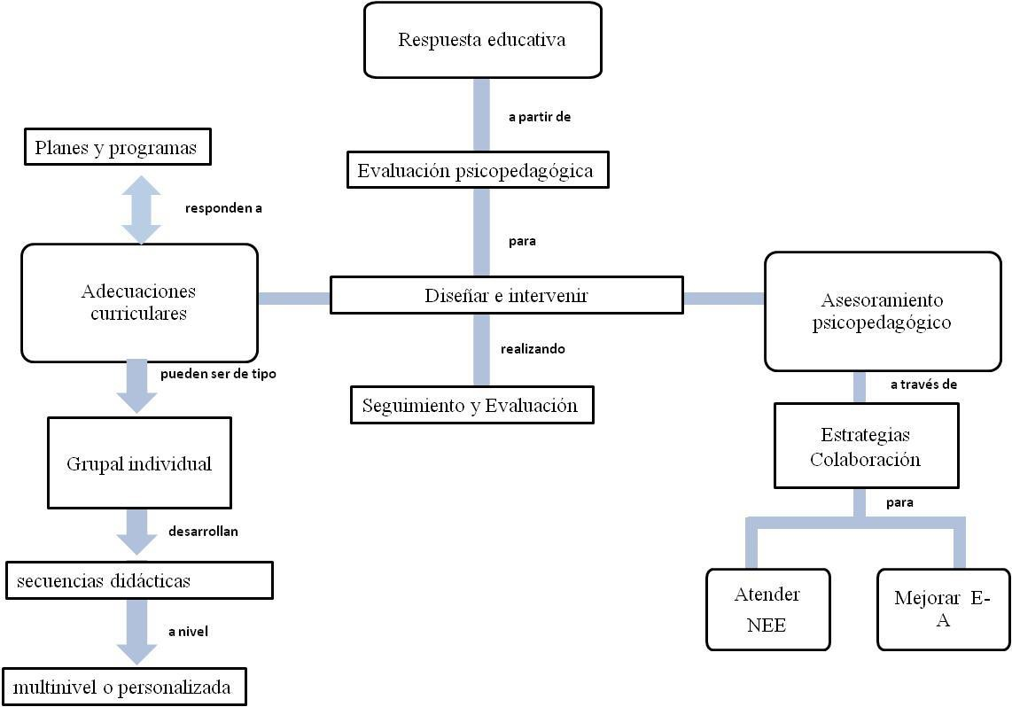
Generalmente, las adecuaciones curriculares son consideradas únicamente como la eliminación de contenidos, temas u objetivos; sin embargo, son también una estrategia útil para la atención del alumnado con aptitudes sobresalientes, lo que implica incluir en la planeación docente más contenidos, temas y profundizar objetivos. Para decidir el tipo de adecuación curricular, se utilizan varios criterios que facilitan al docente la toma de decisiones respecto al tipo de aprendizaje que debe enfatizar en el alumnado.

Desde el punto de vista de la inclusión, las adecuaciones curriculares deben favorecer no sólo al alumno al que se dirige la adecuación, sino a todo el grupo, de tal manera que las modificaciones realizadas a la planeación docente y a los programas educativos permitirán generar currículos flexibles que respondan y respeten la diversidad del alumnado.

Es importante mencionar que una función medular de la labor del psicólogo educativo es el asesoramiento psicopedagógico. En esa tarea, a través del trabajo colaborativo con profesionales de la educación y personas significativas en la vida del alumno (profesionales y familia), se logra optimizar las condiciones de enseñanza-aprendizaje y atender a necesidades educativas, entre otras acciones. Las aportaciones que las y los psicólogos generan a partir del establecimiento de relaciones con los agentes involucrados en el aprendizaje del alumnado, permiten la puesta en marcha de programas y acciones dirigidas a la mejora de la vida académica de la comunidad educativa. Estas acciones pueden ir enfocadas hacia diferentes áreas o aprendizajes específicos, de acuerdo con las necesidades particulares de cada contexto, trabajando desde un currículum flexible y estableciendo objetivos y secuencias didácticas que promuevan modificaciones estratégicas basadas en una visión inclusiva.

El asesoramiento psicopedagógico es, entonces, un proceso interactivo que ayuda a los centros educativos en el conocimiento de estrategias para atender necesidades educativas y mejorar el proceso de enseñanza-aprendizaje, ya sea a través de la orientación para la implementación de adecuaciones curriculares o en estrategias para optimizar las condiciones de enseñanza-aprendizaje en los ambientes en los que el alumnado se desenvuelve. Esto se logra a través del trabajo colaborativo con maestros y padres de familia para apoyar los procesos de transformación en escuelas inclusivas.

Mediante la integración que las y los egresados hagan de los contenidos centrales de la LEI, adquiere los conocimientos profesionales de Psicología Educativa para atender y apoyar a las necesidades educativas en el contexto en que se presentan, reconoce la función de cada uno de los profesionales involucrados en la escuela, valora la riqueza de las diferencias y pretende mejorar la atención a la diversidad.

Al llevar a cabo un análisis de la contribución de la LEI en el propósito de la Licenciatura, se concluyó que lo principal es desarrollar en las y los estudiantes habilidades y capacidades de reflexión, así como realizar acciones sistemáticas para la intervención de apoyo psicopedagógico con el objetivo de crear espacios educativos de atención a la diversidad en la comprensión de las necesidades en los contextos socioculturales.

Es importante resaltar que a partir de la estructuración de la LEI, se visualizó la necesidad de una apertura conceptual con respecto a los sujetos de atención, puesto que, en la actualidad la atención ya no se centra exclusivamente en las necesidades educativas especiales; por el contrario, se visualiza a la comunidad educativa, la cual está constituida por una amplia variedad de culturas e individuos. Por esta razón se utiliza el término diversidad para reflejar el objeto de interés. Esto permite, por un lado, reconocer las posturas actuales de atención y, por otro, poseer mayores posibilidades de acción en las que se puedan atender necesidades particulares, así como generar estrategias para la optimización de las comunidades escolares.

Por otra parte, a través de la LEI se brinda a las y los egresados de la LPE los conocimientos, habilidades y valores asociados a la atención a la diversidad, a través de estrategias de intervención en respuesta a las necesidades de atención psicopedagógica: las adecuaciones curriculares o el asesoramiento psicopedagógico. Su puesta en práctica debe dar como resultado comunidades escolares con mejores oportunidades para los procesos de enseñanza-aprendizaje en condiciones de igualdad y equidad, así como el conocimiento del contexto social y familiar que promueva comunidades educativas inclusivas, todo ello en el marco de escuela para todos.

Bibliografía básica
Barraza, M. (2010). De la educación integradora a la educación inclusiva. La transición necesaria. Revista electrónica de la Red de Durango de Investigadores Educativos, A.C., 2(3), 6-26. Recuperado de www.redie.org/librosyrevistas/revistas/praxiseduc 03.doc
Bravo, A. A. y Fernández del Valle, J. (2000). La evaluación convencional frente a los nuevos modelos de evaluación auténtica. Psicothema, 12(2). 95-99.
García, C. I., Escalante, H. I., Escandón, M. Ma. C., Fernández, T.L.G., Mustri, D. A. y Puga, V. R. I. (2000). La integración educativa en el aula regular. Principios, finalidades y estrategias. México: Secretaría de Educación Pública.
Colomer, T., Masot, T. y Navarro, I. (2007). La evaluación psicopedagógica. En: J. Bonals y M. Sánchez-Cano. (2007). La evaluación psicopedagógica (13-16). Barcelona: Graó.
Gine, C. (1996) La evaluación psicopedagógica: un modelo interactivo y centrado en el currículo. Actas del Primer Congreso Iberoamericano de Educación Especial, Ministerio de Educación, Chile. Viña del Mar, 21al 23 de Agosto de 1996.
Puigdellivol, I. (1997). Programación de aula y adecuación curricular. Tratamiento de la diversidad. Barcelona: Graó.
Stainback, S, Stainback, W. y Jackson, J. (1999). Aulas inclusivas. (21-35). Madrid: Narcea.
Vidal, J. y Manjón, D. (1998). Evaluación e informe psicopedagógico. Una perspectiva curricular. Vol. II. (287- 400). Madrid: EOS.
Zacarías, J., De la Peña, A. y Saad, E. (2006). Inclusión Educativa (25-42). México: Aula Nueva, SM.
Bibliografía complementaria
Luque, D.J. y Romero, J.F. (2002). Trastornos del desarrollo y adaptación curricular (15-27). Málaga: Aljibe.
Blanco, R. (2001). La atención a la diversidad en el aula y las adaptaciones del currículo. En: A, Marchesi, C. Coll y J. Palacios. Desarrollo psicológico y educación. Trastornos del desarrollo y necesidades educativas especiales. Tomo III. (411-437). Madrid: Alianza Editorial.
Ruiz, R. (2007). Procedimiento de evaluación y de planificación multinivel y personalizada del currículo en el aula inclusiva. En J. Bonals y M. Sánchez-Cano (2007). Manual de asesoramiento psicopedagógico. (274-319). Barcelona: Graó.
Herrera, M. G. (2009). Escuelas inclusivas: su conceptualización. En A. Barraza. Tendencias y Modelos para la escuela del siglo XXI. (74-83). México: Instituto Universitario Anglo Español.

APLICACIÓN DEL EXAMEN

En esta sección se describen aspectos acerca de las condiciones en que se lleva a cabo la sesión del examen, como son: instrucciones, reglas que debe cumplir y recomendaciones que le pueden ser de utilidad.
El EGC Plan 09 tendrá una duración máxima de seis horas, tiempo estimado suficiente para responder la totalidad del examen, además de un receso de 30 minutos a la mitad del periodo.

Condiciones de aplicación

Para tener acceso al examen se le solicitará la Ficha de registro e inscripción para el EGC Plan 09 (obtenido en Servicios escolares). Con el fin de verificar su identidad deberá presentar también una identificación oficial con fotografía reciente y firma; las y los aplicadores retendrán estos documentos durante toda la sesión.
Con el objetivo de controlar el proceso, se deberá registrar la asistencia en un formato especial. Se debe verificar que el nombre esté bien escrito antes de firmar la hoja de ingreso.
Al inicio de la aplicación, se proporcionará un cuadernillo de preguntas y una hoja de respuestas personalizada. Es importante verificar la escritura del nombre y el número de matrícula escolar. Asimismo, se debe verificar el NÚMERO DE FOLIO y la VERSIÓN DEL EXAMEN que se responderá (este dato se encuentra en la portada del cuadernillo y en la hoja de respuestas).

Materiales que pueden ser consultados

El único material escrito que se podrá consultar será el Cuadro de métodos estadísticos que se encuentra anexo a la presente guía. Por lo cual, si se considera que se requerirá, se deberá imprimir días antes de la fecha de aplicación.
La persona sustentante podrá usar calculadora, la cual NO podrá compartir con otras u otros sustentantes, así como ningún otro material. Es importante mencionar que no se podrá hacer uso de equipo electrónico: computadoras, agendas, palm, celulares, radiolocalizadores o calculadoras con comunicadores infrarrojos.

Reglas que se deben seguir durante las sesiones de la aplicación

- No se permitirá el ingreso a ningún egresado o egresada sesenta minutos después de iniciada la sesión.
- Mostrar alguna identificación oficial (credencial UPN, INE o pasaporte), además de la ficha de registro, en caso de no hacerlo, No podrá presentar el examen.
- Apagar los teléfonos celulares, radiolocalizadores y desactivar alarmas de relojes y calculadoras.
- Está prohibido fumar o comer dentro del salón en donde se aplique el examen. Solo se podrá ingerir agua.
- Las salidas del salón de aplicación serán reguladas por las y los aplicadores. En ningún caso se podrá retoirar documentos o materiales.

Las siguientes recomendaciones están dirigidas a facilitar la preparación para presentar el Examen General de Conocimientos. Le sugerimos revisarlas y tenerlas en cuenta.

Antes del examen se recomienda:
- Programar un repaso pausado de los contenidos de esta guía de estudio, el cual puede facilitarse con otros/as compañeros, cinco como máximo, en un lugar tranquilo que permita la concentración durante varias horas de manera intensa. Evitar los repasos masivos tres días antes del examen.
- El examen está diseñado para evaluar la comprensión de los contenidos y su relación con ámbitos del trabajo profesional, no se trata de evaluar la memorización de conocimientos.
- Hacer uso de los esquemas y cuadros que se presentan en la presente guía de estudio e incluso se sugiere realizar los propios, de forma que puedan activar ideas y recordar bloques de contenidos.
- Programar repasos para terminar tres días antes del examen. Evitar pensar en el examen esos tres días y confiar que ha hecho un buen trabajo de preparación.
- El día previo al examen cuidar la alimentación y procurar no desvelarse. También se sugiere efectuar actividades ligeras y de entretenimiento para disminuir la posible tensión.
- Preparar un refrigerio que pueda consumirse en el intermedio de la sesión de aplicación.
- Llevar un par de lápices del número dos, sacapuntas y una goma de borrar blanca.
- No olvidar la ficha de inscripción al examen y una identificación oficial. Verificar que el número de matrícula aparezca claramente escrito pues se utilizará en la hoja de respuestas del examen.
- Llegar con 20 minutos de anticipación a la hora de inicio del examen.

Durante el examen
- La aplicación del examen regularmente se inicia a las 9:00 horas del día que se indica en la convocatoria en las instalaciones de la UPN Ajusco y tendrá una duración máxima de seis horas con un receso de 30 minutos. POR LO CUAL, SE RECOMIENDA TRAER AGUA Y ALGÚN ALIMENTO PARA CONSUMIR DURANTE EL RECESO.
- Los listados de los grupos del examen se pegarán a la entrada de la Universidad, cerca de Servicios Escolares y a la entrada de los salones donde se aplicará. Verifique que está en el grupo correcto antes de ingresar al salón.
- La persona que aplique el examen escribirá en el pizarrón la hora de inicio y término de cada sesión.
- Programar el ritmo de lectura y respuesta, el examen consta de 300 reactivos.
- Una vez que se entregue el cuadernillo del examen y la hoja de respuestas, llenar de manera cuidadosa los datos de identificación sobre todo el número de matrícula.
- Leer cuidadosamente las instrucciones y asegurarse de comprender el reactivo. Después se debe rellenar el óvalo correspondiente a la opción elegida. En caso de duda, no se detenga mucho tiempo en un reactivo y pase al siguiente.
- En caso de modificar una respuesta, asegurarse de borrar adecuadamente. El examen se calificará de manera automatizada y si hay más de una marca, se registrará como respuesta errónea.
- En caso de necesitar salir al baño, levantar la mano y esperar la autorización por el aplicador. En cada grupo, solo podrá salir una persona a la vez.
- No se comunique con sus compañeros, ya que la o el aplicador está autorizado para suspender el examen y retirar la hoja de respuestas.

Después del examen

- La fecha en que se publicarán los resultados será dada a conocer el día del examen.
- Aparecerá una lista, con los folios de las personas sustentantes que aprobaron. La lista se pegará en Servicios Escolares y se publicará en el página electrónica de la universidad (www.upn.mx ).
- En las listas aparecerán solo los números de matrícula de los sustentantes.
- La información del resultado del examen no se podrá consultar de manera telefónica.
- En caso de haber aprobado el examen, deberá consultar en la Subdirección de Servicios Escolares las fechas y los trámites subsecuentes.
Estructura del EGC Plan-09

En la siguiente tabla se muestra la distribución de reactivos por línea curricular. Es necesario aclarar que este NO ES NECESARIAMENTE el orden en que aparecerán las secciones en el examen.

Línea curricular |  | Reactivos por calificar
Desarrollo y Aprendizaje | Desarrollo | 45
 | Aprendizaje | 20
Metodológica | Estadística | 25
 | Metodológica (teórica) | 35
Psicología Social de la Educación |  | 45
Diseño de Programas y Materiales Educativos |  | 40
Psicopedagógica |  | 40
Educación Inclusiva |  | 30
Socioeducativa |  | 20
Total |  | 300

Formatos y modalidades de reactivos
Para el diseño del Examen General de Conocimientos Plan 09, se elaboraron reactivos con diferentes niveles de complejidad. De este modo, las y los sustentantes se enfrentarán con reactivos de opción múltiple en distintos formatos y modalidades; para todos los casos, en la base del reactivo las y los sustentantes encontrarán la información necesaria para elegir de entre las tres opciones propuestas. Es importante mencionar que sólo una opción es correcta.

Los reactivos están elaborados con alguno de los siguientes formatos:
- Cuestionamiento directo o simple
- Completar enunciados
- Jerarquización u ordenamiento
- Relación de columnas
- Reactivos expresados en forma negativa
- Multirreactivos
- Caso
- En forma de lista

Es probable que, en distintos momentos de la vida escolar, se hayan respondido reactivos con esos formatos. No obstante, con el fin de que se tenga una idea del tipo de reactivos que se presentarán en el examen, abajo se muestran algunos ejemplos.

Cuestionamiento directo o simple

Este tipo de reactivos pueden ser presentados en distintas modalidades a) como enunciado interrogativo, b) como afirmación directa sobre un contenido específico o c) para agregar la opción elegida en su parte final.

Ejemplos

- ¿Cuáles son los procesos de asimilación en el aprendizaje significativo?

  - Sobordinación, supraordinación y combinación
  - Inclusores generales, inclusores existentes y estructura cognitiva
  - Inclusión obliterativa, diferenciación progresiva y reconciliación integradora

- Uno de los aspectos que configuran al “clima social del aula” según Moos (1978) es el de la clase y sus tareas; esto se refiere al
  - grupo clase
  - escenario físico
  - proceso organizativo

- La finalidad de una evaluación constructivista es:
  - identificar problemas curriculares
  - mejorar el aprendizaje de los alumnos
  - medir las capacidades de los alumnos
Completamiento de enunciados
En este formato se presentan enunciados donde se omite uno o varios conceptos que el o la sustentante deberá identificar en las opciones de respuesta para poder completar el enunciado.

Ejemplos

- La utilización de argumentos retóricos acerca de los niños sordos es propio de los profesores que su integración:
  - niegan
  - facilitan
  - aconsejan

- En la atención a los sujetos con discapacidad, la normalización es el y la integración es el

  - concepto; constructo
  - diseño; desarrollo
  - objetivo; método

- En el modelo de evaluación existe una preocupación por abarcar la complejidad del contexto sin intentar controlar las variables.

  - inicial
  - sumativo
  - formativo
Jerarquización u ordenamiento

En este tipo de reactivos se solicita al sustentante ordenar una serie de elementos con base en un criterio específico. En las opciones de respuesta se muestran dichos elementos en diferente orden; el o la sustentante debe elegir aquella en la que el orden sea el que cumple con el criterio.

Ejemplos

- Seleccione la opción que indica el orden correcto en que se sucedieron los siguientes acontecimientos relacionados con la atención a la diversidad:
- Conferencia Mundial sobre Educación para Todos, Jomtien
- Informe Warnok
- Foro Mundial sobre Educación, Dakar
- Conferencia de Salamanca
- Convención Internacional de los Derechos de las Personas con Discapacidad

  - 1, 4, 2, 5, 3
  - 2, 1, 4, 3, 5
  - 4, 3, 2, 5, 1

- De acuerdo con la propuesta de Galperin (1999) seleccione el orden correcto en el proceso de interiorización:
- Dominar la acción utilizando objetos
- Lenguaje interior
- Realizar la actividad por sí solo
- Lenguaje egocéntrico
- Intersubjetividad

  - 1, 2, 5, 4 y 3
  - 5, 3, 2, 4 y 1
  - 5, 1, 4, 2 y 3
- Seleccione el orden cronológico correcto de los hechos históricos de la Revolución Mexicana
- "Decena Trágica", Victoriano Huerta traiciona a Madero.
- Venustiano Carranza es nombrado Presidente de la República.
- Promulgación del Plan de Ayala para restituir las tierras a los indígenas.
- Promulgación del Plan de San Luis, donde se desconoce a Porfirio Díaz como presidente.
- Líderes revolucionarios se reúnen en Querétaro para formular una nueva Constitución.

  - 4, 3, 1, 2, 5
  - 1, 4, 3, 5, 2
  - 2, 5, 4, 1, 3

Relación de columnas
Este tipo de reactivos consiste en presentar dos columnas de elementos que deben relacionarse entre sí, con base en determinados criterios. En las opciones de respuestas se muestran distintas combinaciones, el o la sustentante deberá elegir aquella que asocie correctamente ambos listados.

Ejemplos

- En el uso de la nueva tecnología, el objetivo principal del constructivismos es la interactividad y el desarrollo cognitivo. A continuación se presentan algunos modelos instruccionales y sus características. Relacione ambas columnas.

Modelo | Características
1. Organización intelectual | a) Desarrollo de pensamiento inductivo y  análisis de conceptos.
2. Desarrollo cognoscitivo | b) Desarrollo de los procesos mentales  inductivos, deductivos y razonamiento académico.
3. Formación de conceptos y descubrimiento | c) Propiciar el procesamiento de la información comunicada y el ordenamiento de ideas y hechos.
4. Pensamiento inductivo e  investigación | d) Potencialización del desarrollo intelectual  y lógico.

  - 1a, 2c, 3b, 4b
  - 1b, 2d, 3c, 4a
  - 1c, 2d, 3a, 4b

- Relacione el tipo de problema con los problemas planteados.

Tipo de problema | Problema
- 1. Multiplicativo compuesto  - Aditivo simple  - 3. Multiplicativo simple  - 4. Aditivo compuesto | a. Juan fue a la feria y compró un vaso de agua de Jamaica que costó $24. Después se subió a los carros chocones que costaba $ 60. ¿Cuánto gastó Juan en la feria?
b. En la feria hay diferentes juegos mecánicos, si la rueda de la fortuna tiene 12 canastillas con capacidad para cuatro personas; se suben 28 personas, se recibió $216 por el pago
¿cuánto pagó cada Persona? ¿Qué porcentaje de la capacidad se usó en esa ronda?
 | c. Armando fue a la feria y se subió a los carros –pagó $60; entró a la casa del terror –pagó $50; se compró un algodón de azúcar –pagó $16. ¿Cuánto dinero gastó en total? ¿Cuánto dinero le sobró si su papá le había dado $300 y lo juntó con los $73 que él tenía ahorrado?
 | d. Pablito acompañado de su mamá fue a la feria, ella compró 5 algodones de azúcar. ¿Cuánto pagó la mamá de Pablito si cada uno costaba 16 pesos?

  - 1a, 2c, 3b,4d
  - 1c, 2a, 3d,4a
  - 1d, 2d, 3b, 4c
- Seleccione la opción que relaciona el sexenio presidencial con la Reforma Educativa.

Sexenio | Acciones educativas
- 1. Miguel de la Madrid Hurtado  - 2. Carlo Salinas de Gortari  - 3. Ernesto Zedillo Ponce  - De León  - 4. Enrique Peña Nieto | - A.. La reforma educativa implica una reforma constitucional en el marco del “pacto por México”.  - B. Reforma curricular de planes y programas en los niveles de primaria y secundaria. Se pone en marcha el CENEVAL.  - C. Inicia la descentralización educativa en el marco del proyecto de “modernización educativa”

  - 1b, 2a, 3c
  - 1c, 2b, 4a
  - 2c, 3a, 4b

Reactivos expresados en forma negativa

Son reactivos que se presentan en forma negativa y el o la sustentante deberá identificar en las opciones de respuesta aquella que rompe la lógica o congruencia de las demás.

Ejemplos
- En tareas de conservación, los siguientes conceptos son criterios de reversibilidad que utiliza un niño para señalar que es la misma cantidad de materia, excepto:

  - inversión
  - compensación
  - complementación

- Los siguientes enunciados corresponden a esquema de guiones, excepto:

  - relatar las acciones de la visita al museo
  - describir las acciones de comer en casa
  - narrar el cuento previamente leído por el maestro

Multirreactivos

En esta modalidad se presenta una base en la cual se puede plantear una situación, un caso, un texto, una gráfica, una tabla, una imagen o un esquema y de ésta se desprenden varias preguntas ligadas unas a otras relacionadas con dicha base.
Ejemplo
INICIA MULTIRREACTIVO
Instrucciones. Lea la información siguiente y conteste a los siguientes dos reactivos.

A continuación, se le presentan enunciados en relación al papel de los profesores en las reformas educativas, según el texto de Escudero (2006).
- Diseñar la planeación estratégica que guíe el desarrollo curricular.
- Mediar entre las reformas educativas y su práctica.
- Interpretar y modificar las reformas educativas.
- Innovar las estrategias pedagógicas.
- En el desarrollo del currículum, la labor de los profesores es:
A) 1
B) 2
C) 3

- La cultura de los profesores permite

A) 2
B) 3
C) 4
TERMINA MULTIRREACTIVO
INICIA MULTIRREACTIVO
Instrucciones. Lea con atención la situación que a continuación se le presenta y conteste las siguientes cuatro preguntas.
El director de la primaria en la que usted labora como psicólogo educativo, le pide que elabore una propuesta para que los maestros de primero a tercero trabajen con sus alumnos los problemas matemáticos verbales de estructura aditiva. El director le informa a usted que los niños de primer año tienen en su mayoría 6 años, los de segundo año tienen entre 7 y 8 años y los de tercer año entre 9 y 10. En particular le señala que en el ciclo anterior los niños de tercer año tuvieron bajo promedio en matemáticas.

- Para desarrollar la propuesta usted debe:

  - iniciar con una explicación a los maestros de los diferentes tipos de estructura de los problemas verbales
  - tomar en consideración el desarrollo evolutivo de los niños *
  - proponer múltiples ejemplos de problemas de comparación en los tres grados

- Para el trabajo con los niños de primer grado, la propuesta que usted haga deberá considerar los problemas de cambio de
  - adición
  - sustracción
  - multiplicación

- Para el trabajo con los niños de segundo grado, usted debe considerar que están en posibilidad de resolver problemas de
  - cambio-adición y cambio-sustracción
  - cambio-adición y comparación-sustracción
  - sumas repetidas y comparación-multiplicación

- Los problemas de comparación pueden ser resueltos por los alumnos de

  - los tres grados
  - segundo grado
  - tercer grado
TERMINA MULTIRREACTIVO

INICIA MULTIRREACTIVO
Instrucciones. Lea la información siguiente y con base en esta lista de actividades, responda las siguientes dos preguntas.
Según Weber (1986), el estilo de enseñanza es el rasgo esencial, común y característico referido a la manifestación del comportamiento y la actuación pedagógica de un educador o de un grupo de educadores que pertenecen a la misma filosofía.
El profesor:

- Decide por sí solo las actividades o tareas a realizar
- Programa y distribuye las actividades entre los alumnos
- Forma a sus alumnos antes de entrar a clase
- Promueve la crítica constructiva y objetiva
- Evalúa de forma individualizada
- Pasa lista todos los días

- Son conductas de un estilo de enseñanza centrado en el profesor

  - 2 y 3
  - 1 y 5
  - 4 y 6
- Son características de un estilo de enseñanza que considera las características de los grupos

  - 3 y 6
  - 1 y 5
  - 2 y 4
TERMINA MULTIRREACTIVO

UNIDAD-092 AJUSCO
Área Académica
Aprendizaje y enseñanza en Ciencias Humanidades y Artes
Licenciatura en Psicología Educativa

